

**Datablau数据资产管理平台**

**用户使用手册**

2022年5月

北京数语科技有限公司 版权所有

**目录**

一、 引言 8

1. 编写目的 8

2. 读者群体 8

3. 内容范围 8

4. 名词解释 8

5. 参考文档 8

6. 编写规范 8

二、 使用指引 9

1. 产品概述 9

2. 功能概述 9

3. 登录系统 9

三、 系统管理 11

1. 机构管理 11

1.1 添加机构 11

1.2 编辑机构 12

1.3 删除机构 12

1.4 人员列表 13

2. 用户管理 13

2.1 添加用户 14

2.2 编辑用户 15

2.3 修改密码 16

2.4 忘记密码 17

2.5 禁用用户 18

3. 角色管理 19

3.1 添加角色 20

3.2 编辑角色 22

3.3 删除角色 23

4. 用户组管理 24

4.1 添加用户组 24

4.2 编辑用户组 25

4.3 编辑用户组 25

4.4 用户组成员管理 26

5. 系统任务 26

4.1 查看任务 27

4.2 编辑任务 28

6. 系统设置 28

6.1 邮件设置 28

6.2 远程服务监控 29

6.3 同义词列表 29

6.4 控制面板 30

6.5 日志管理 31

四、 数据标准 31

1. 数据标准 31

1.1 添加数据标准 32

1.2 导入数据标准 33

1.3 导出数据标准 36

1.4 数据标准分类目录维护 36

1.5 发布数据标准 37

1.6 变更数据标准 40

1.7 废弃数据标准 41

1.8 删除数据标准 41

1.9 订阅数据标准 42

1.10 数据标准与标准代码 43

1.11 数据标准知识图谱 44

1.12 数据标准与元数据映射 44

2. 标准代码 45

2.1 添加标准代码 45

2.2 导入标准代码 46

2.3 导出标准代码 47

2.4 发布标准代码 47

2.5 变更标准代码 47

2.6 废弃标准代码 48

2.7 删除标准代码 48

3. 命名词典 48

4.1 添加命名词典 48

4.2 导入命名词典 49

4.3 导出命名词典 50

4.4 删除命名词典 50

4. 指标体系 50

5.1 添加指标 51

5.2 导入指标 51

5.3 导出指标 52

5.4 发布指标 52

5.5 变更指标 53

5.6 废弃指标 53

5.7 删除指标 53

5.8 派生指标 53

5. 维度体系 54

6.1 添加修饰维度 54

6.2 添加维度值 55

6.3 删除维度值 55

6.4 删除维度值 56

6.5 标准代码转为维度 56

6. 智能对标 57

7.1 接受推荐 57

7.2 拒绝推荐 58

7. 聚合推荐 58

9.1 设置推荐任务 58

9.2 为聚合创建标准 59

9.3 删除聚合推荐 60

8. 自动核标 60

9.1 核标任务 61

9.2 核标问题 61

五、 元数据 62

1. 应用系统 62

1.1 添加系统 63

1.2 编辑系统 64

1.3 导入系统 66

1.4 搜索系统 68

1.5 删除系统 69

2. 系统调用 70

3. 数据源 72

3.1 添加数据源 73

3.2 离线生产库（OfflineDump） 74

3.3 搜索数据源 75

3.4 删除数据源 76

3.5 更新数据源 77

4. 驱动管理 77

5.1 添加驱动 78

5.2 默认驱动设置 78

5.3 删除驱动 79

5. 报表 79

5.4 永洪BI 79

5.5 Fine BI 79

5.6 SmartBI 79

5.7 IBM Cognos 79

6. 元数据 81

6.1 查看元数据 81

6.2 搜索元数据 82

6.3 导出元数据 83

6.4 元数据与数据标准映射 85

6.5 元数据比较 90

6.6 模型比对与同步 91

7. 血缘管理 92

7.1 导入血缘文件 92

7.2 定时采集血缘文件 95

7.3 查看解析结果 96

8. 标签管理 97

8.1 添加目录 97

8.2 添加标签 98

8.3 编辑/删除标签 98

8.4 标签的引用信息 99

8.5 标签识别规则 99

8.6 标签智能推荐 100

9. 业务流程 101

10. 业务实体 105

六、 数据质量 107

1. 规则模板 107

1.1 添加规则模板 107

1.2 导入规则模板 108

1.3 导出规则模板 108

1.4 查看规则模板 109

1.5 编辑规则模板 109

1.6 删除规则模板 110

2. 业务规则 110

2.1 添加业务规则 110

2.2 导入业务规则 111

2.3 导出业务规则 112

2.4 编辑业务规则 112

2.5 搜索业务规则 112

2.6 删除业务规则 113

3. 技术规则 113

3.1 添加技术规则 113

3.2 导入技术规则 114

3.3 导出技术规则 115

3.4 编辑技术规则 115

3.5 搜索技术规则 115

3.6 删除技术规则 116

4. 检核任务 116

4.1 添加检核任务 116

4.2 编辑检核任务 117

4.3 搜索检核任务 118

4.4 删除核验任务 118

4.5 查看任务运行结果 118

5. 问题清单 119

5.1 创建问题 119

5.2 导出问题清单 120

5.3 搜索查看问题详情 120

5.4 处理问题 120

5.5 查看问题数据 121

5.6 查询问题清单 122

6. 问题监控 122

6.1 查询问题监控 122

6.2 查看问题详情 122

7. 问题核验 123

7.1 查询问题核验 123

7.2 查看问题详情 124

7.3 重新打开问题 124

8. 知识库管理 124

8.1 添加知识库条目 125

8.2 查看知识库条目 126

8.3 编辑知识库条目 126

8.4 删除知识库条目 127

9. 参数列表 127

10. 驾驶舱 128

11. 规则报告 128

12. 问题报告 128

七、 数据资产 129

1. 资产管理 129

1.1 添加目录 129

1.2 删除数据目录 130

1.3 移动数据目录 131

1.4 添加数据资产 131

1.5 删除数据资产 132

2. 资产目录浏览 132

2.1 搜索数据资产 133

2.2 数据资产详情 134

2.3 数据资产申请 134

2.4 数据资产问答 136

2.5 数据资产收藏 137

八、 数据安全 137

1. 数据分级 138

2. 数据分类 138

2.1 数据安全等级设置 139

2.2 访问控制设置 139

3. 白名单 141

4. 识别规则管理 142

4.1 添加识别规则 142

4.2 管理识别规则 143

5. 识别规则任务 143

5.1 添加识别任务 144

5.2 管理识别任务 144

6. 识别规则结果 145

7. 数据脱敏规则 145

8. 数据脱敏配置 147

9. 数据脱敏任务 147

9.1 创建脱敏任务 148

9.2 运行脱敏任务 149

10. 数据申请单 150

11. 安全策略 150

九、 数据服务 150

1. 服务总览 152

2. API市场 152

2.1 API信息 152

2.2 申请API 152

3. 应用列表 152

3.1 应用信息 152

3.2 申请应用 152

4. 管理API 152

4.1 API信息 152

4.2 下线API 152

5. 管理应用 152

6. API审核 152

7. 应用审核 152

8. 我申请的API 152

9. 我开发的API 152

10. 我申请的应用 152

11. 我创建的应用 153

十、 附录 153

1. 公司简介 153

2. Groovy语法样例 153

2.6 Groovy使用实例 153

2.7 参数相关的操作 162

3. QuartZ Cron表达式 164

4. OfflineDump离线生产库 165

5. IBM DataStage导出dsx和isx文件 174

6. FAQ部分 175

7. 联系我们 176

# 引言

本章节简要地说明北京数语科技有限公司自主研发的产品《Datablau数据资产管理平台用户使用手册》（以下简称本手册）的编写目的、读者群体、内容范围、名词解释、参考文档和编写规范。

## 编写目的

为了帮助用户快速入门和使用Datablau数据资产管理平台（以下简称DAM），熟悉产品功能，特编写本手册供使用者参考，在产品的使用过程中如有任何疑问，欢迎您随时与数语科技（以下简称Datablau）取得联系。

## 读者群体

本手册主要面向DAM数据资产管理平台的使用者、业务人员、开发人员、管理人员以及其他相关人员。

## 内容范围

本手册的内容主要是为使用者提供DAM数据资产管理平台各项功能的介绍及其详细地操作步骤和说明，若您要了解平台的部署架构、软硬件部署需求以及系统运行维护等内容，请参考本平台的《数语科技DAM产品服务端部署手册》、《数语科技产品部署环境需求文档》和《数语科技DAM产品服务端运维手册》等。

## 名词解释

|  |  |
| --- | --- |
| **名词** | **释义** |
| Datablau | 北京数语科技有限公司 |
| DAM | Data Asset Management数据资产管理平台 |

## 参考文档

无

## 编写规范

*  该按钮图标位于主界面左上角Datablau LOGO的右侧，以下统称“导航栏按钮”，点击该按钮可查看更多功能菜单；
* 【】 实心方头括号的内容表示功能菜单，例如【用户管理】、【数据标准】等；
* “” 中文引号中的内容表示外来输入数据，例如“测试用户”、“DBA管理员”等；
* ***注意*** 仿宋加粗斜体“***注意***”，表示本手册中的特别注意的地方，需要使用者着重留意。

# 使用指引

## 产品概述

DAM是企业级数据资产管理平台，包含数据标准的制定和落地，元数据的自动获取和智能发现，数据血缘与影响分析。DAM相比国内其他产品的突出特点是智能化和自动化，它可以将行业模型和知识图谱，应用到企业的数据发现过程中，通过自动盘点数据，形成企业的业务视角的数据资产，推荐数据标准，并可以执行自治形式的数据检测和数据资产管理大屏，提供从业务、部门、数据库、表和字段的全链条展示。

## 功能概述

依据不用的用户权限，使用者能够在本系统中完成以下工作：

* 管理企业的数据标准以及数据标准的审批发布流程
* 元数据的采集、展示、查询、导出以及版本管理
* 数据模型的ER图在线浏览、查看落标情况以及模型质量报告
* 管理平台的用户、角色和系统任务等

## 登录系统

启动浏览器（推荐您使用Chrome65及以上版本），在浏览器地址栏中输入DAM平台的URL，例如*http://10.1.11.23/dam/login.jsp*，即可进入DAM平台的登录入口界面。

* **传统版登录界面：**

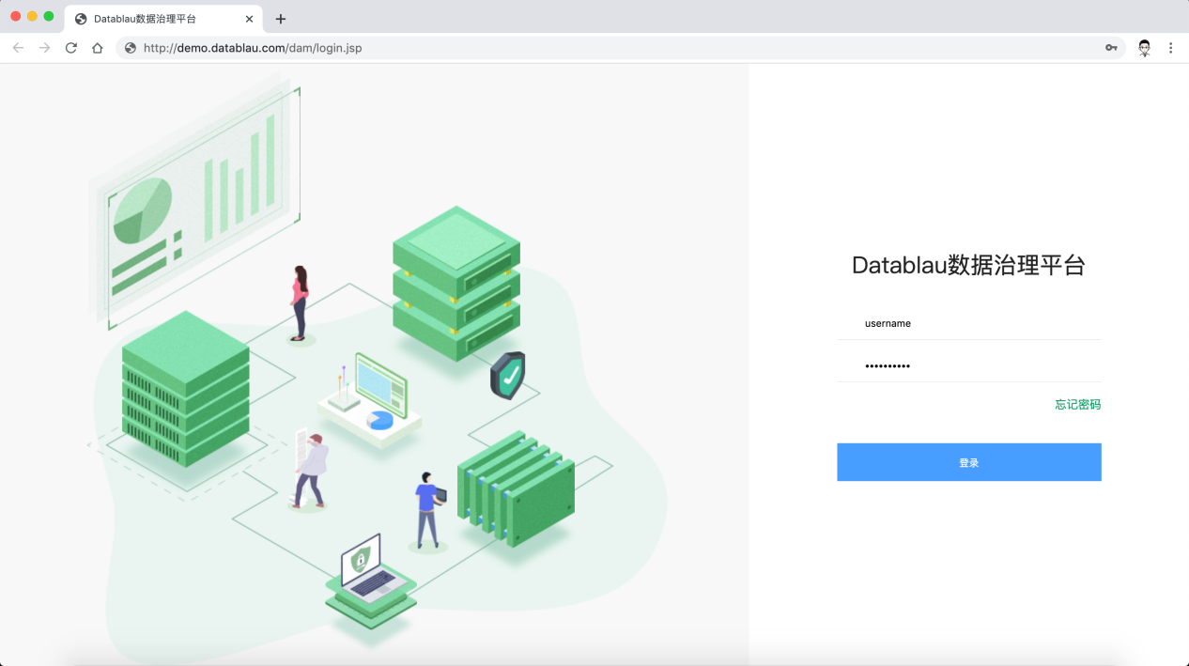

* **尝鲜版登录界面：**

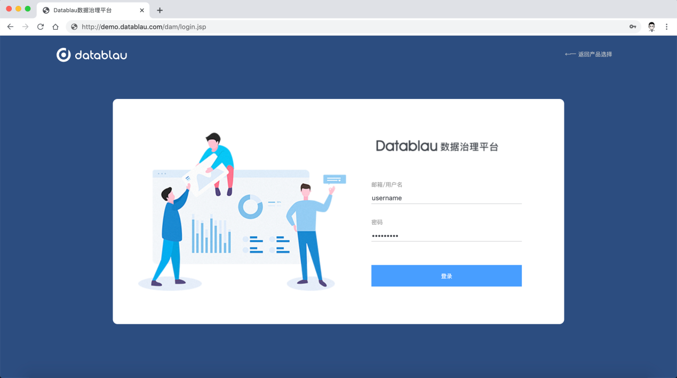

在文本框中填写用户名和密码然后点击页面中的“登录”按钮，用户名和密码输入正确后，即可进入DAM平台的主界面。

如您所见，您现在可以尽情地使用DAM平台的任何功能模版了，本手册后面会按模块对每一部分的功能使用进行详细地介绍。

出于安全的考虑在您第一次登录该系统后，建议您修改掉初始密码（详见第三章节【系统管理】中1-1.3修改密码部分）。

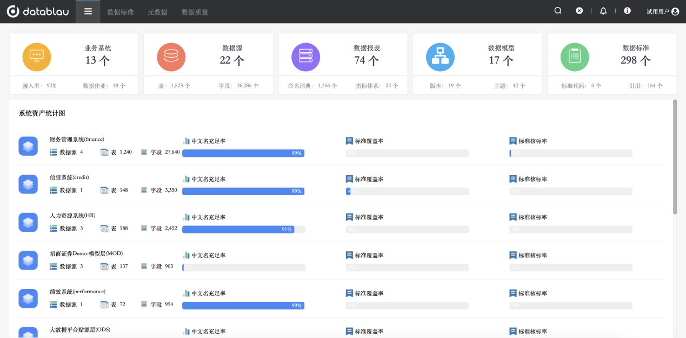

# 系统管理

## 机构管理

* **功能介绍：**机构管理模块的功能，主要是在DAM平台中对机构进行维护，包含机构的添加、删除、编辑，以及给机构添加成员用户等。后面的【用户管理】模块中，也会提及到在某个用户如何设置所属机构。
* **功能入口：**导航栏按钮 — 系统管理中的【机构管理】

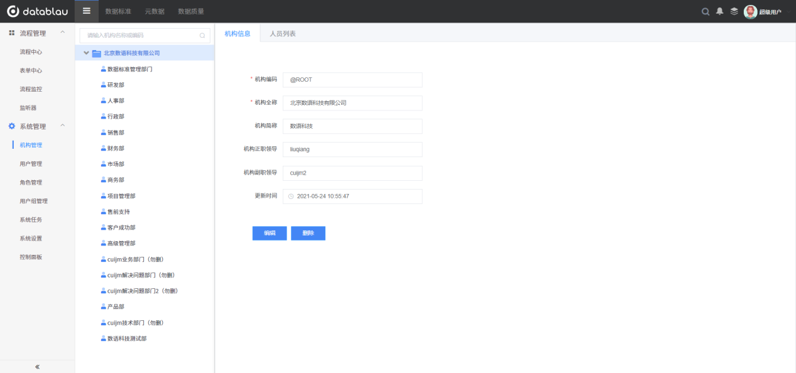

### 添加机构

点击机构目录右侧的【···】按钮，选择【新增同级机构】或【新增下级机构】，输入需要新增的机构信息，可以添加当前目录同级或下级新的机构。机构根目录只能新增下级机构。

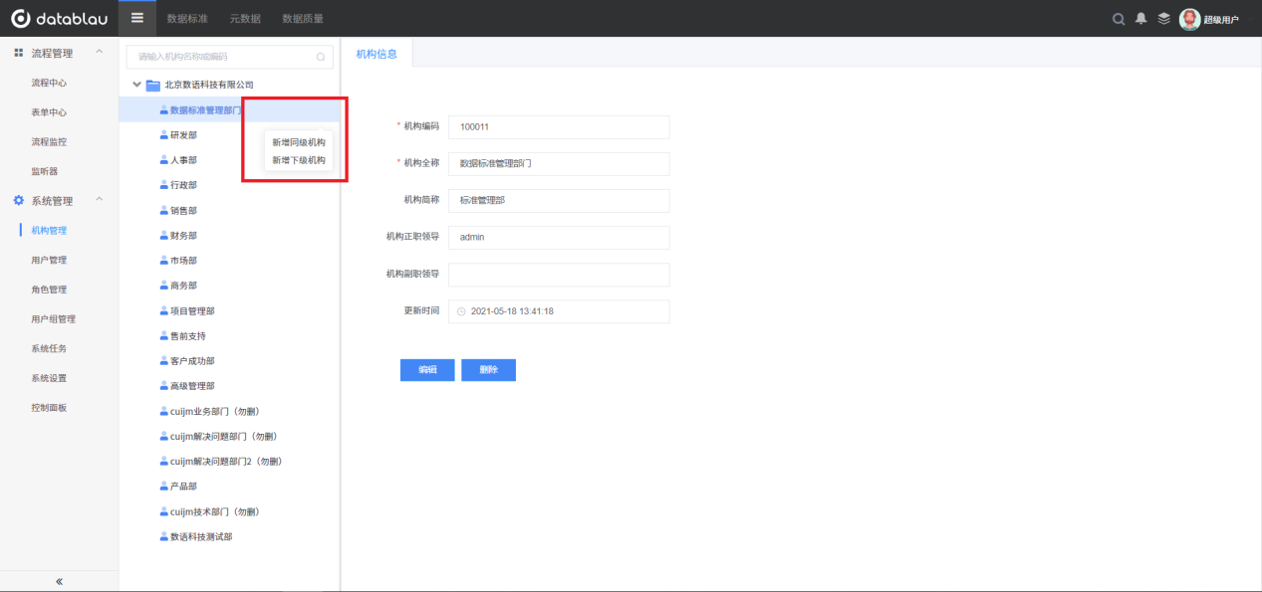

### 编辑机构

点击机构信息下方的【编辑】按钮，可进入机构信息编辑页面，对已有的机构信息进行编辑修改。

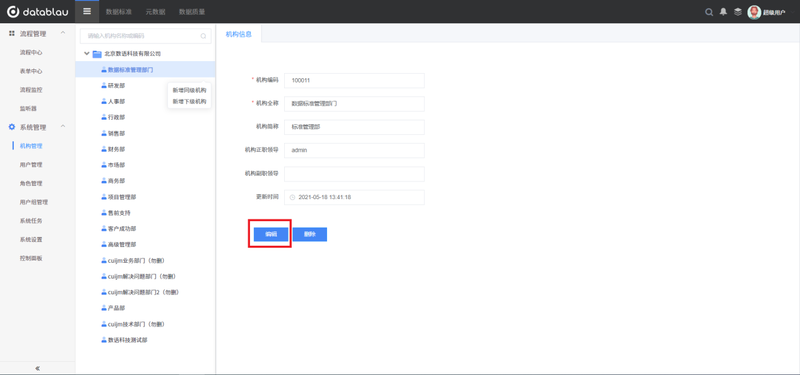

### 删除机构

点击机构信息下方的【删除】按钮，可以删除机构。当机构有下级机构或有成员用户时，无法直接删除机构。机构根目录不可删除。

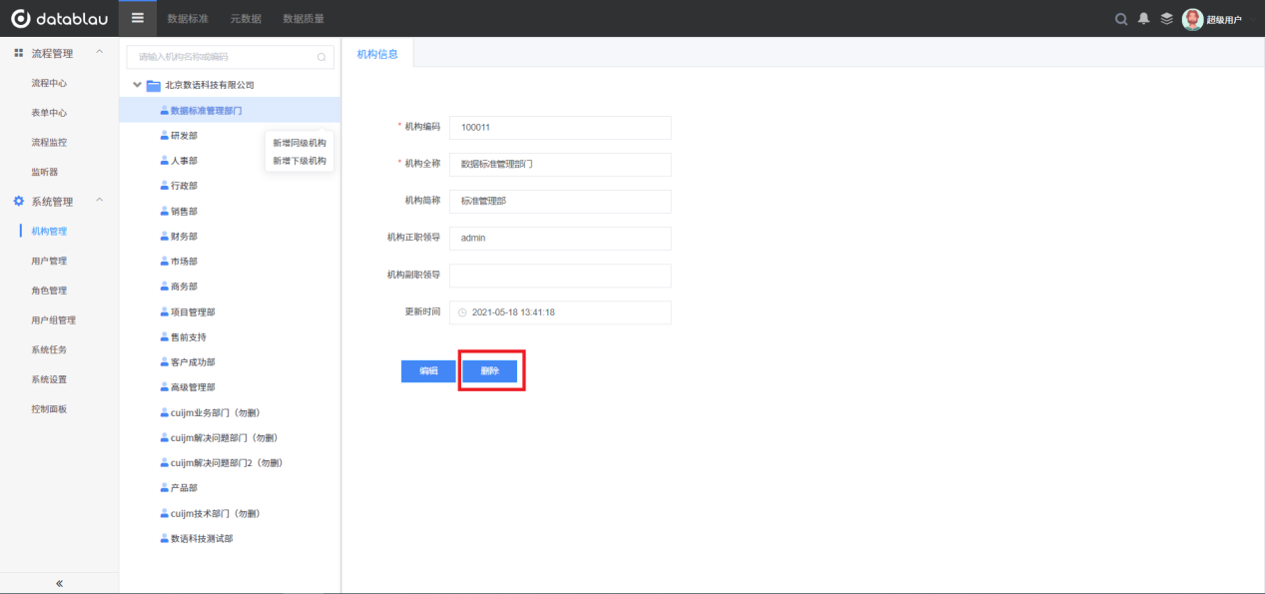

### 人员列表

点击机构界面上方的【人员列表】按钮，可以查看机构的人员列表，并进行查询和添加成员操作。

机构内人员无法在机构管理中直接移除，需在对应人员的用户管理页面设置该用户的新机构，即可实现从当前机构移除人员的操作。

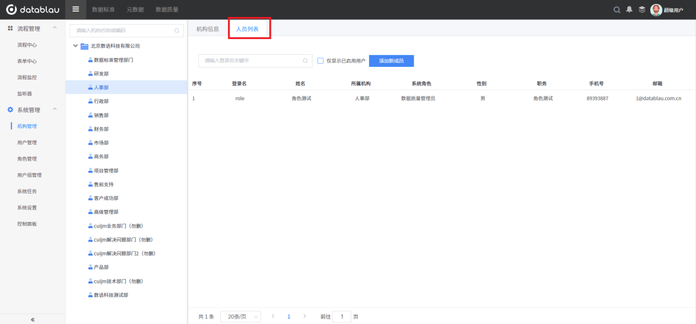

## 用户管理

* **功能介绍：**用户管理模块的功能，主要是在DAM平台中对用户信息进行维护，包含用户的添加、删除、禁用，以及给用户赋角色权限和系统权限等。后面的【角色管理】模块中，也会提及到在某个角色权限中如何添加用户。
* **功能入口：**导航栏按钮 — 系统管理中的【用户管理】

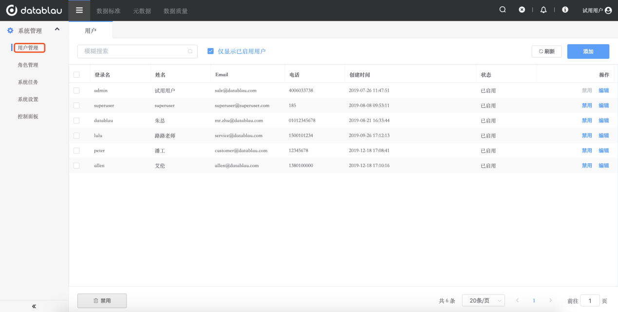

### 添加用户

点击【用户管理】模块页面右上角的【添加】按钮，即可进入用户添加页面。系统初始化后会自动创建一个名为admin的管理员账号。

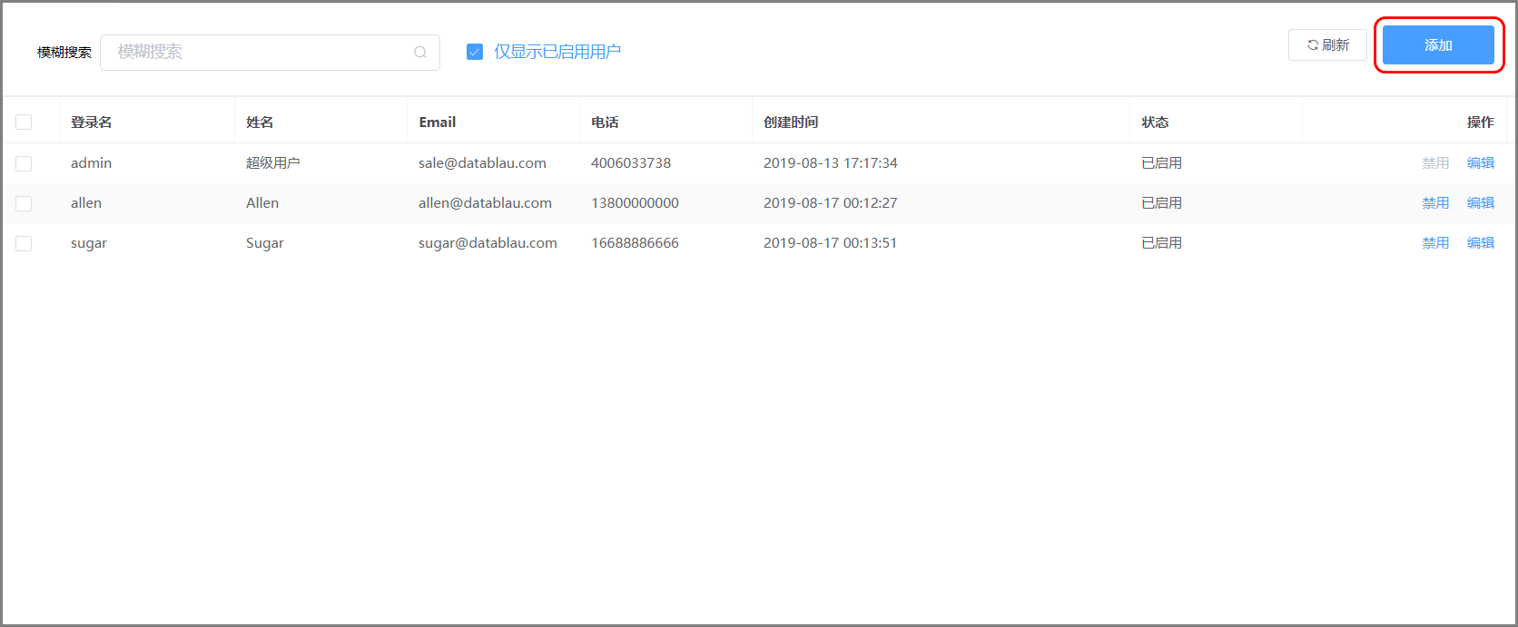

一个用户的信息主要包括【账户设置】和【信息设置】两部分，【账户设置】包含用户、用户所属角色、用户所属系统、密码等属性，【信息设置】包含姓名、Email和电话等属性。信息填写完毕，点击该页面上的【确定】按钮，即可完成用户的添加操作，点击【取消】按钮，则取消以上操作。

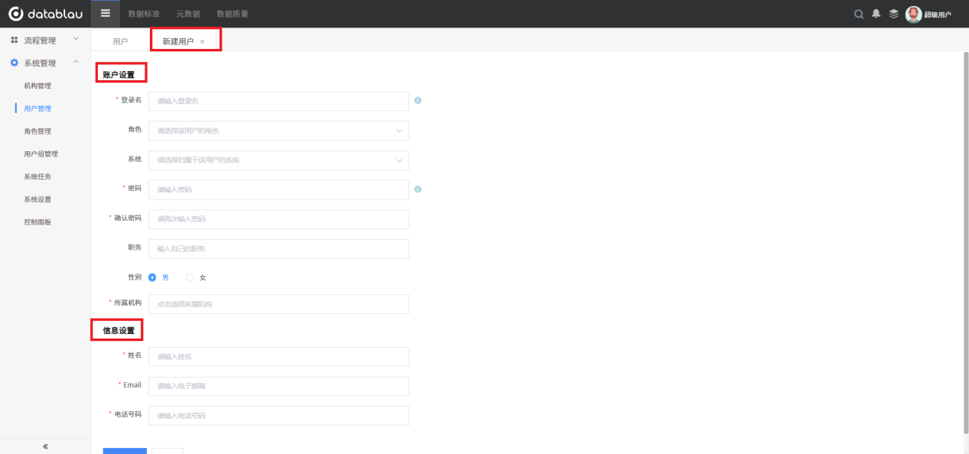

用户添加成功后，页面自动跳转到用户列表主界面，并弹出某用户添加成功的提示框，在用户列表中可以看到当前已添加用户的主要信息、用户创建时间和用户账号当前状态。

***注意：****DAM平台初始化后，【角色】和【系统】两个下拉列表项是空的，第四章节【元数据】中我们会介绍【系统名录】，本章节后面介绍【角色管理】。*

### 编辑用户

系统管理员登录DAM平台，点击【用户管理】菜单进入用户列表页面后，点击某用户后面的【编辑】按钮，即可进入用户编辑页面，可以对用户的信息进行修改，包括修改该用户的密码。

用户信息编辑完成后，点击【确定】按钮完成编辑操作页面跳转回用户列表主界面并弹出的提示框，点击【取消】按钮取消编辑操作跳转回用户列表无提示。

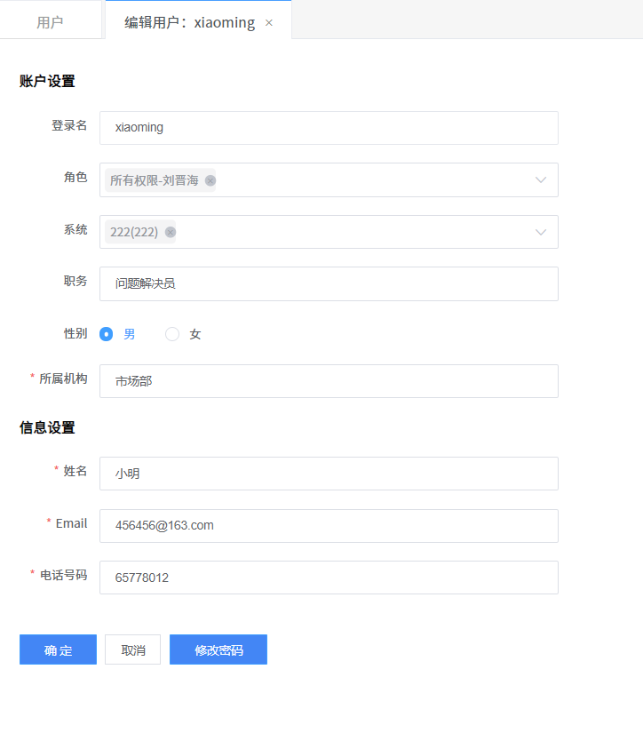

### 修改密码

点击用户编辑页下方的【修改密码】按钮可以对用户的登录账号密码进行修改，DAM平台默认不启用强密码策略。

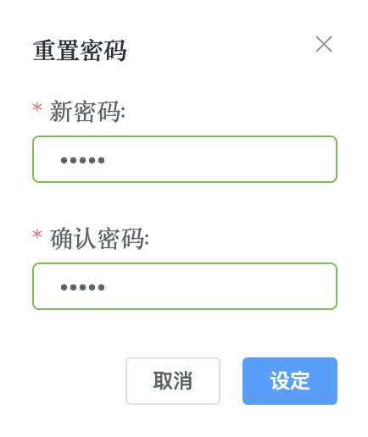

### 忘记密码

如用户忘记DAM平台的登录密码，可在DAM平台登录页面的登录框中输入用户名，然后点击【忘记密码】按钮，系统会自动往该用户的邮箱中下发一封重置密码的邮件，根据邮件提示操作即可。

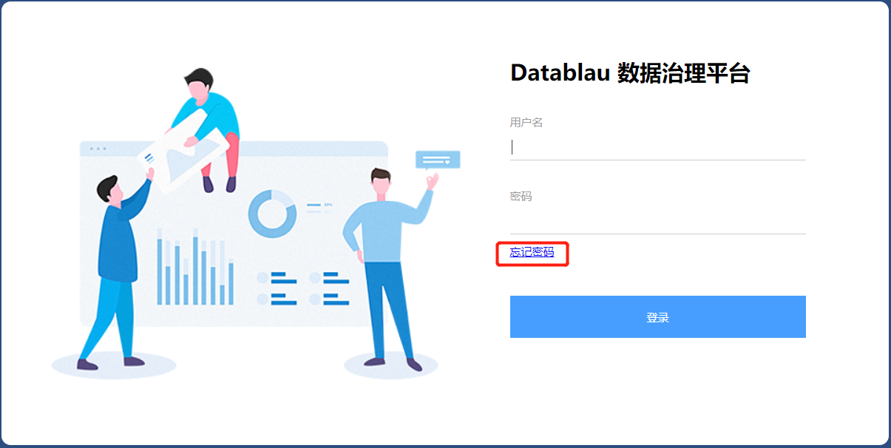

***注意：****通过邮箱重置登录的密码的两个前置条件：*

*1.在【系统设置】-【设置邮件】中配置好邮件服务器。*

*2.登录用户个人信息中有填写邮箱地址。*

### 禁用用户

系统管理员登录DAM平台，点击【用户管理】菜单进入用户列表页面后，点击用户后面的【禁用】按钮即可禁用掉该账号。

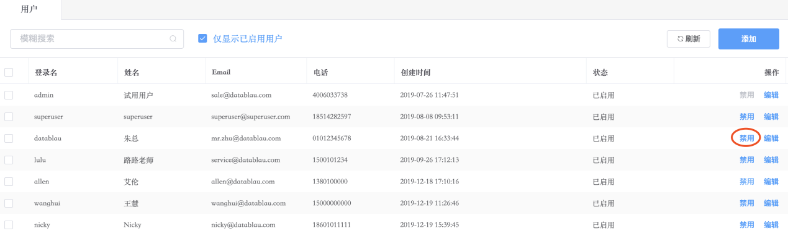

或者勾选页面需要禁用的用户登录名前的复选框☑️，点击页面下方的【禁用】按钮，批量进行禁用账号操作。

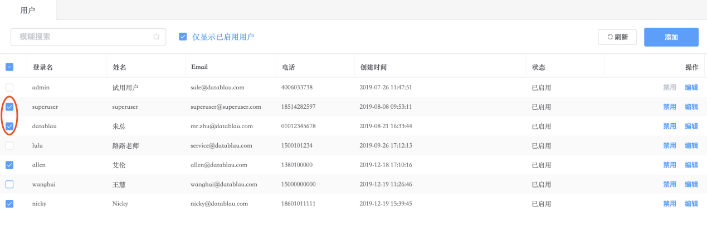

批量禁用用户操作前会有一个确认的对话框，点击确定后方可批量禁用掉登录用户。

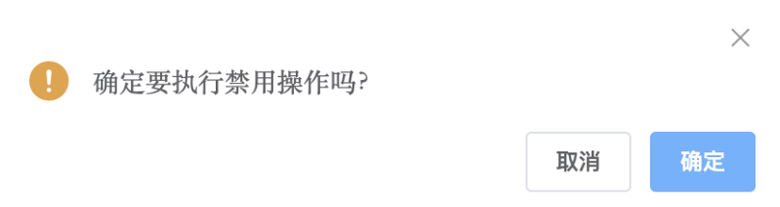

被禁用的用户再次登录DAM平台时，会提示登录失败。

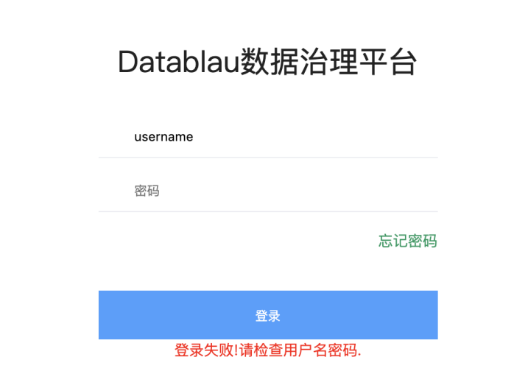

用户列表中默认显示的是启用用户，若您需要启用已被禁用的用户，需要去掉【仅显示已启用用户】前的勾选框☑️，方可显示DAM平台的全部用户。

点击被禁用用户后面的【启用】按钮，该用户即可正常登录DAM平台。

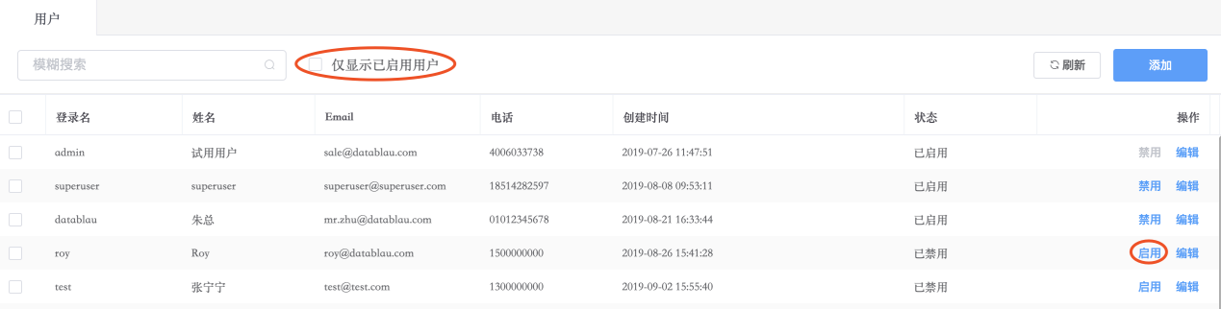

***注意：****系统初始化后默认创建的admin账号无法被禁用。*

## 角色管理

* **功能介绍：**角色管理模块的功能，主要是在DAM平台中对角色信息进行维护，包含角色的添加、修改、删除，以及给角色附上权限和添加用户。
* **功能入口：**导航栏按钮 — 系统管理中的【角色管理】

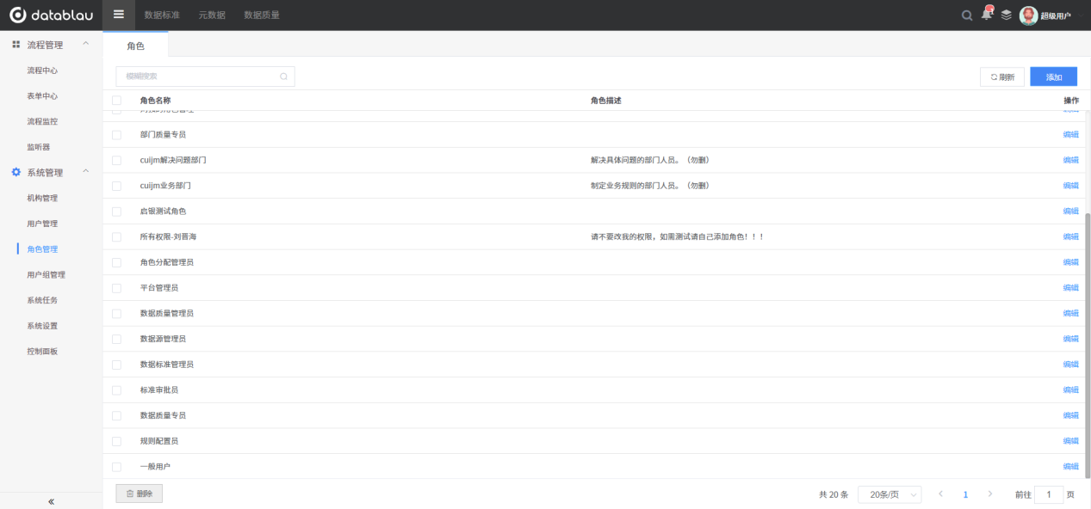

### 添加角色

点击【角色管理】模块页面右上角的【添加】按钮，即可进入角色添加页面。

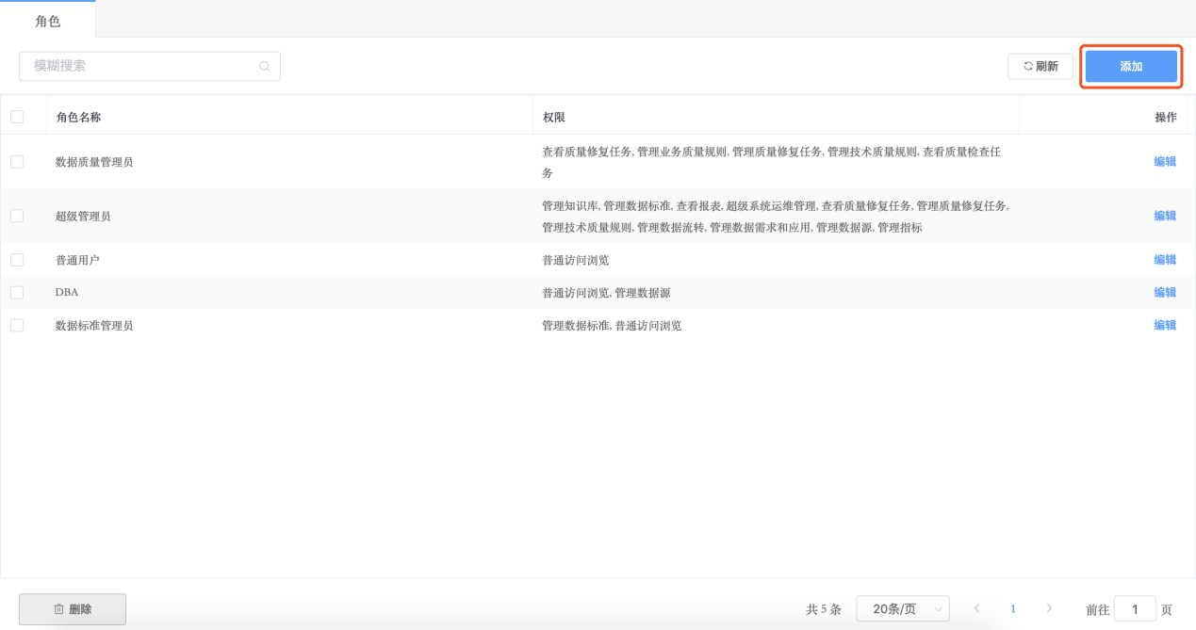

一个角色的配置项主要包括，角色名称、角色权限、角色描述和拥有该角色的用户等内容。

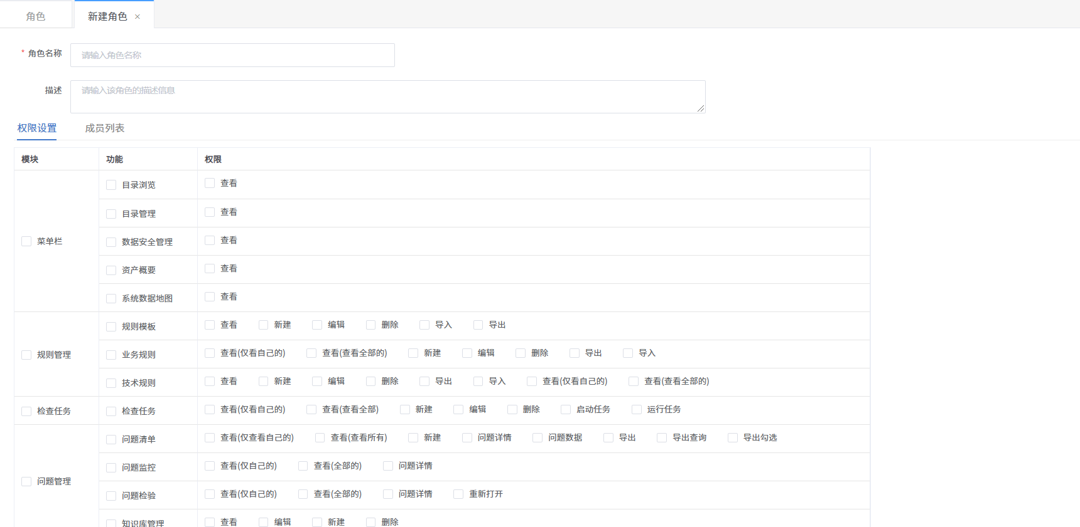

角色和权限的配置是灵活的，输入完角色名称后，可为该角色选择需要的权限。

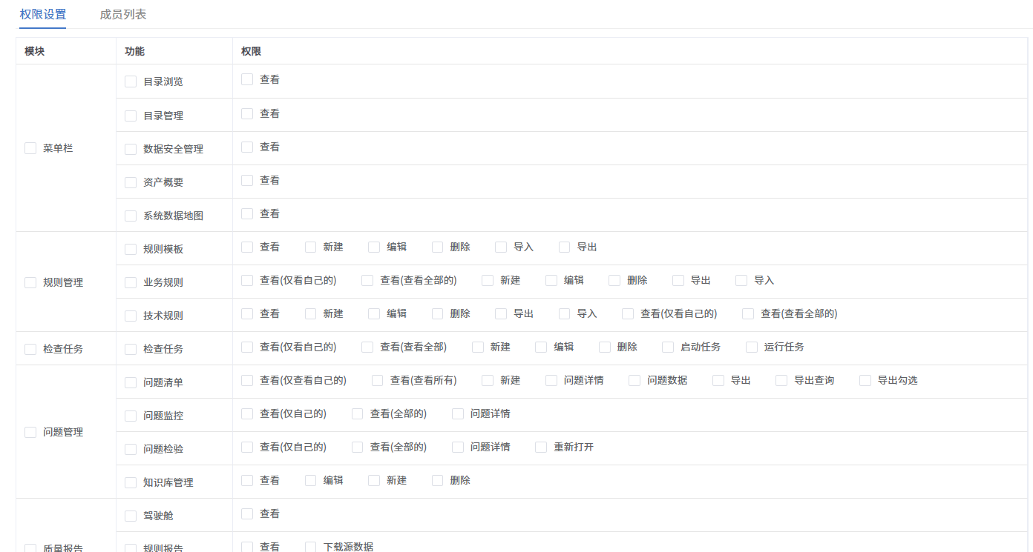

权限勾选完毕，可以配置拥有该角色的用户。点击页面右侧的【选择成员】按钮，会弹出角色成员配置框。

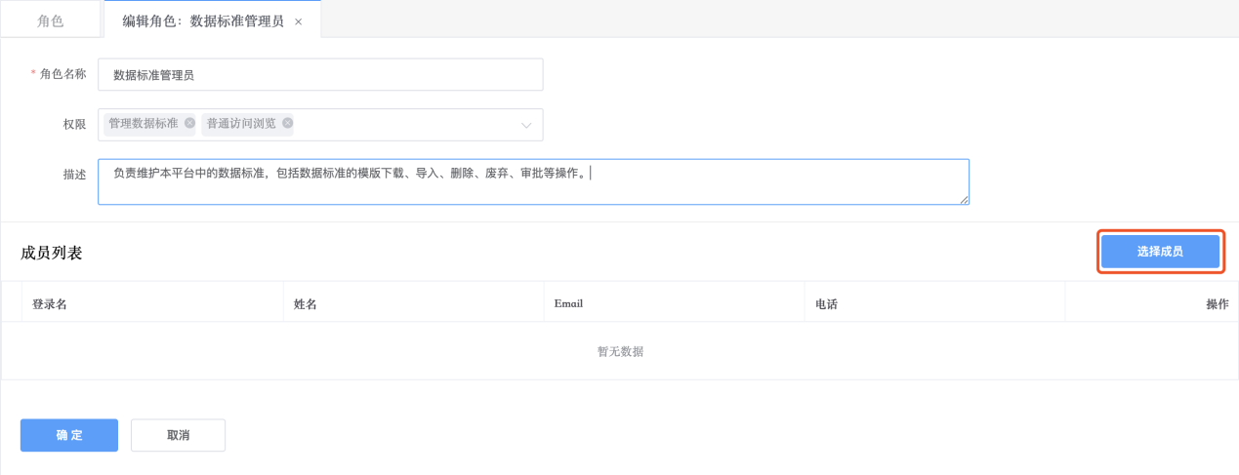

点击【选择成员】输入框，系统会加载当前平台中所有用户列表，根据需求勾选即可。角色成员勾选完成后，点击【关闭】按钮页面跳回添加角色主界面。

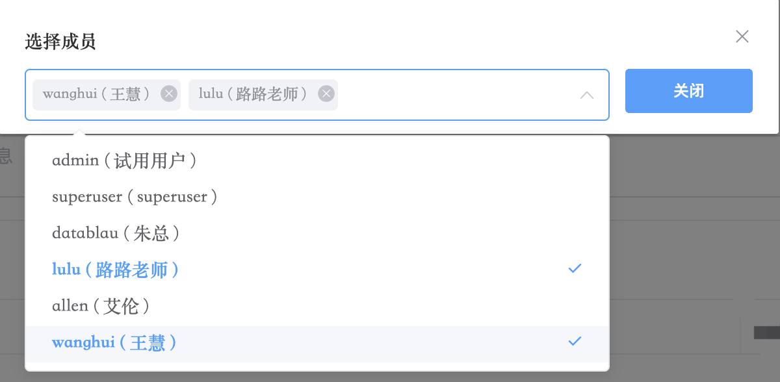

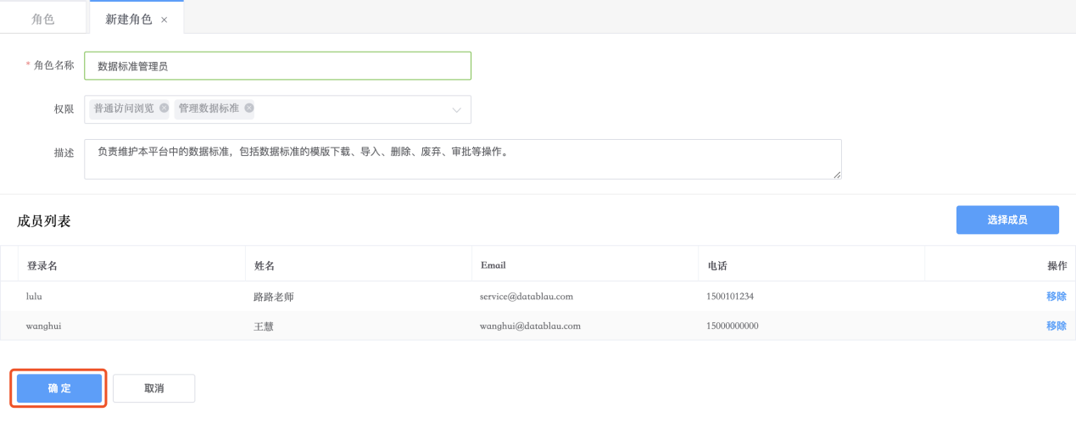

角色配置完成后，点击页面下方的【确定】按钮，系统会跳转到角色列表界面，并弹出的提示框。

### 编辑角色

点击【角色管理】菜单进入角色列表页面后，点击某角色后面的【编辑】按钮，即可进入角色编辑页面，可以对角色的信息和权限进行修改，包括增删拥有该角色的用户。

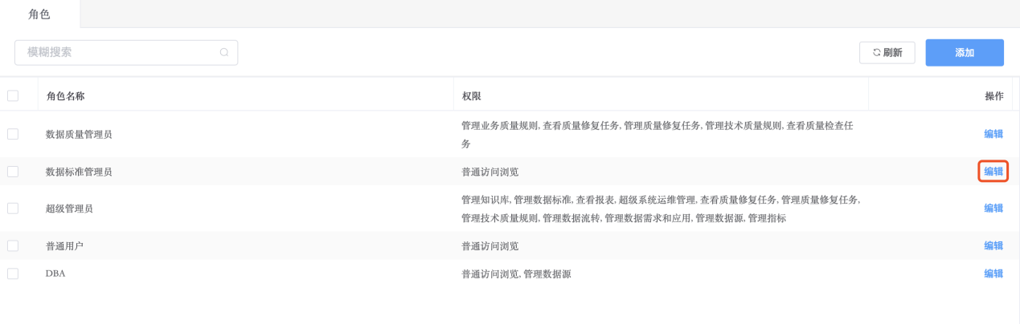

角色信息编辑完成后，点击【确定】按钮完成编辑操作，页面跳转回用户列表主界面并弹出的提示框，点击【取消】按钮取消编辑操作跳转回用户列表无提示。

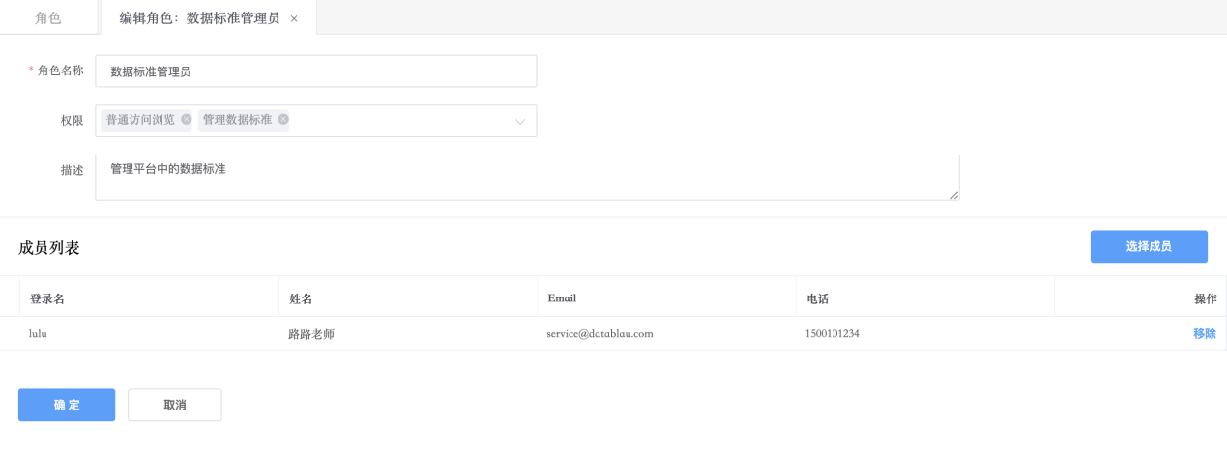

### 删除角色

系统管理员登录DAM平台，点击【角色管理】菜单进入角色列表页面后，勾选角色名称左侧的复选框☑️，点击页面下方【删除】按钮，进行角色删除操作，角色删除成功后页面会弹出的提示框。

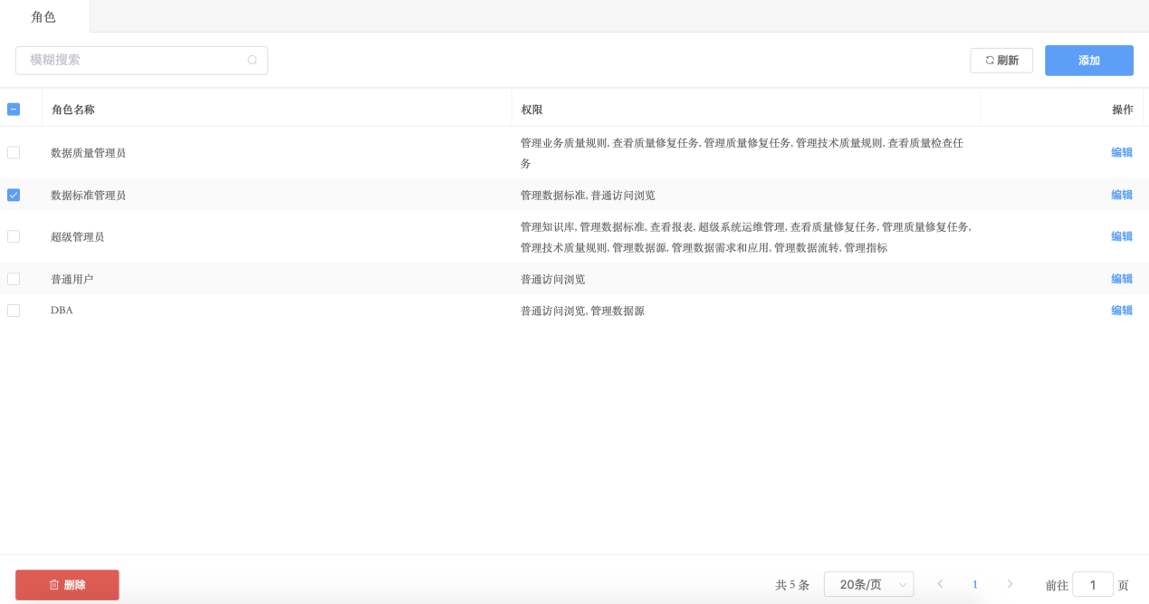

## 用户组管理

* **功能介绍：**DAM平台的用户组管理功能，不与其他业务流程挂钩，能方便的建立用户组并管理用户成员。
* **功能入口：**导航栏按钮 — 系统管理中的【用户组管理】

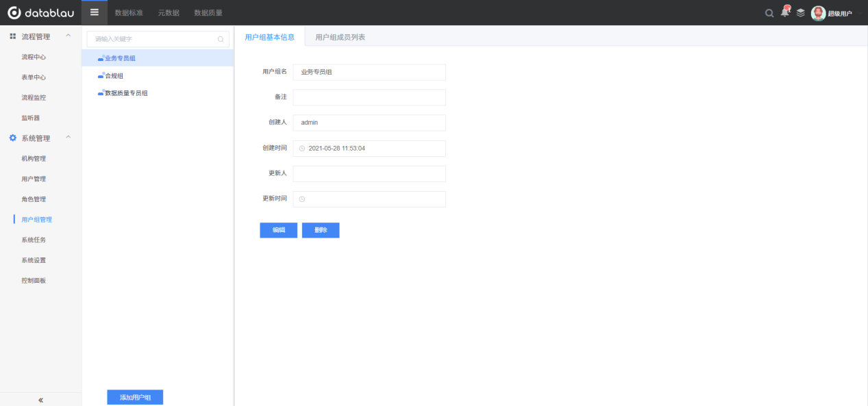

### 添加用户组

在用户组列表的下方，点击【添加用户组】按钮，输入要添加的用户组的基本信息，添加新的用户组

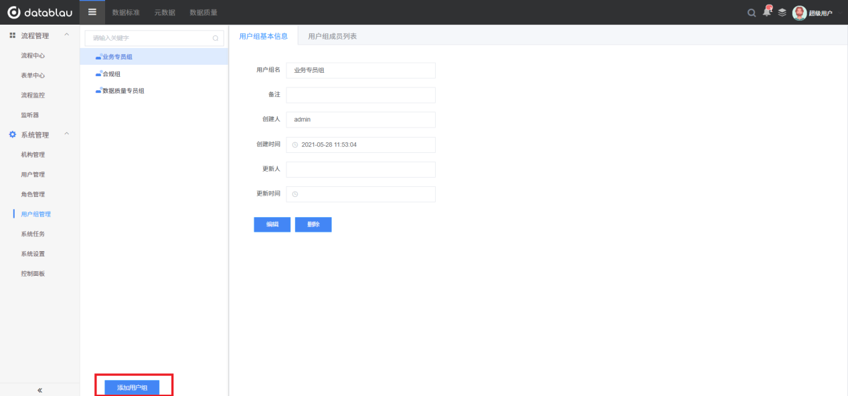

### 编辑用户组

在用户组基本信息区域，点击【编辑】按钮，输入要更改的用户组的信息，完成编辑用户组操作。

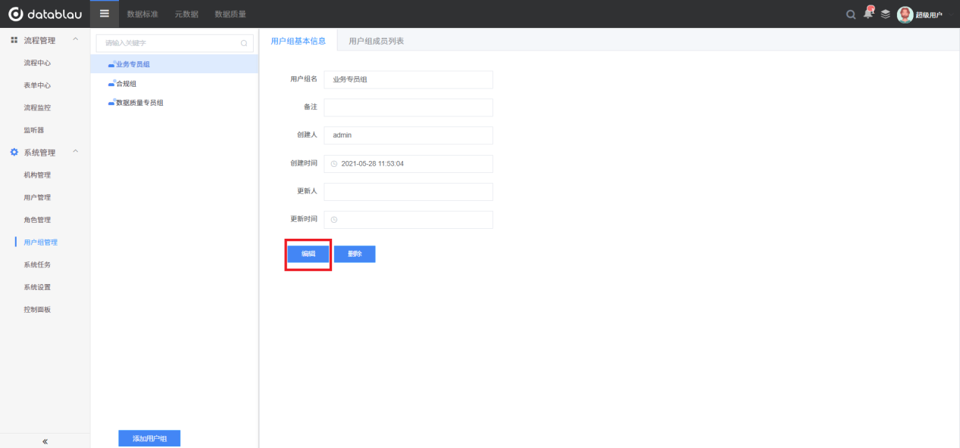

### 编辑用户组

在用户组基本信息区域，点击【删除】按钮，可以删除当前选中的用户组，删除操作只影响用户组，不会导致用户组中的成员在系统中被删除。

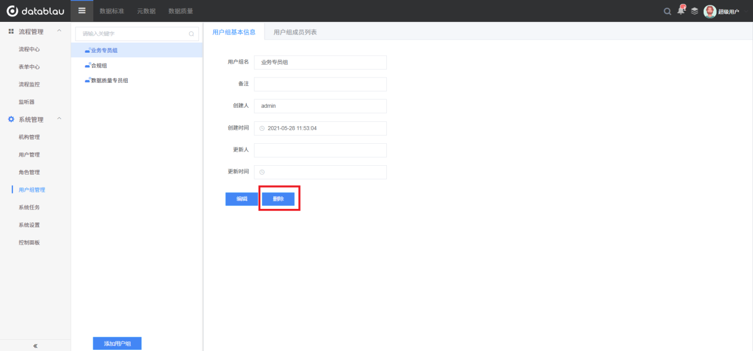

### 用户组成员管理

在用户组成员列表区域，可以查看当前用户组成员，添加和移除当前用户组成员，点击【添加新成员】按钮，可以从当前系统用户中选中要添加的新成员。点击成员右侧的【移除】按钮，可以将该用户从当前用户组移除，移除操作只影响用户组，不会导致用户组中的成员在系统中被删除。

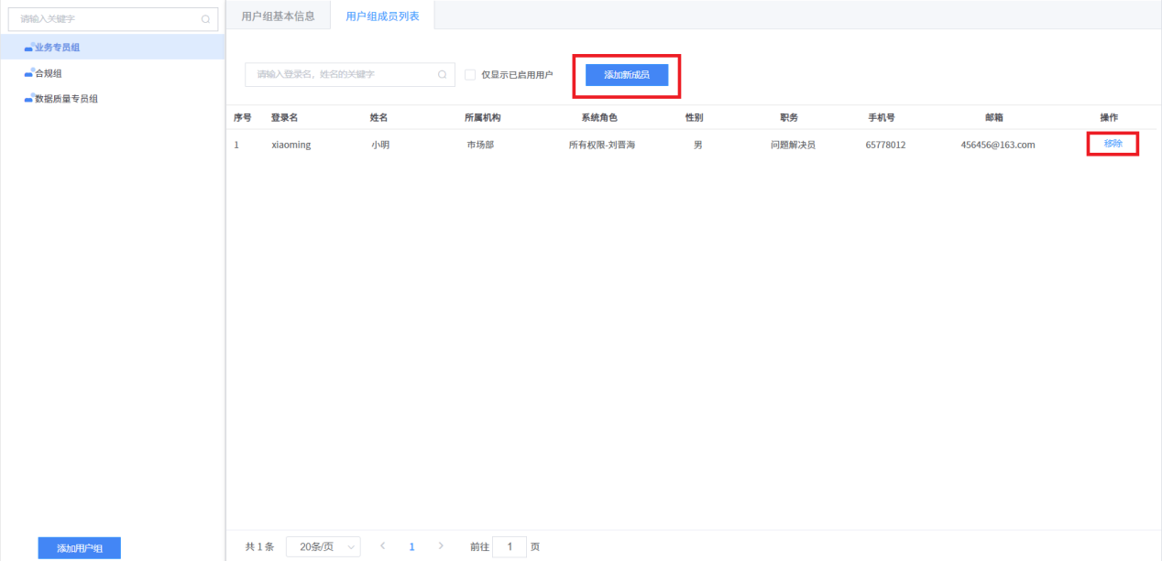

## 系统任务

* **功能介绍：**DAM平台的部分功能模块借助于调度任务，可以按周期去抓取、更新相应的数据，方便灵活。
* **功能入口：**导航栏按钮 — 系统管理中的【系统任务】

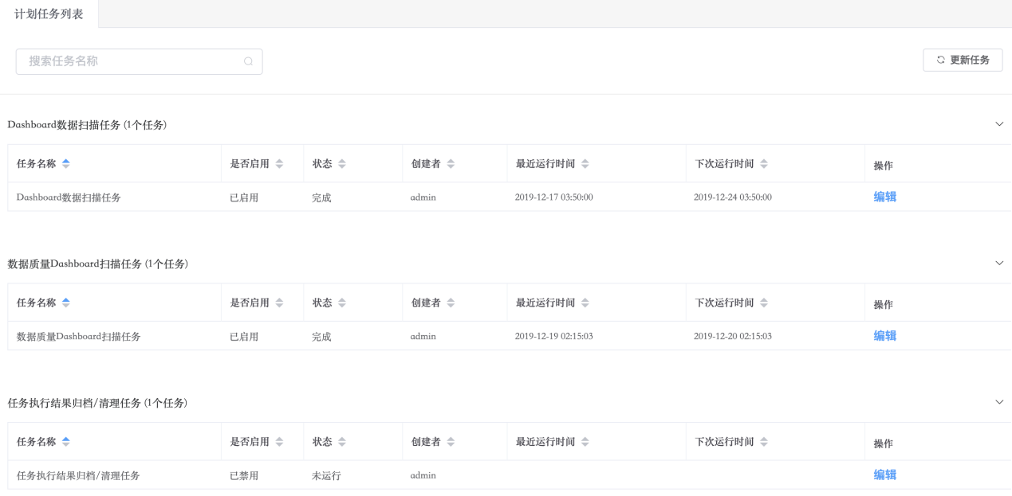

目前DAM平台的任务主要包含以下几种：

* Dashboard数据扫描任务（更新平台中的业务系统、数据源、数据模型等的数量）
* 数据源更新扫描任务（更新数据源的元数据）
* 数据质量Dashboard扫描任务（更新数据质量任务的Dashboard页面参数）
* BI报表更新扫描任务（更新BI报表）
* 模型差异比较任务（元数据与模型的差异比较）
* 更新DDC查询索引任务（更新DDC搜索任务的查询索引）
* 任务执行结果归档/清理任务（对任务进行归档整理）
* 查找数据标准任务（智能推荐数据标准任务）
* 聚合推荐数据标准任务（元数据聚合数据标准任务）
* 从数据库同步标准代码任务（）
* 载入血缘文件任务（）
* 数据标准核验任务（）
* 标签自动识别任务（）
* 工作流任务（）
* 搜索数据库摘要同步任务（）

### 查看任务

* 计划任务：点击按钮，来启用/禁用任务。
* 计划任务管理：管理任务的运行时间，我们提供“表达式”和“时间段”两种时间设置方式，表达式的编写规则请参考附录QuartZ Cron表达式部分。
* 任务日志：查看任务的最近运行开始、结束时间、状态和任务结果。

### 编辑任务

点击每条任务后面的【编辑】按钮，可以对任务的禁用与启用、任务执行时间进行编辑。

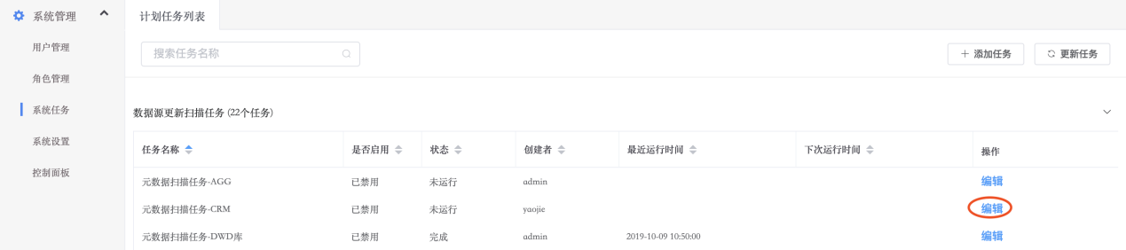

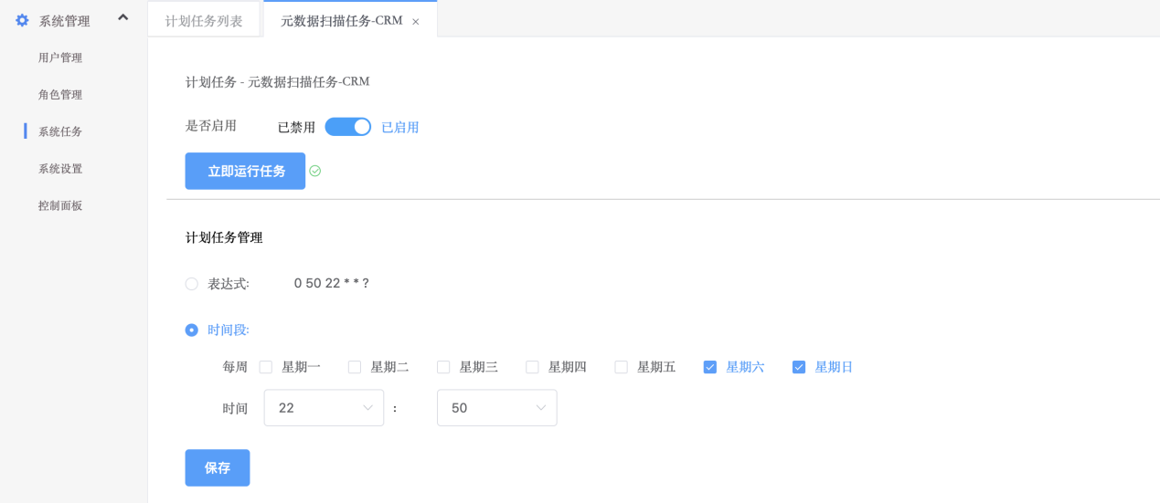

## 系统设置

### 邮件设置

DAM平台某些功能（例如密码找回、元数据变更通知和数据质量任务通知等）的使用需要依赖于邮件。

点击菜单栏中导航按钮，进入【系统管理】中的【系统设置】页面，切换到【设置邮件】选项卡，填写邮件服务器地址、端口、发件人地址和密码。

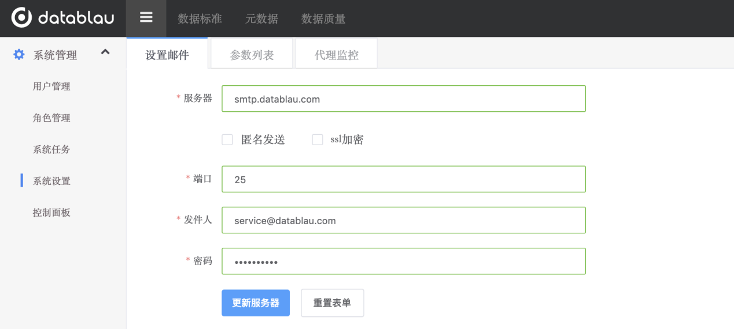

点击【更新服务器】按钮，平台会验证填写的邮件服务器信息是否正确，若邮件服务器信息填写正确，“发件人”邮箱会收到一封验证邮件。点击【重置表单】按钮重新填写邮件服务器信息。

### 远程服务监控

为了减轻DAM平台的服务器压力，在服务端部署时可将DAM平台的数据质量任务模块拆分出来，采用分布式的形式单独部署一台DAM-Agent代理服务器，用于跑数据质量任务。

远程服务监控可以显示DAM-Agent代理服务器的IP地址、端口和远程服务类型信息。

除此之外，还可以显示与DAM关联的DDM服务器的相关信息。

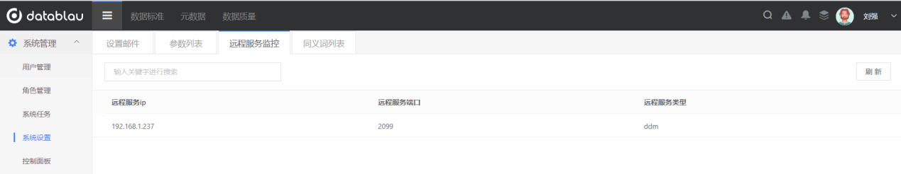

### 同义词列表

同义词列表，可以添加同义词，同义词之间用英文逗号进行分隔。在【目录浏览】中搜索时，输入其中一个同义词搜索，将会把其它相关同义词的结果也一并搜索出来。

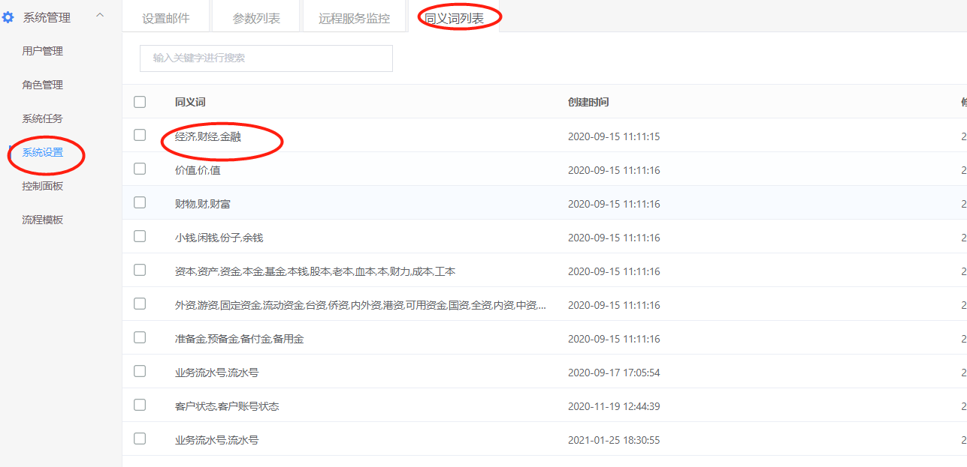

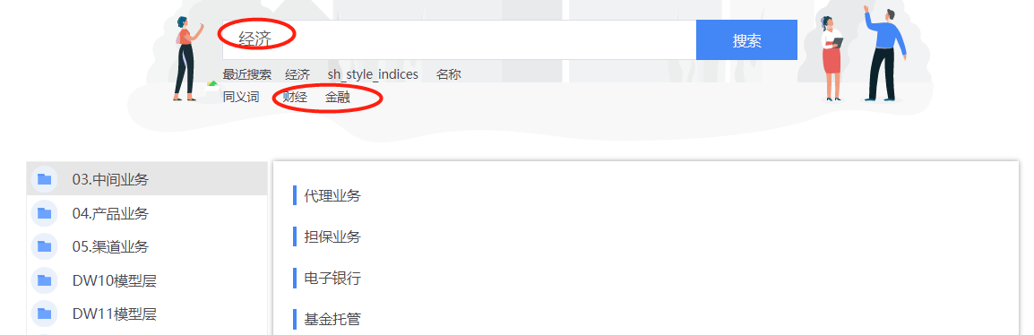

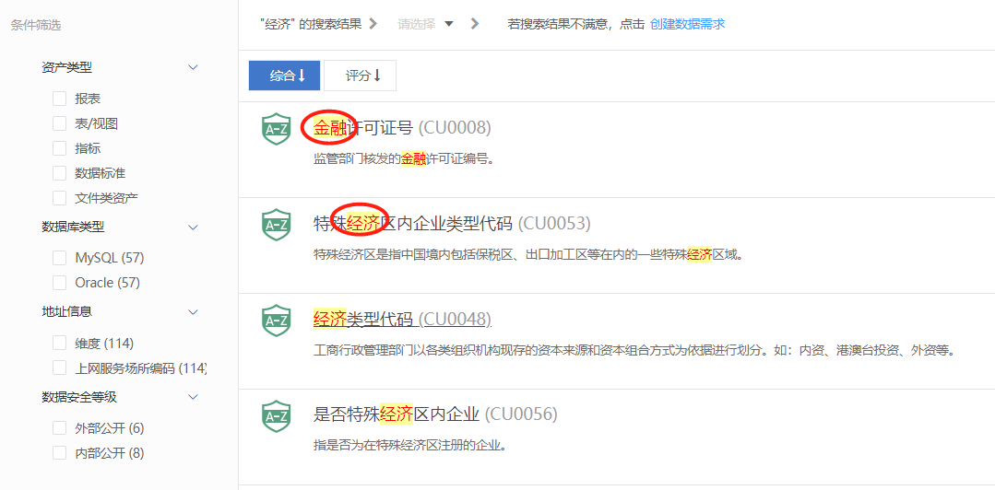

### 自定义素材

用于super user账号在系统设置界面输入组合键“ctrl+delete”调出自定义素材设置页面。可以编辑系统内容的产品名称和图片素材。

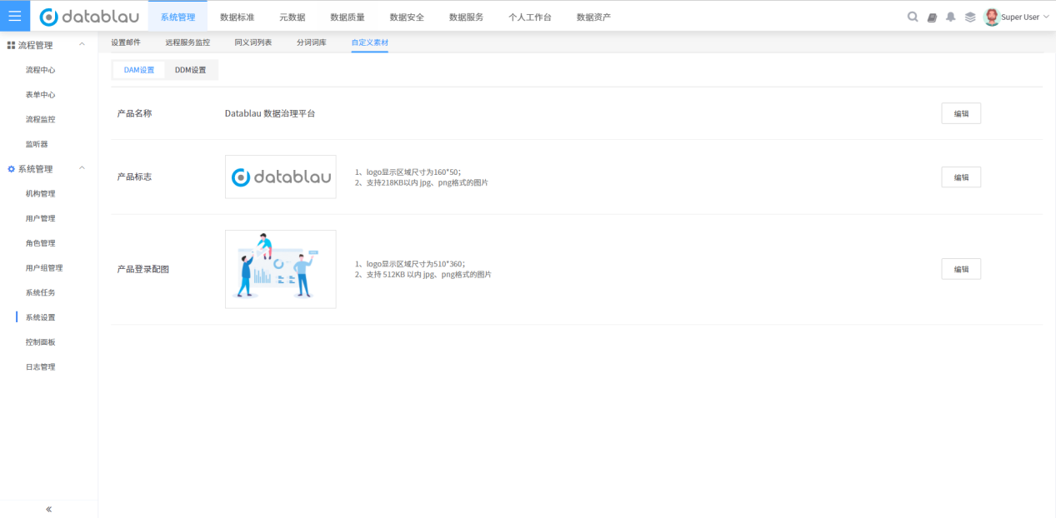

## 控制面板

在【控制面板】中，可以对系统的功能进行参数设置，如开启或关闭某个功能

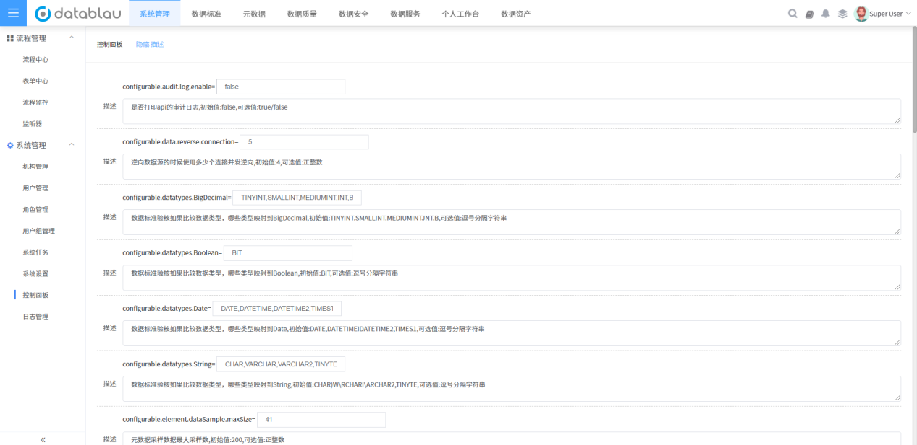

比如下面的选项，false代表不开启强密码功能，true代表开启强密码。



设置成功后，鼠标离开焦点，会出现修改成功的提示信息，代表设置成功。



## 日志管理

在【日志管理】中会显示用户在系统中得操作记录，包括登录、登出、修改、导入、导出等操作。管理员可以根据用户名搜索，根据系统模块或时间端筛选操作记录，删除记录。

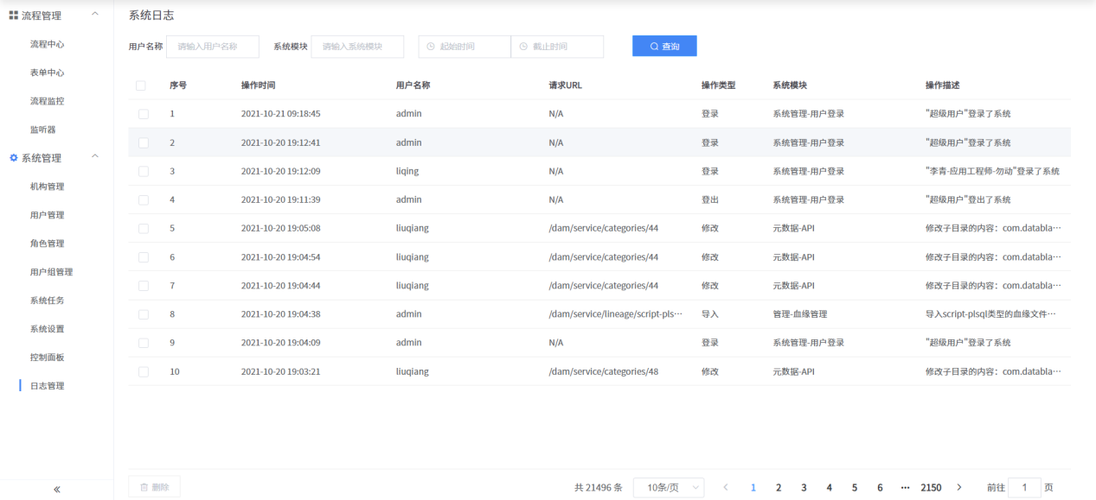

# 数据标准

## 数据标准

* **功能介绍：**广义的数据标准除了数据标准自身以外，还包含标准代码、命名词典、指标和维度等等。
* **功能入口：**导航栏按钮 — 数据标准中的【基础标准】
* **关联任务：**Dashboard计算更新任务、数据标准自动核验任务、聚合推荐数据标准任务、数据标准智能推荐任务、从数据库同步标准代码任务

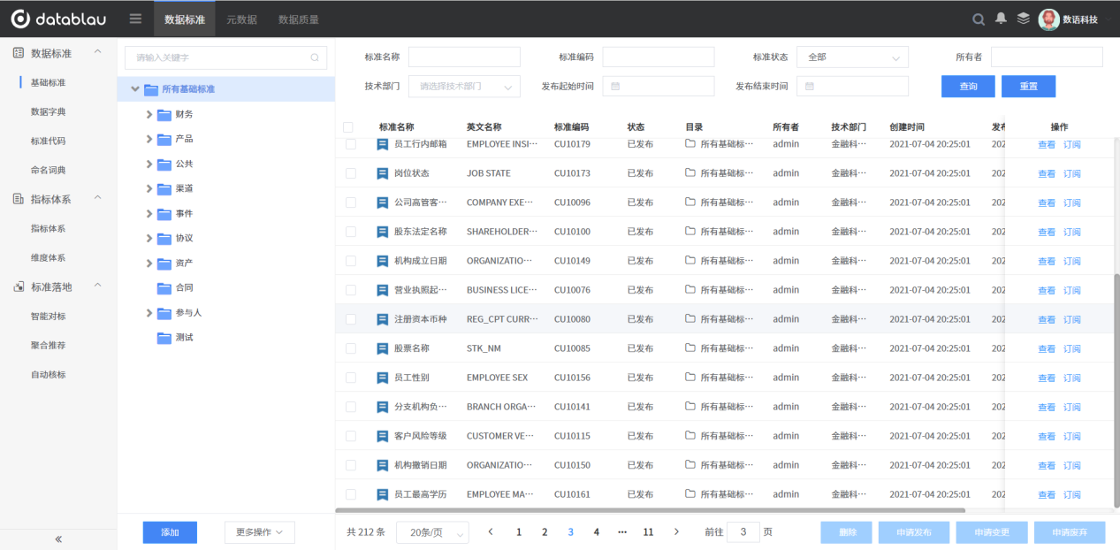

### 添加数据标准

DAM平台中添加数据标准的方式有两种，第一种是手动在平台中单个添加标准，第二种是通过Excel模版的形式批量将数据标准维护到平台中去。本小节先介绍单个添加标准的方式，批量导入的方式请参考本章节的1.2小节。

进入【基础标准】的【数据标准】功能模块，点击标准目录下方的【添加】按钮。根据选项填写数据标准的目录，以及数据标准的基本信息、业务信息、技术信息和管理信息后，点击【保存】按钮，即可完成数据标准的添加工作，点击【关闭】按钮退出数据标准添加页面。

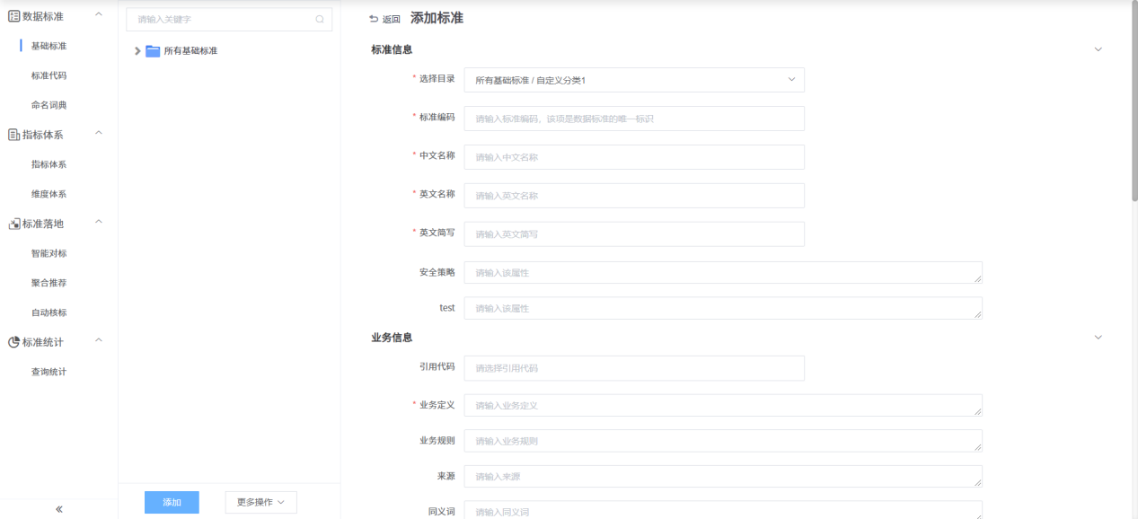

### 导入数据标准

为了提高数据标准的添加效率，我们建议您借助Excel数据标准模块的形式批量导入数据标准到平台中去。

进入【数据标准】的【基础标准】功能模块，点击标准目录下方的【更多操作】a按钮，在弹出的菜单中选择【下载模版】，即可将数据标准的模版下载到本地磁盘中。

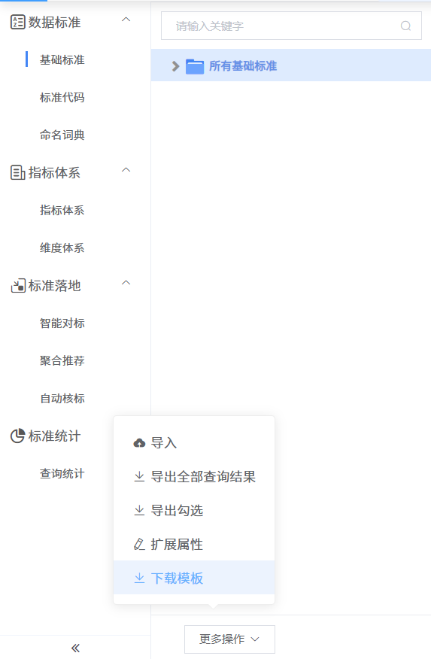

根据数据标准模版中的信息项填写数据标准的标准编号、标准主题、一级分类等信息。填写指导请您参考【填写说明】Sheet页。导入时，系统会根据标准编号对数据标准做唯一性校验，如果导入列表中存在系统已有数据标准，则会根据导入信息与当前系统中数据标准信息是否一致，自动处理，若一致则跳过，若不一致则修改当前系统中数据标准信息，并根据导入时选择的标准状态自动判断是否将该标准状态置为“待审核”。

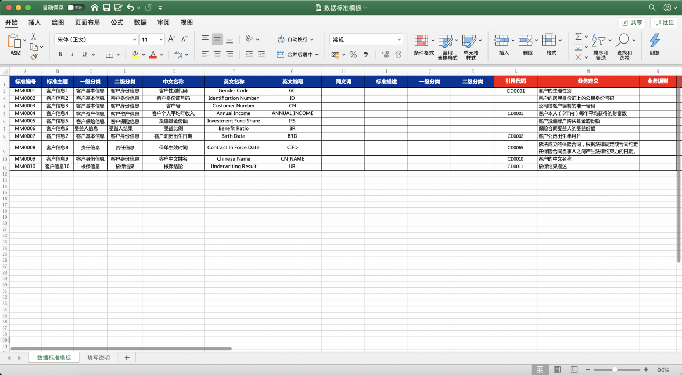

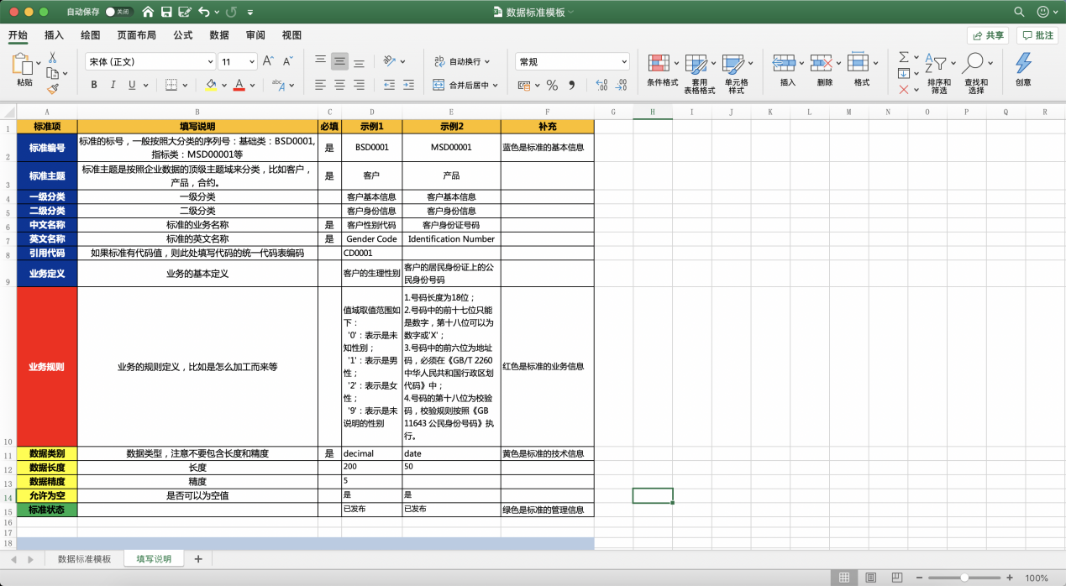

数据标准模版填写完毕后，进入平台基础标准的【数据标准】功能模块，点击标准“开发中”状态右侧的“...”按钮，在弹出的菜单中选择【导入模版】按钮。选择导入后数据标准的状态。

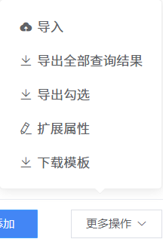 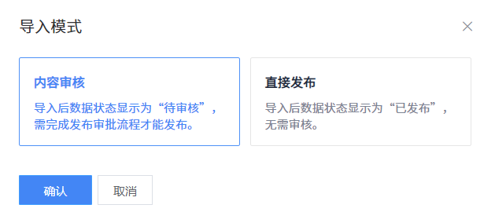

定位到本地磁盘中已经编辑好的数据标准Excel文件，点击【打开】按钮，即可将已填写好的数据标准模版批量维护到DAM平台中去。

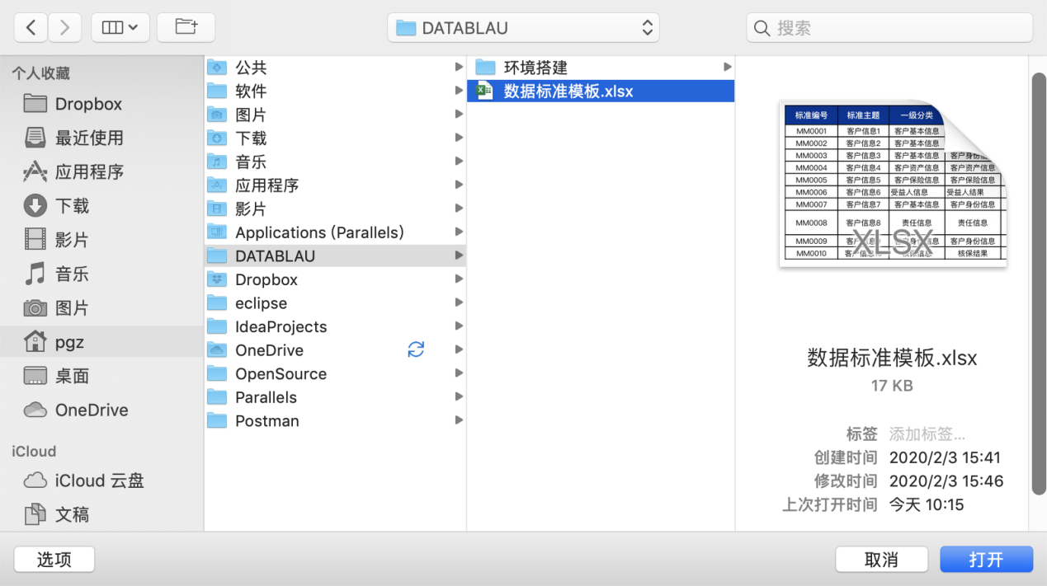

数据标准模版在导入的过程中，DAM平台会展示导入过程的进度，导入完成后提示【导入成功】，若导入失败会提示失败的原因，请检查并修改数据标准模版后再次导入。

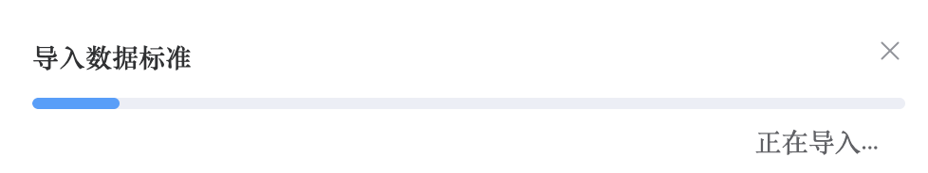

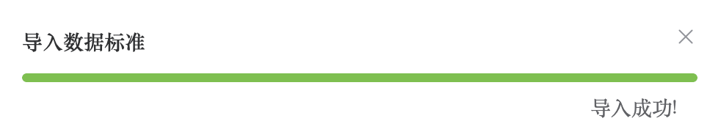



### 导出数据标准

进入【基础标准】的【数据标准】功能模块，点击标准“开发中”状态右侧的“...”按钮，在弹出的菜单中选择【批量导出】即可将平台中已存在的数据标准批量导出。

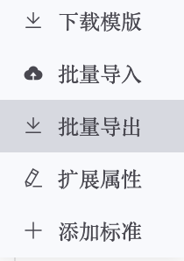

### 数据标准分类目录维护

进入【基础标准】的【数据标准】功能模块，点击标准分类右侧的“...”按钮，在弹出的菜单中可选择【查看标准分类】【新增同级分类】【新增下级分类】【修改标准分类】【删除标准分类】即可对数据标准的分类目录进行维护。

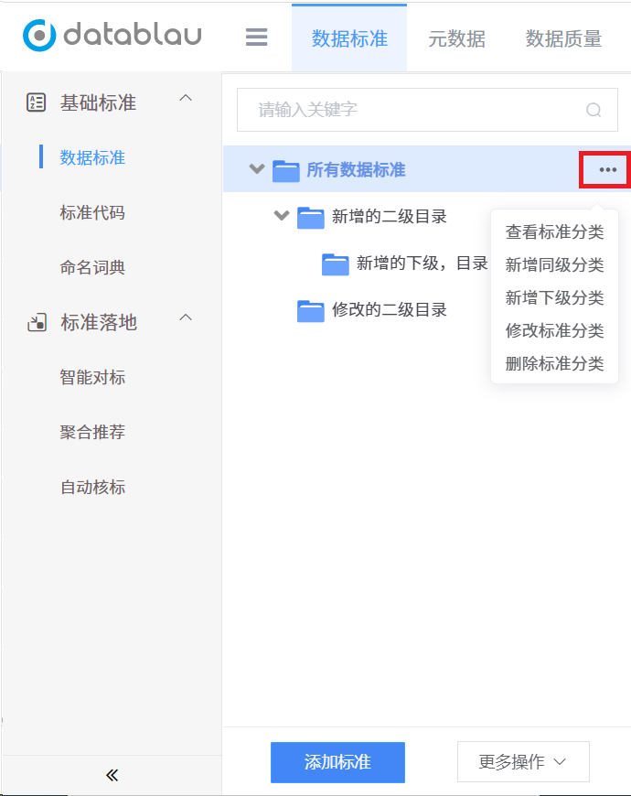

点击【查看标准分类】，显示选中分类目录项的分类名称和描述



点击【新增同级分类】，在选中分类目录项所在的目录下创建同级的分类目录，需要输入新的目录的分类名称和描述，一级目录无法创建同级目录。

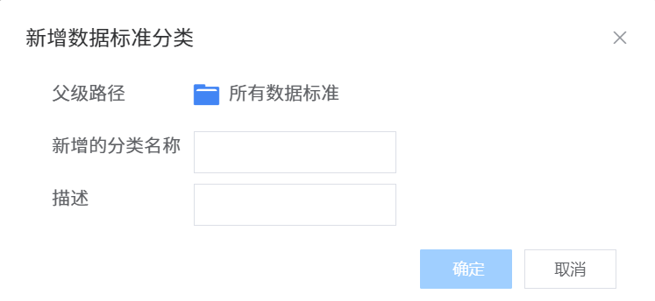

点击【新增下级分类】，在选中分类目录中创建下级的分类目录，需要输入新的目录的分类名称和描述。

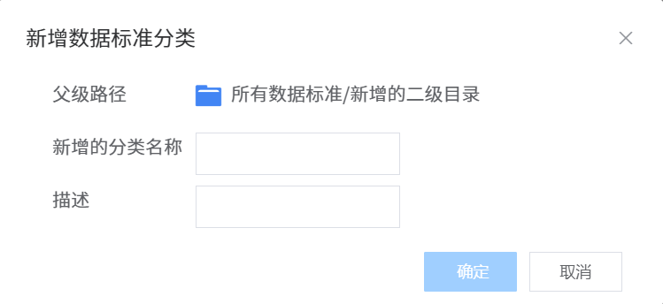

点击【修改标准分类】，修改选中的分类目录信息，输入要修改的目录的分类名称和描述。

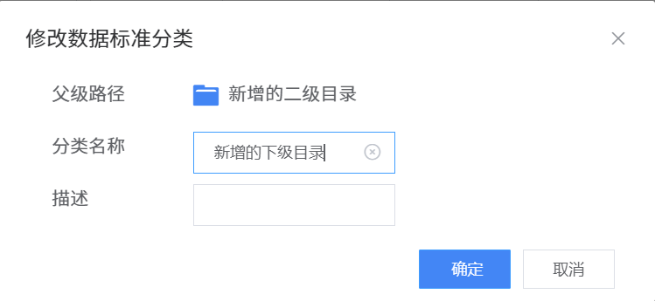

点击【删除标准分类】，选择确定以删除选择的分类目录，所选的目录中有数据标准或其子目录中有数据标准时无法删除分类目录，提示。



### 发布数据标准

新导入的数据标准，默认是处于“待审核”状态，若要发布为公有的数据标准则需要走标准的审核流程。

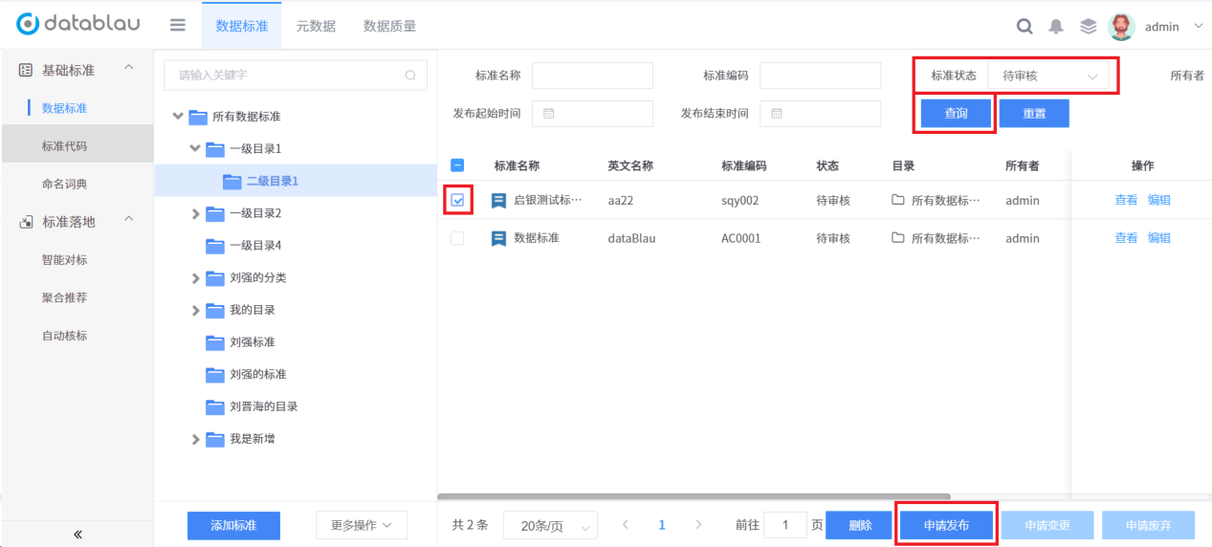

选择“待审核”的标准状态，点击查询显示待审核的数据标准，勾选需要进行审核的数据标准，点击申请发布进入审核流程。

在导航栏按钮的【流程中心】，可以分配数据标准的审核人

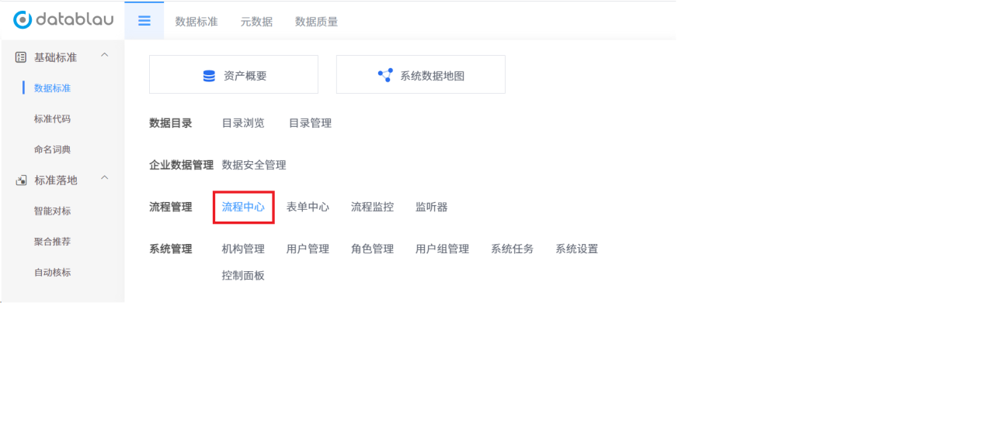

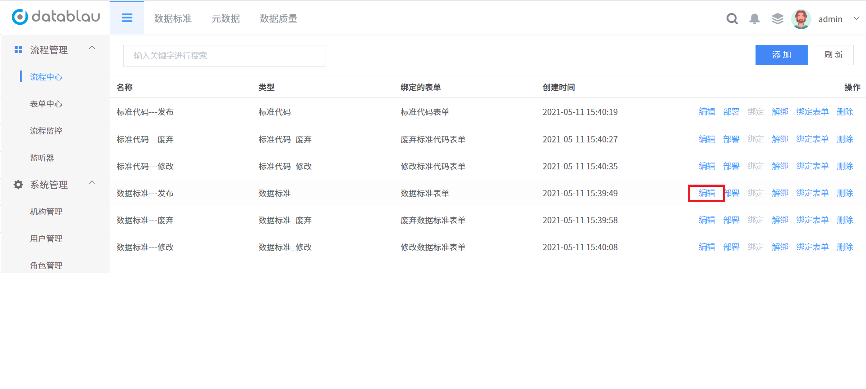

标准审核人登录DAM平台后，从右上角用户logo进入【个人工作台后】，可以在流程控制中心看到待审核的数据标准发布申请。

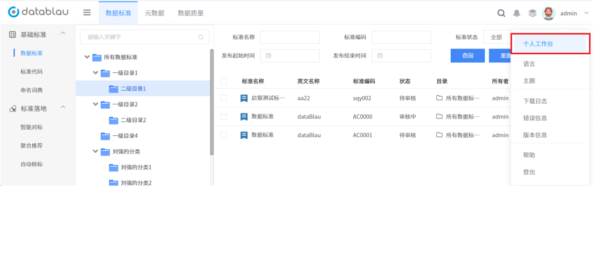

点击办理可以通过或驳回数据标准的审核

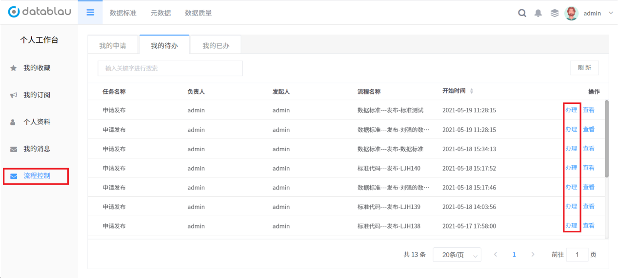

若本次数据标准审核通过数据标准的审核人或其他用户登录平台，进入数据标准页面可以查看到该审核通过的公有数据标准状态为【已发布】。

若本次需要审核的数据标准中含有不合规的数据标准，审核人可点击【驳回】按钮，不合规的数据标准状态会被更改为【待审核】。

点击查看可以查看该数据标准当前的流程状态

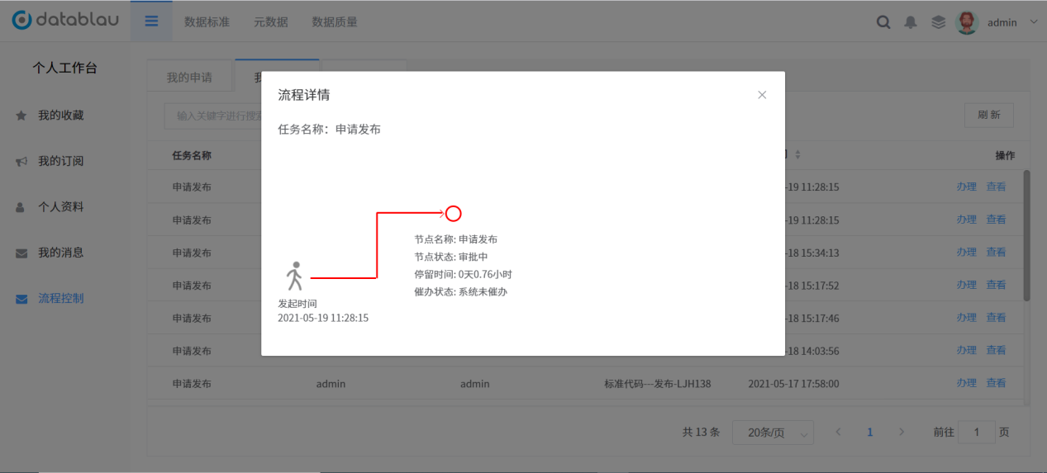

本次审核任务的发起人登录平台后，在【流程控制】我的申请中可以查看自己提交审核的数据标准列表，以及通过与否。通过申请发布审核的数据标准，标准状态会变更为【已发布】状态，驳回申请发布的数据标准则仍显示【待审核】状态。

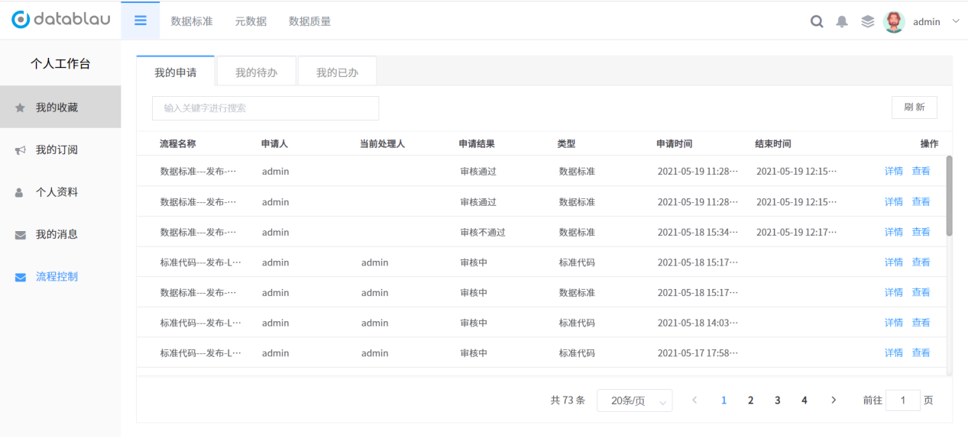

### 变更数据标准

勾选需要进行变更的“已发布”数据标准，点击【申请变更】按钮进入变更审核流程。

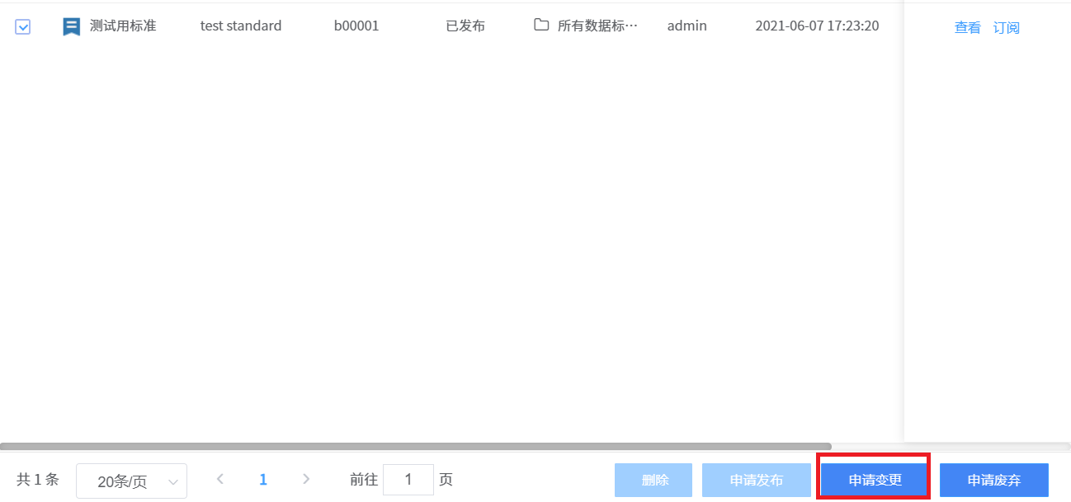

标准审核人登录DAM平台后，从右上角用户logo进入【个人工作台后】，同样可以在流程控制中心看到待审核的数据标准变更申请列表。操作参考发布申请审核流程。

### 废弃数据标准

勾选需要进行废弃的“已发布”数据标准，点击【申请废弃】进入废弃审核流程。

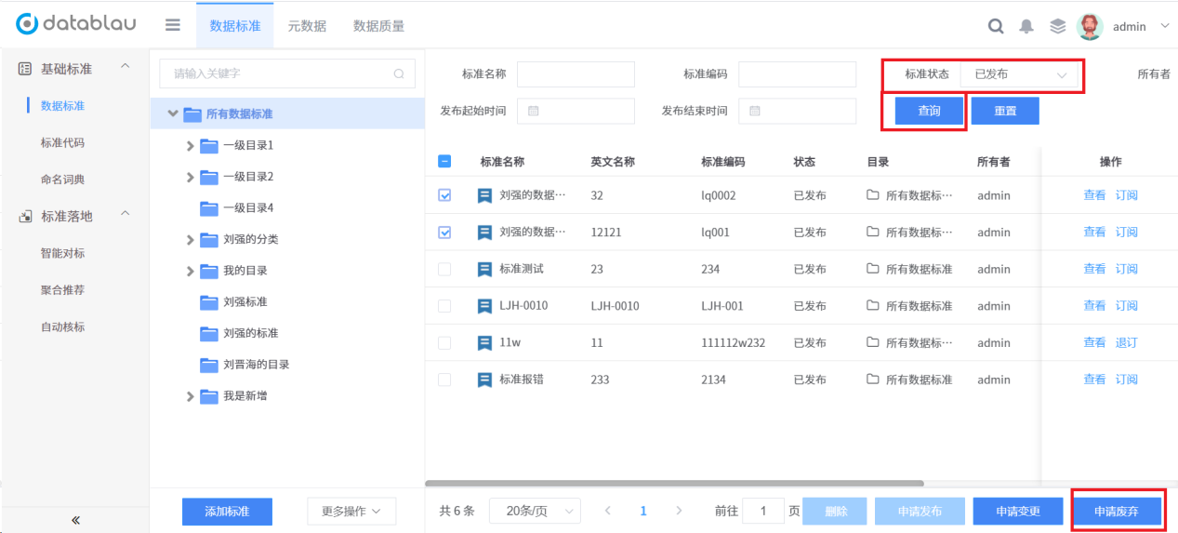

标准审核人登录DAM平台后，从右上角用户logo进入【个人工作台后】，同样可以在流程控制中心看到待审核的数据标准废弃申请列表。操作参考发布申请审核流程。

通过申请废弃审核的数据标准，标准状态会变更为【已废弃】状态，驳回申请废弃的数据标准则仍显示【已发布】状态。

### 删除数据标准

废弃数据标准只是将数据标准的状态更改为【废弃】，其仍存在于平台中。与废弃数据标准不同，删除数据标准则是将数据标准从平台中移除且无法恢复。只有【待审核】状态的数据标准可以被执行删除操作，选中想要删除了的状态为【待审核】的数据标准，点击下方的删除按钮即可执行删除数据标准。

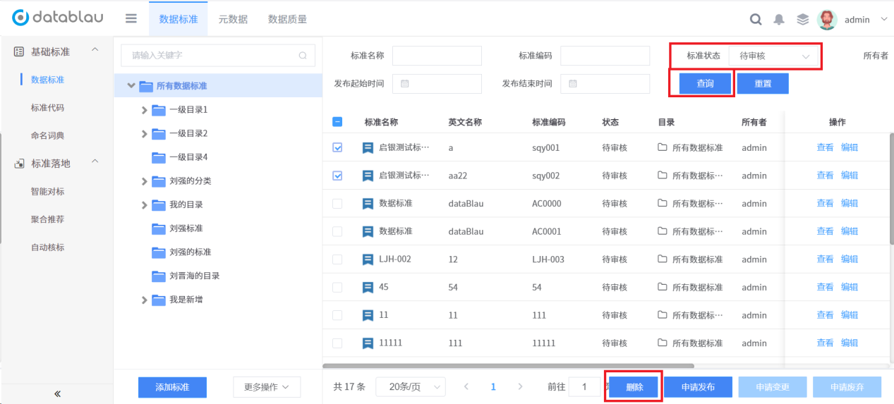

### 订阅数据标准

在【已发布】状态的数据标准中，可以点击数据标准列表右侧的【订阅】以订阅该数据标准，订阅成功后会弹出的提示框。

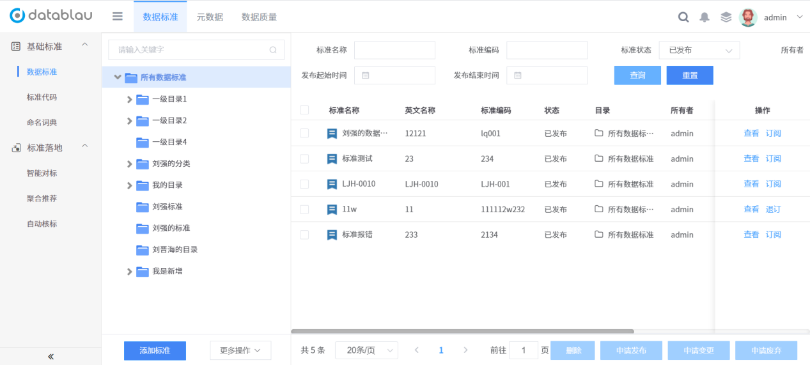

或者数据标准的详情页点击【订阅】图标以订阅。

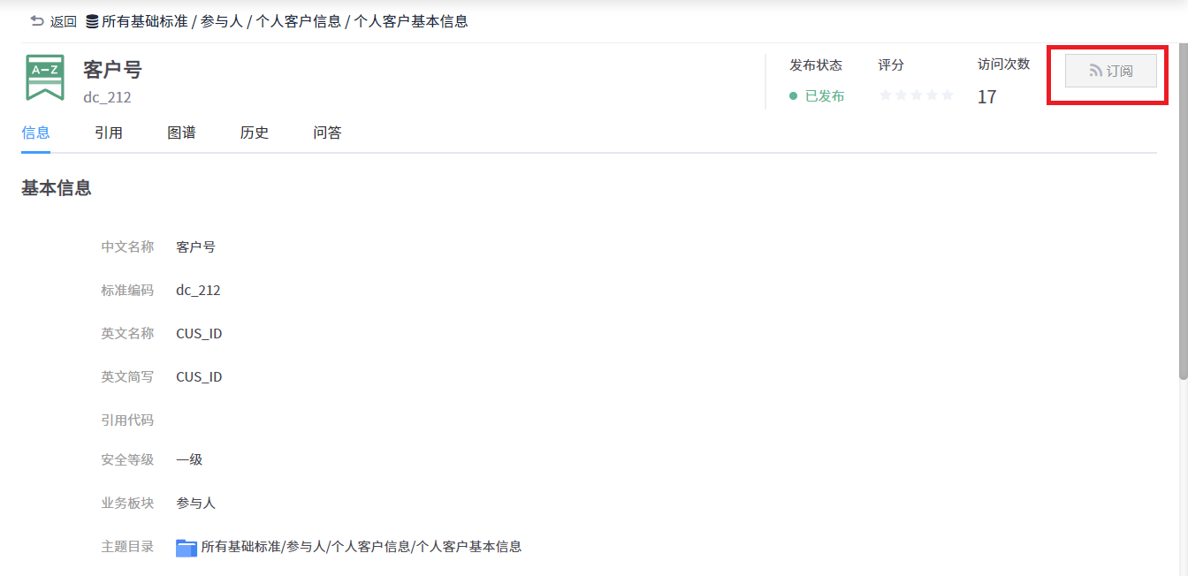

登录用户，点击右上角的个人名称，点击【个人工作台】进入个人工作台页面，可以在【我的订阅】查看到已经订阅的数据标准列表。

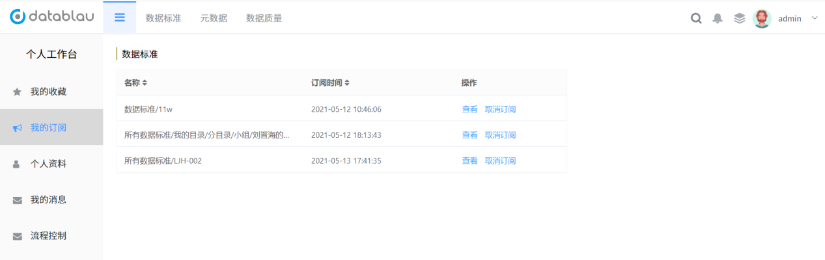

### 数据标准与标准代码

点击数据标准的【引用代码】，可以展示该引用代码的取值列表。

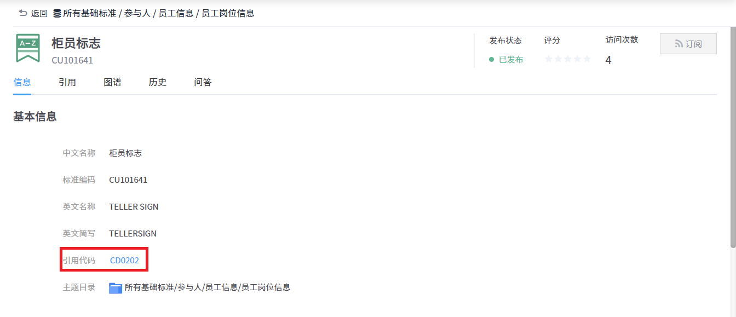

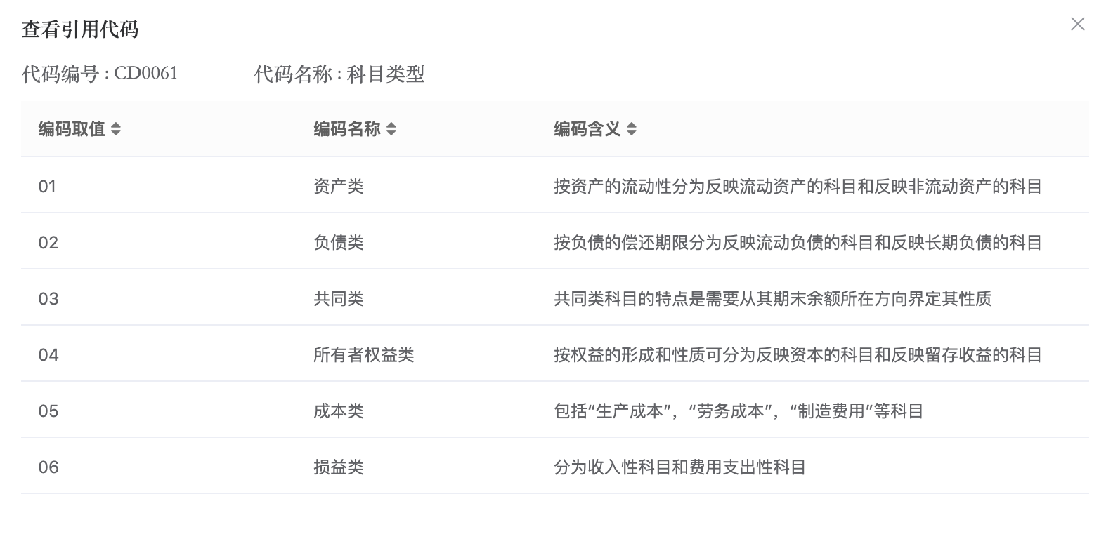

### 数据标准知识图谱

在数据标准的【知识图谱】中，可以查看与该标准关联的其他信息，包括标签、字段、应用系统等。

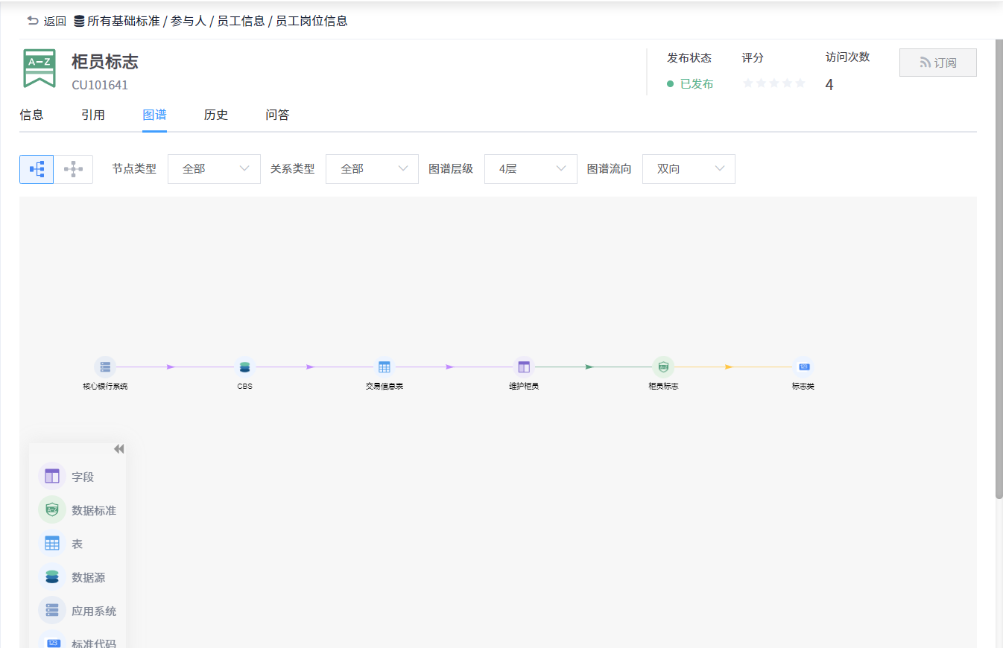

### 数据标准与元数据映射

在数据标准的【资产引用】中，可以查看到引用该数据的生产元数据列表和关联文档，并可对字段进行解绑操作。

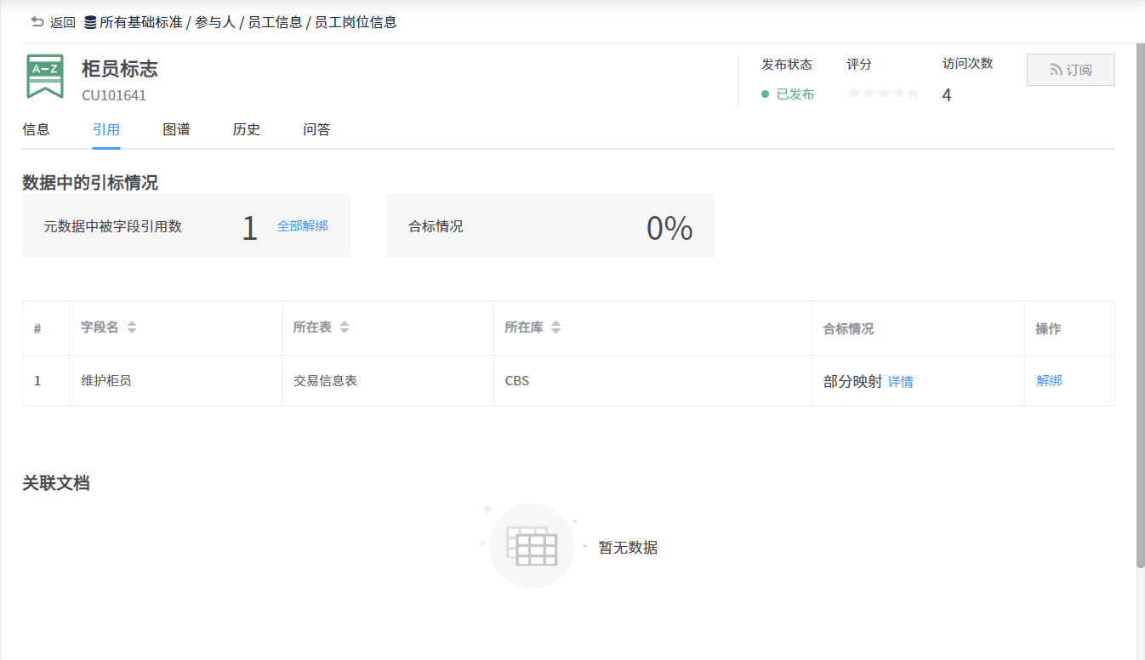

## 标准代码

* **功能介绍：**标准代码，又称码值。
* **功能入口：**导航栏按钮 — 基础标准中的【标准代码】

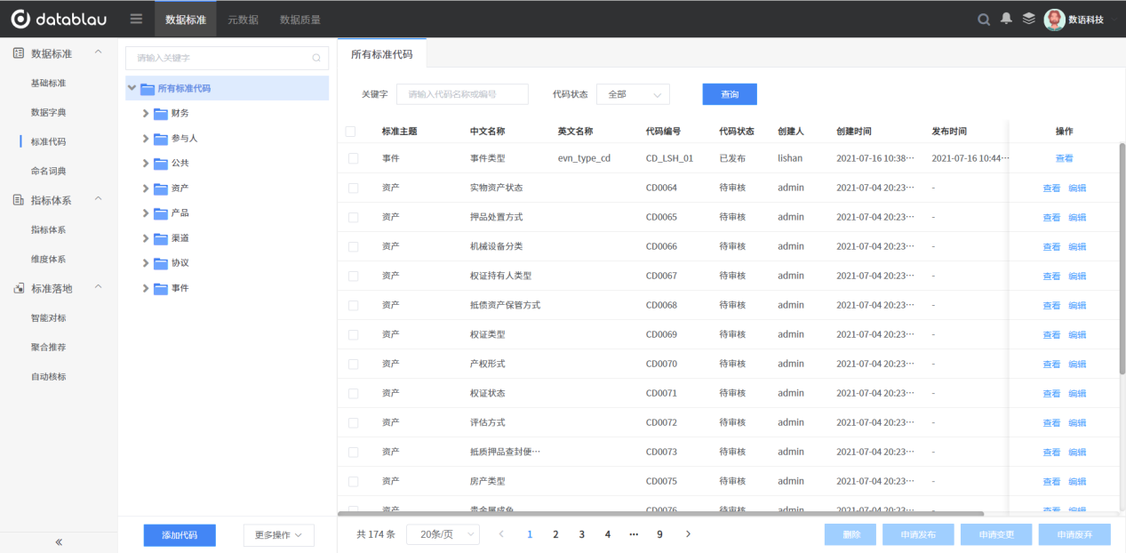

### 添加标准代码

进入【基础标准】的【标准代码】功能模块，点击标准代码目录下方的【添加代码】按钮，即可进入标准代码添加页面。

根据页面提示填写信息，填写完毕点击【确定】按钮，添加成功会弹出的提示框。

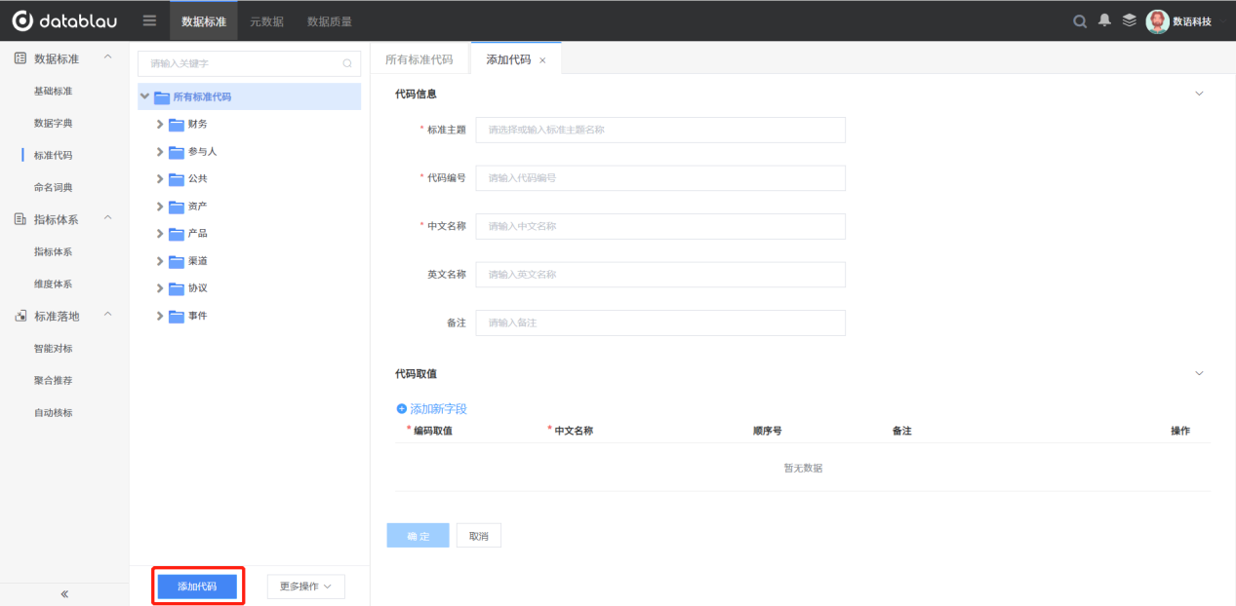

### 导入标准代码

跟导入数据标准模版一样，为了提高标准代码的添加效率，我们建议您借助Excel数据标准模块的形式批量导入标准代码到平台中去。

点击【添加】右侧的【更多操作】，在弹出的菜单中选择【下载模版】，即可将模版下载到本地磁盘中。

根据模板具体信息填写，如有疑问可参考填写说明Sheet页。填写好后点击【导入】，选择模板文件即可导入。

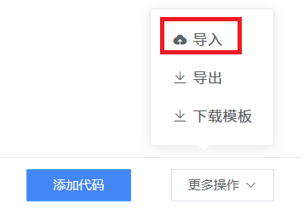

### 导出标准代码

点击【添加】右侧的【更多操作】，在弹出的菜单中选择【导出】，即可将当前的查询所得或勾选的标准代码导出到本地。

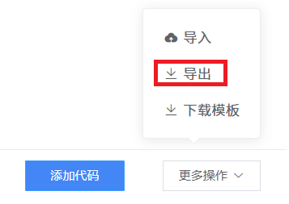

### 发布标准代码

新导入的标准代码，默认处于“待审核”状态，若要发布为公有的标准代码则需要走标准代码的审核流程。

勾选需要申请发布的“待审核”标准代码，点击申请发布进入发布审核流程。

审核人登录DAM平台后，从右上角用户logo进入【个人工作台后】，同样可以在流程控制中心看到待审核的标准代码发布申请列表。

### 变更标准代码

勾选需要变更的“已发布”标准代码，点击【申请变更】按钮进入变更审核流程。

标准代码审核人登录DAM平台后，从右上角用户logo进入【个人工作台后】，同样可以在流程控制中心看到待审核的标准代码变更申请列表。

### 废弃标准代码

勾选需要废弃的标准代码，点击页面下方的【申请废弃】按钮，可废弃选中的标准代码。

标准审核人登录DAM平台后，从右上角用户logo进入【个人工作台后】，同样可以在流程控制中心看到待审核的标准代码废弃申请列表。

通过申请废弃审核的标准代码，标准状态会变更为【已废弃】状态，驳回申请废弃的标准代码则仍显示【已发布】状态。

### 删除标准代码

只有【待审核】状态的标准代码可以被执行删除操作，选中想要删除了的状态为【待审核】的标准代码，点击下方的删除按钮即可执行删除标准代码。

## 领域数据标准

* **功能介绍：**领域数据标准，基于业务需求建立一种形式的数据标准内容，领域数据标准包含【基础数据标准】，【标准代码】，但在领域数据标准中，是可以单独设置基础数据标准和标准代码，与外部的基础数据标准，标准代码互相独立，互不影响 。
* **功能入口：**导航栏按钮 — 数据标准中的【领域数据标准】

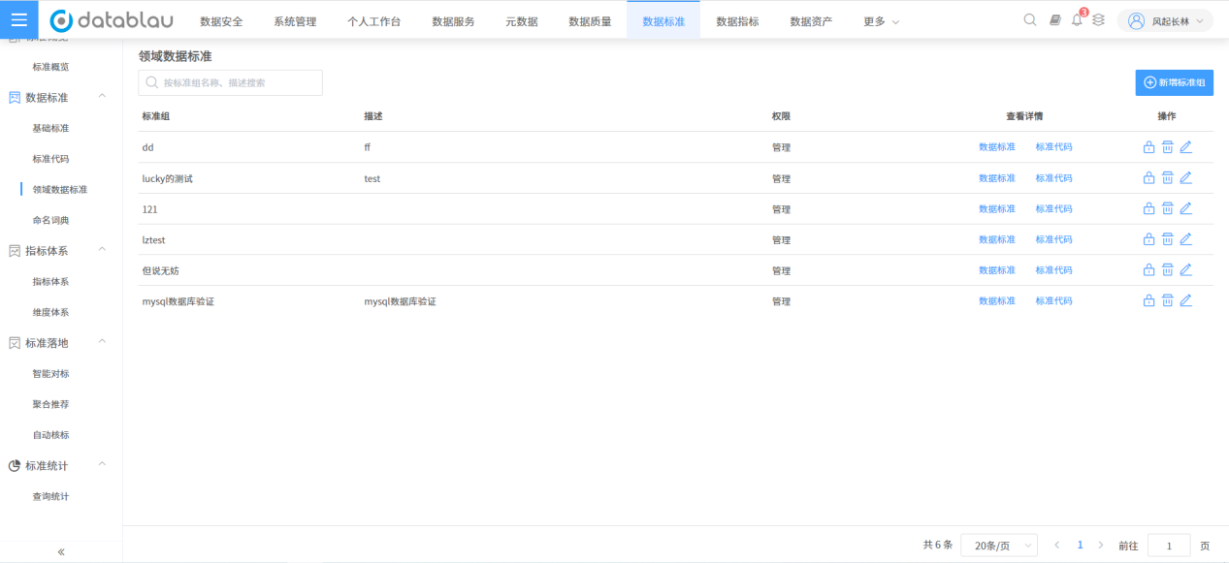

### 3.1 添加领域数据标准

进入【数据标准】的【领域数据标准】功能模块，点击标准代码目录下方的【新建标准组】按钮，页面将会弹出新增标准组的弹窗页面。

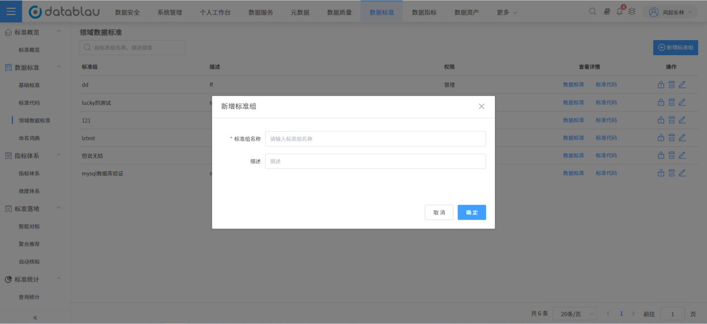

根据弹窗内容，填写字段“标准组名称”（必填），“描述”（非必填），填写完毕点击【确定】按钮，弹出的提示框，表示添加标准组成功。

### 3.2 删除领域数据标准

点击【领域数据标准】列表单行数据的操作栏的“删除”按钮，将会弹出确认“删除”操作的弹窗，点击“确定”按钮， 页面出现的弹窗文案内容，表示该条删除成功。

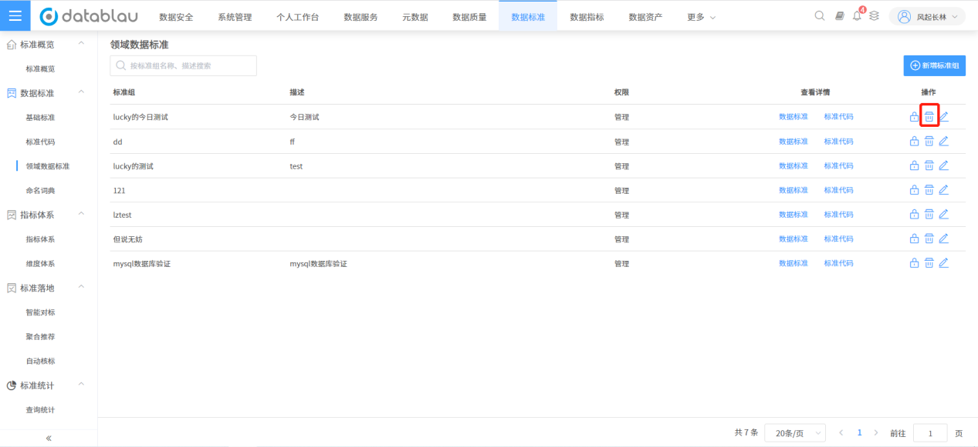

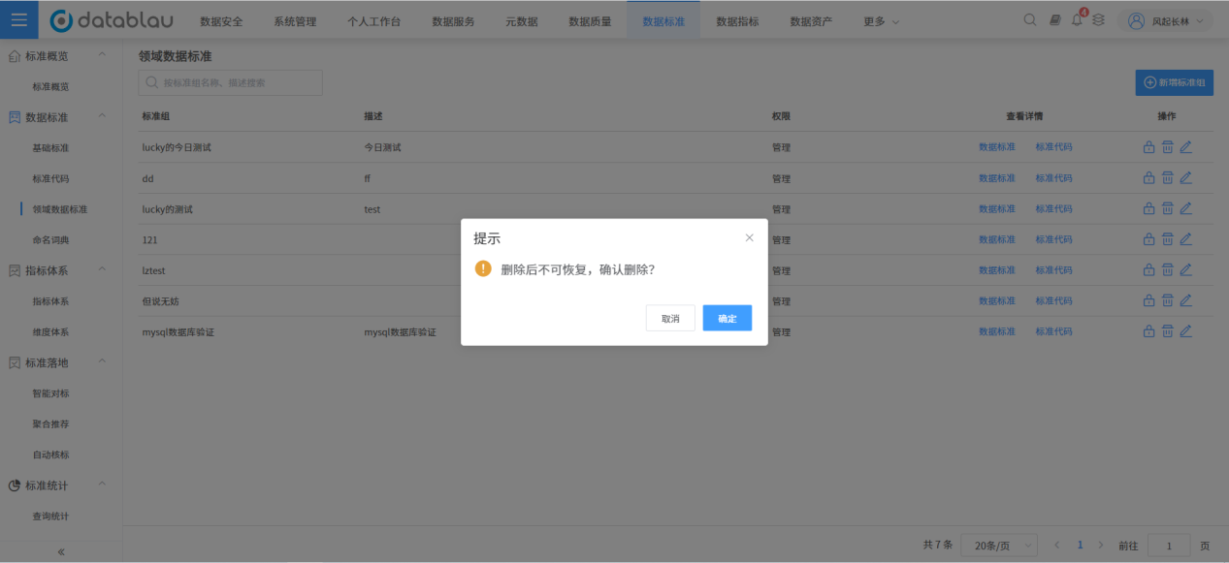

### 3.3 编辑领域数据标准

点击【领域数据标准】列表单行数据的操作栏的“编辑”按钮，将会弹出编辑领域数据标准编辑的弹窗，填写要修改的字段，点击“确定”按钮， 页面出现的弹窗文案内容，表示该条领域数据标准编辑成功。

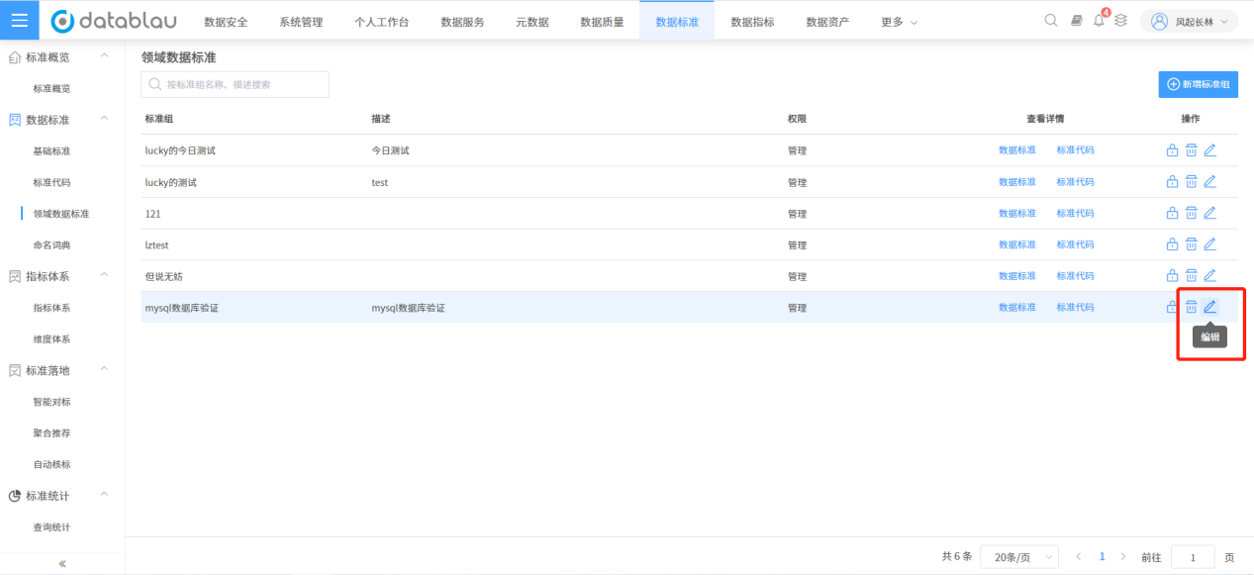

### 3.4 领域数据标准的权限设置

##### 3.4.1 添加权限

点击【领域数据标准】列表单行数据的操作栏的“权限”按钮，跳到【权限管理】页面，点击【权限管理】页面的“新建权限”的按钮，弹出新建权限的弹窗，选择“类型”， “用户”， “权限”字段，点击“确定”按钮， 页面出现的弹窗文案内容，表示权限设置成功。

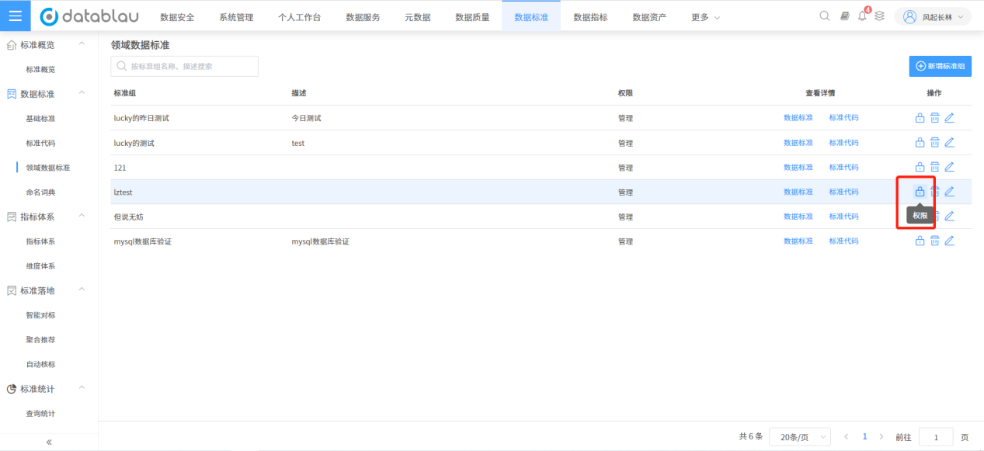

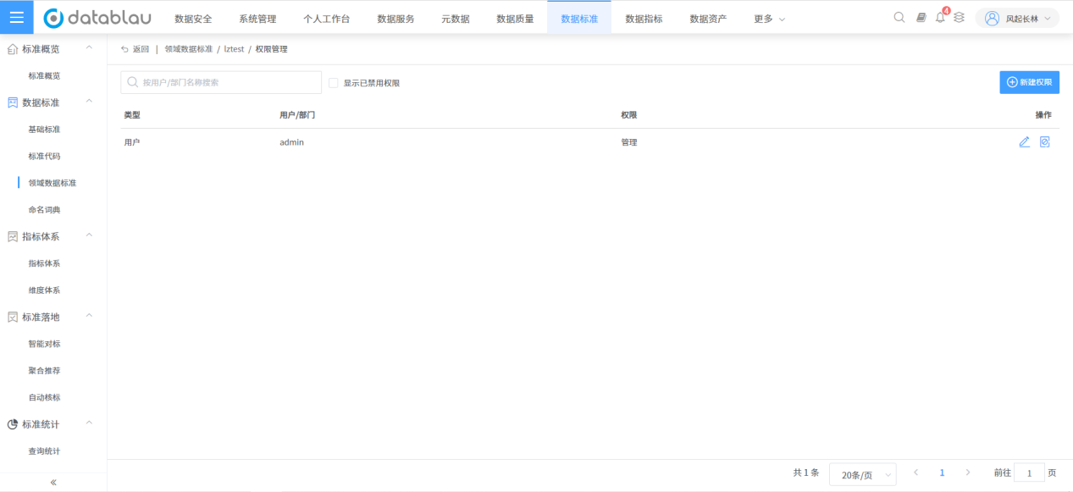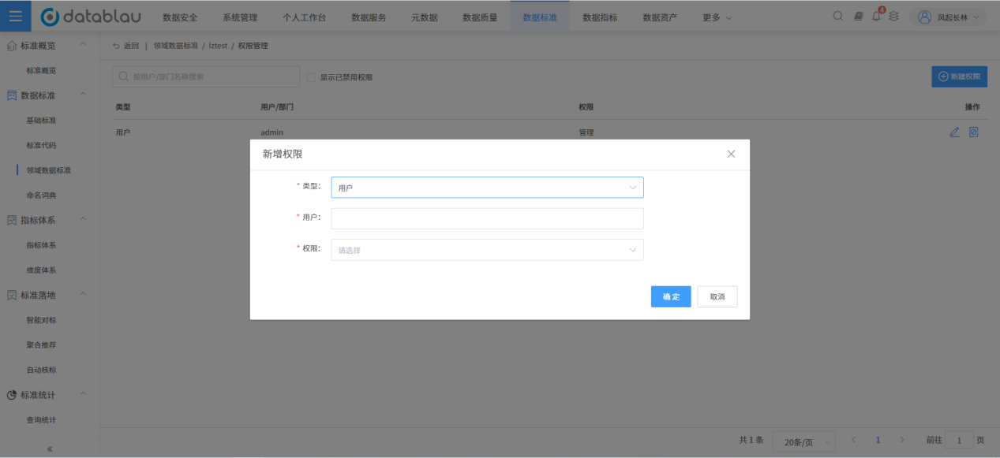

##### 3.4.2 编辑权限

点击【领域数据标准】列表单行数据的操作栏的“权限”按钮，跳到【权限管理】页面，点击【权限管理】列表的单条数的操作栏“编辑”按钮，弹出编辑权限的弹窗，修改“类型”， “用户”， “权限”字段，点击“确定”按钮， 页面出现的弹窗文案内容，表示权限编辑成功。

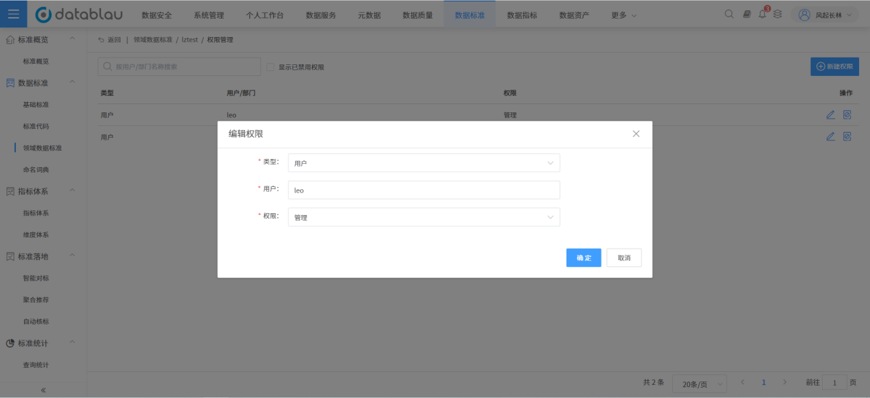

##### 3.4.3 禁用权限

点击【领域数据标准】列表单行数据的操作栏的“权限”按钮，跳到【权限管理】页面，点击【权限管理】列表的单条数的操作栏“禁用”按钮，将会弹出确认“禁用”操作的弹窗，点击“确定”按钮， 页面出现的弹窗文案内容，表示该条禁用成功。

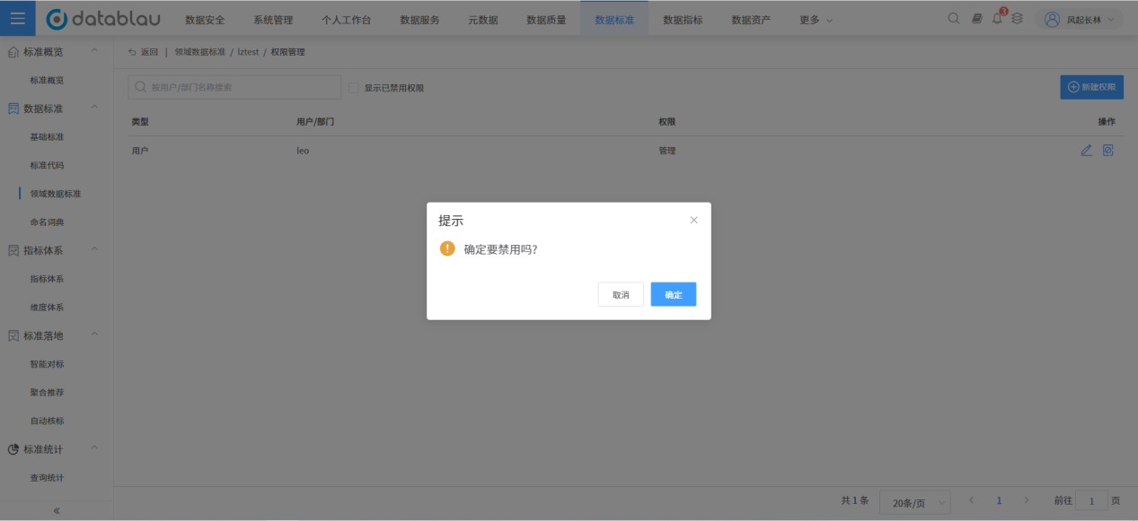

##### 3.4.4 搜索权限

点击【领域数据标准】列表单行数据的操作栏的“权限”按钮，跳到【权限管理】页面，权限列表顶部有一个搜索输入框，在输入框内填写想要搜索的用户或者部门就可以搜索到相关内容。

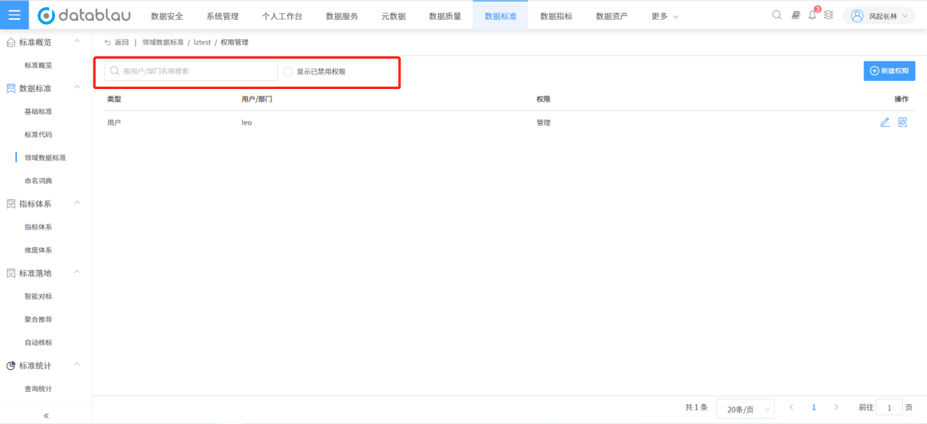

### 3.5 查看领域数据标准

##### 3.5.1 查看领域数据标准-数据标准

点击【领域数据标准】列表单行数据的查看详情的数据标准的文字链接，页面会跳转到【领域数据标准】-【数据标准】页面。在【领域数据标准】-【数据标准】页面的功能和【数据标准】-【数据标准】-【基本标准】和操作基本一致，详情操作可以参考第四章第一部分的内容

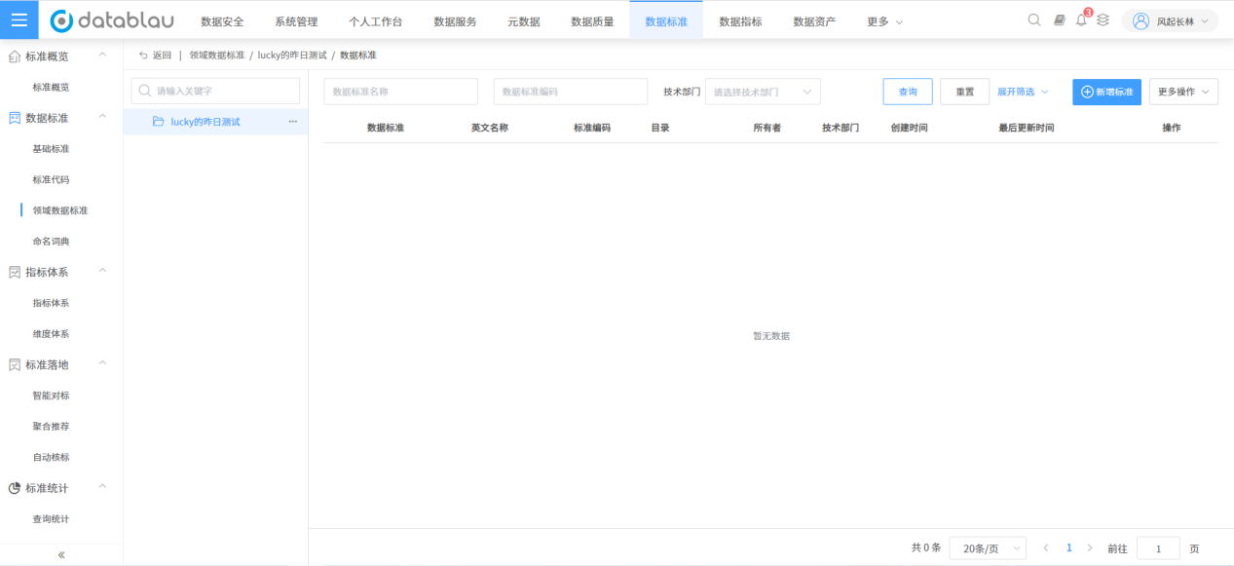

##### 3.5.2 查看领域数据标准-标准代码

点击【领域数据标准】列表单行数据的查看详情的标准代码的文字链接，页面会跳转到【领域数据标准】-【标准代码】页面。在【领域数据标准】-【标准代码】页面的功能和【数据标准】-【数据标准】-【标准代码】和操作基本一致，详情操作可以参考第四章第二部分的内容。

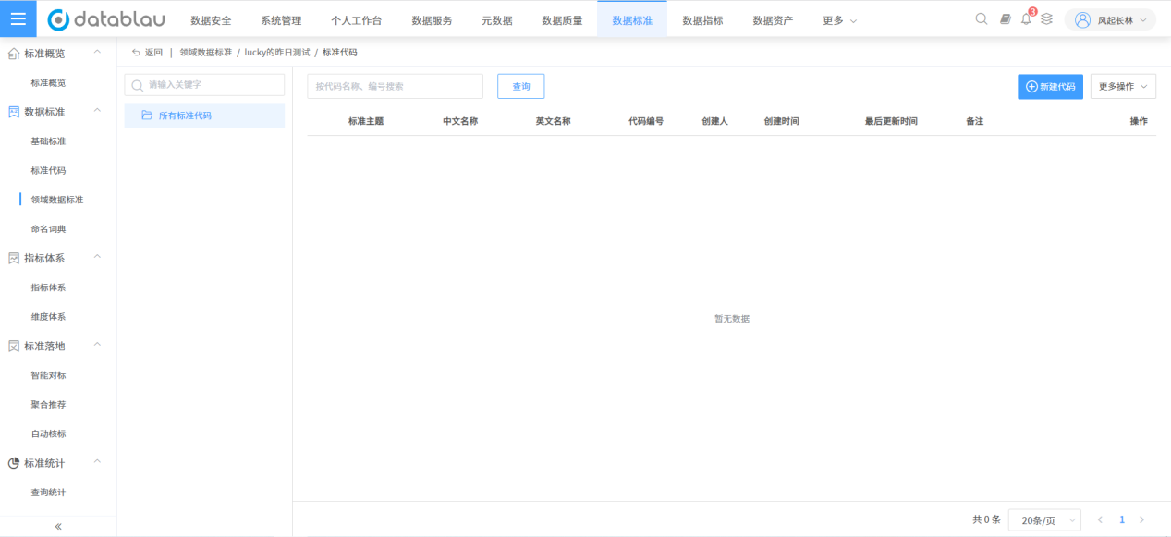

### 3.6 搜索领域数标准

进入【领域数据标准】的页面，【领域数据标准】列表顶部有一个搜索输入框，在输入框内填写想要搜索的“标准组名称”或“描述”的就可以搜索到相关内容。

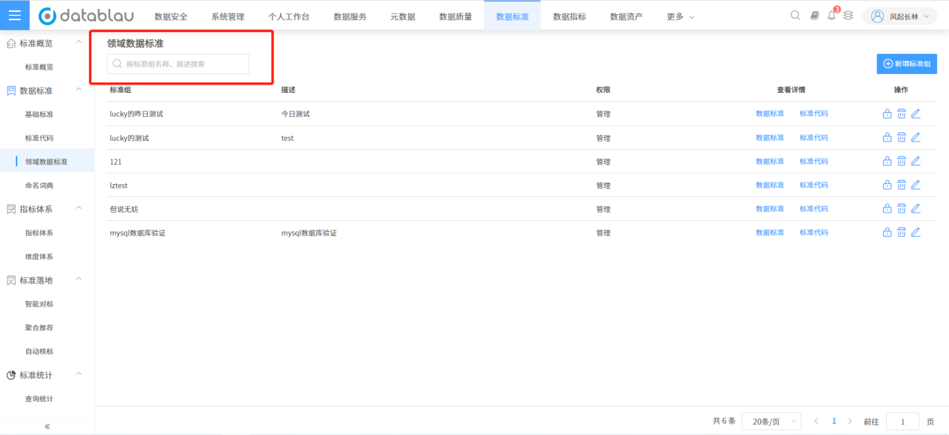

## 命名词典

* **功能介绍：**命名词典，也称业务术语或词根。
* **功能入口：**导航栏按钮 — 基础标准中的【命名词典】

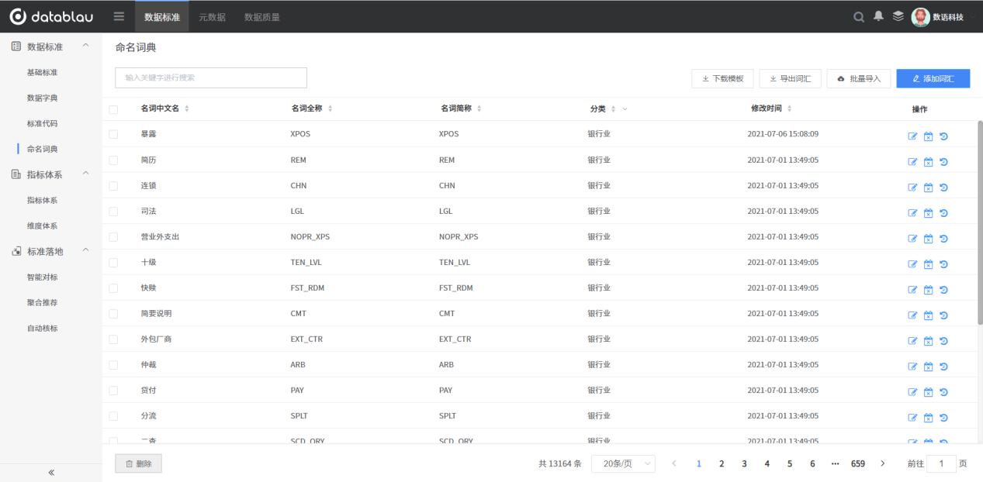

### 添加命名词典

点击页面右上角的【添加词汇】按钮，弹出业务词汇添加页面，输入中文名称（必填）、英文名称、缩写（必填）、分类后，点击页面下方的【确定】按钮，完成单个业务词汇的录入。



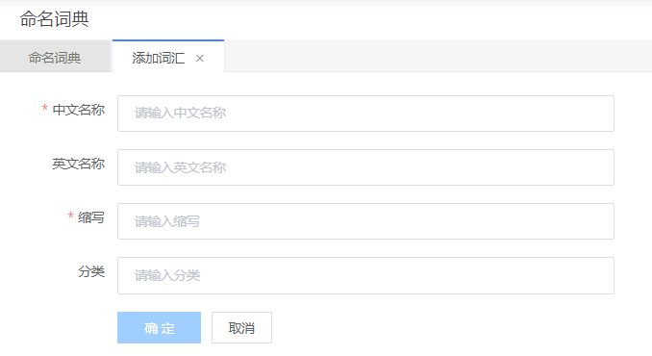

### 导入命名词典

为了提高命名词典的添加效率，我们建议您借助Excel命名词典模块的形式批量导入命名词典到平台中去。

进入【基础标准】的【命名词典】功能模块，点击页面右上角的【下载模版】按钮，即可将命名标准模版下载到本地磁盘中。

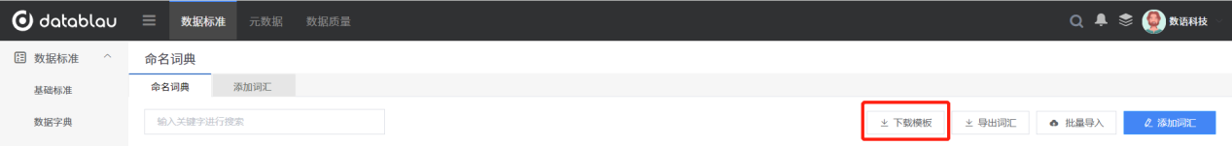

根据模版的标题填写具体的信息。

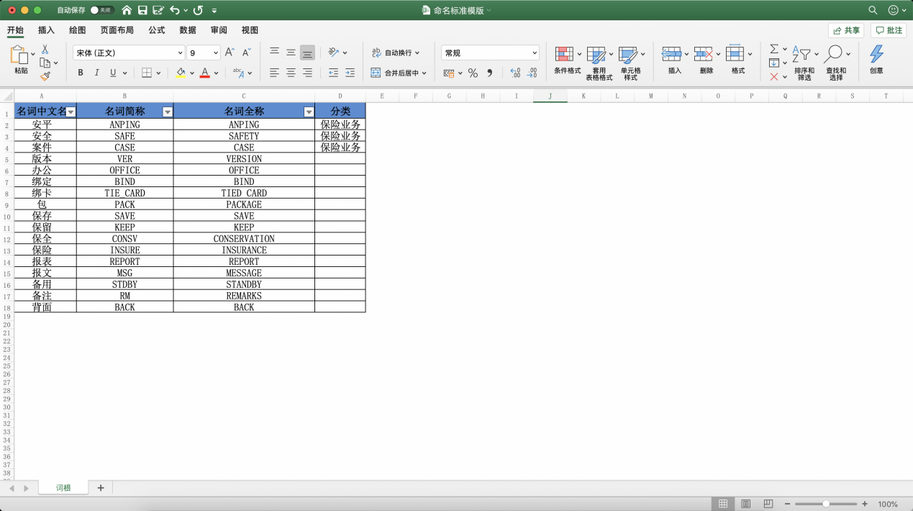

模版填写完成后点击页面右上角的【批量导入】按钮。

### 导出命名词典

进入【基础标准】的【命名词典】功能模块，点击页面右上角的【导出词汇】按钮，即可将平台中存量的命名词典下载到本地磁盘。

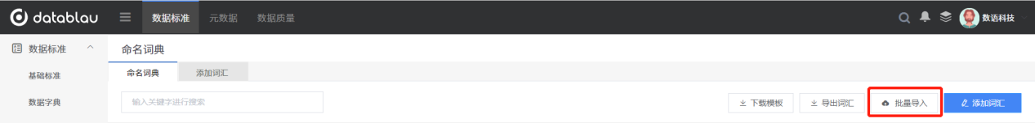

### 删除命名词典

进入【基础标准】的【命名词典】功能模块，勾选需要删除的命名词典，点击页面下方的删除按钮，即可将已选中的命名词典从平台中移除。

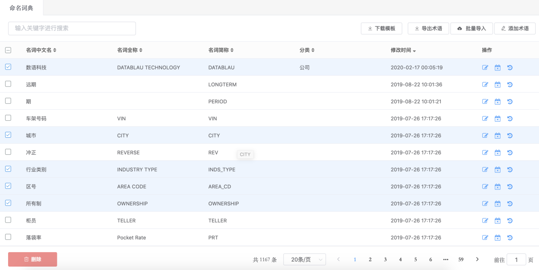

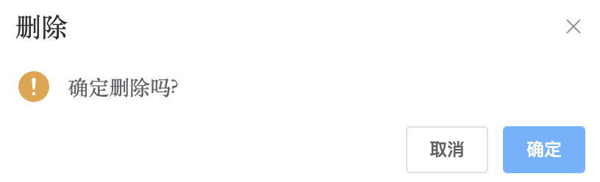

## 指标体系

* **功能介绍：**指标是说明总体综合数量特征的概念，一个完整的指标基本是由基本属性、算法属性和管理属性构成的。
* **功能入口：**导航栏按钮 — 指标体系中的【指标体系】

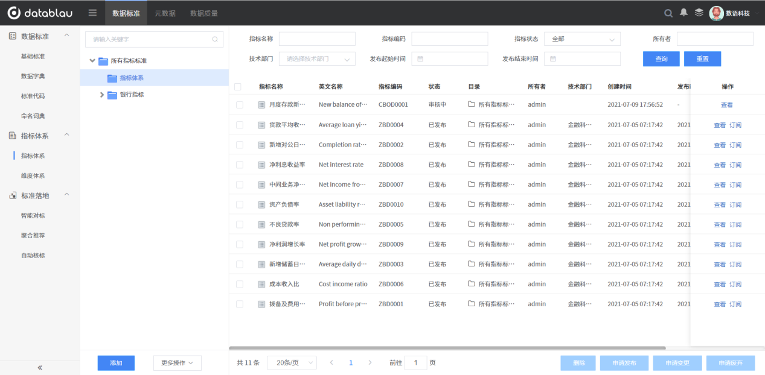

### 添加指标

点击指标目录下方的【添加】按钮，即可进入指标添加页面。

根据页面提示填写信息，填写完毕点击【确定】按钮，添加成功会弹出的提示框。

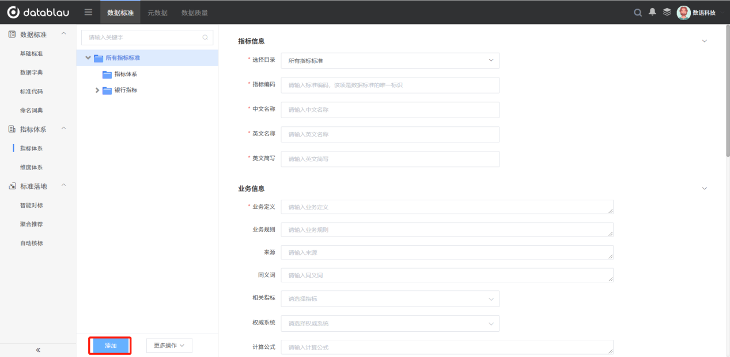

### 导入指标

点击【添加】右侧的【更多操作】，在弹出的菜单中选择【下载模版】，即可将模版下载到本地磁盘中。

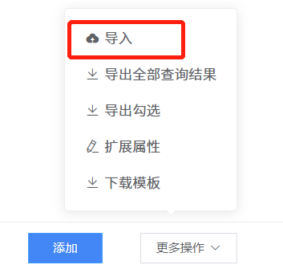

根据模板具体信息填写，如有疑问可参考填写说明Sheet页。填写好后点击【导入】，选择模板文件即可导入。

### 导出指标

点击【添加】右侧的【更多操作】，在弹出的菜单中选择【导出全部查询结果】或【导出勾选】，即可将当前的查询所得或勾选的指标导出到本地。

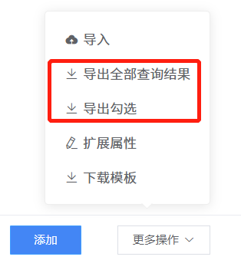

### 发布指标

新导入的指标，默认处于“待审核”状态，若要发布为公有的指标则需要走对应的审核流程。

勾选需要申请发布的“待审核”指标，点击申请发布进入发布审核流程。

审核人登录DAM平台后，从右上角用户logo进入【个人工作台后】，可以在流程控制中心看到待审核的指标发布申请列表。

### 变更指标

勾选需要变更的“已发布”指标，点击【申请变更】按钮进入变更审核流程。

审核人登录DAM平台后，从右上角用户logo进入【个人工作台后】，同样可以在流程控制中心看到待审核的指标变更申请列表。

### 废弃指标

勾选需要废弃的指标，点击页面下方的【申请废弃】按钮，可废弃选中的指标。

标准审核人登录DAM平台后，从右上角用户logo进入【个人工作台后】，同样可以在流程控制中心看到指标废弃申请列表。

通过申请废弃审核的指标，标准状态会变更为【已废弃】状态，驳回申请废弃的指标则仍显示【已发布】状态。

### 删除指标

只有【待审核】状态的标准代码可以被执行删除操作，选中想要删除了的状态为【待审核】的标准代码，点击页面下方的删除按钮即可执行删除标准代码。

### 派生指标

可以指标创建派生指标，点击指标详情页上方的【派生按钮】，进入派生指标信息填写的页面，填写完成后点击【保存】，会生成一条新的的派生指标。

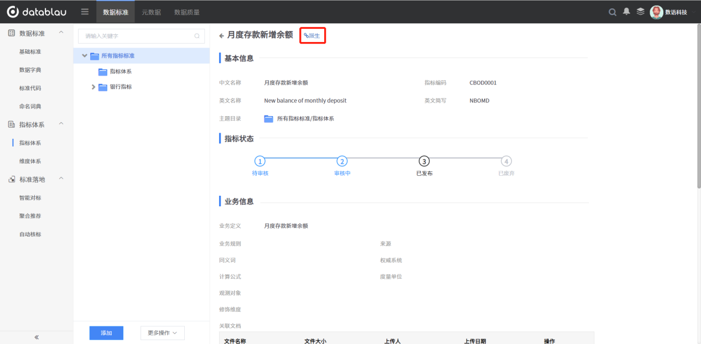

派生指标会的详情页会显示其原子指标。

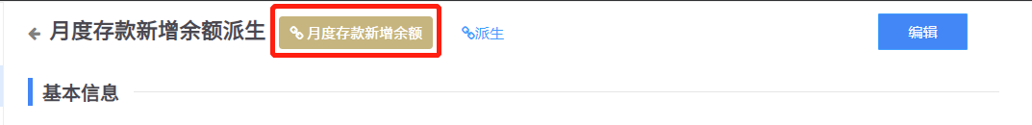

## 维度体系

* **功能介绍：**指标是说明总体综合数量特征的概念，一个完整的指标基本是由基本属性、算法属性和管理属性构成的。
* **功能入口：**导航栏按钮 — 指标体系中的【维度体系】

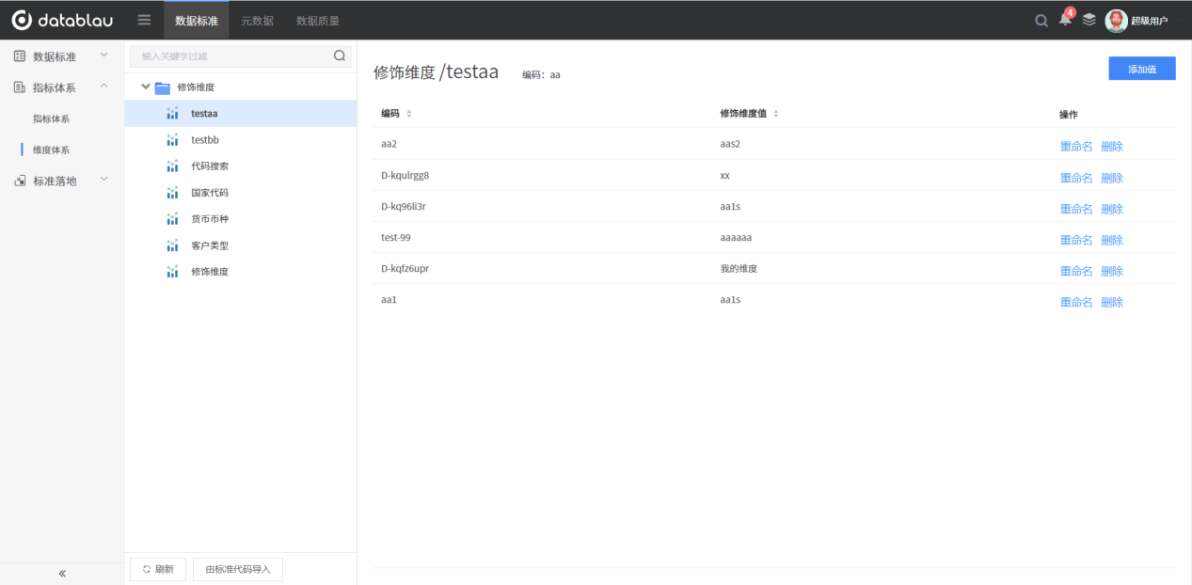

### 添加修饰维度

点击修饰维度右侧的【...】，在弹出的对话框中填写维度信息，可以添加修饰维度。

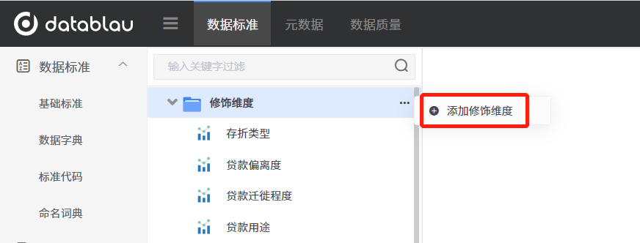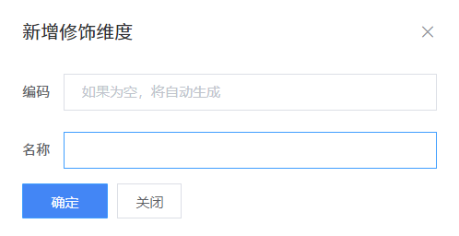

### 添加维度值

选择某维度后，点击维度列表右上角的【添加值】，或点击维度菜单右侧的【...】，选择【添加值】，在弹出的对话框中输入纬度值信息，点击【确定】即可为当前维度添加维度值。

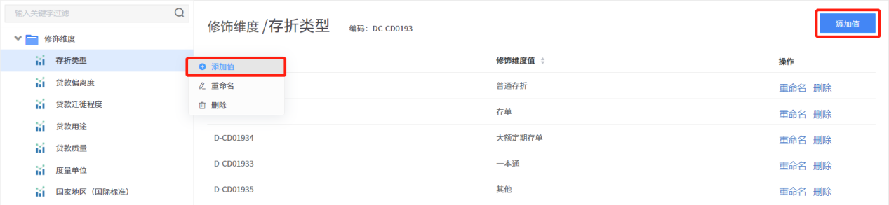

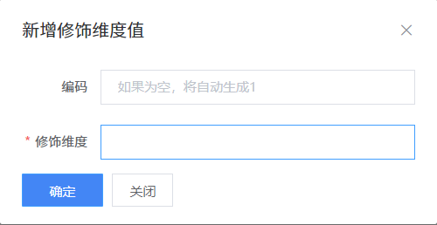

### 删除维度值

点击维度目录右侧的【...】，选择【删除】，即可删除所选的修饰维度。

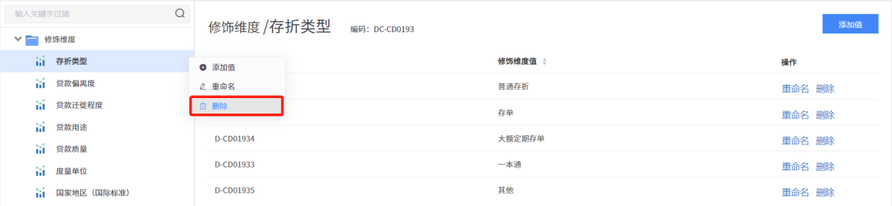

### 删除维度值

点击维度右侧的【删除】按钮可以删除维度值。

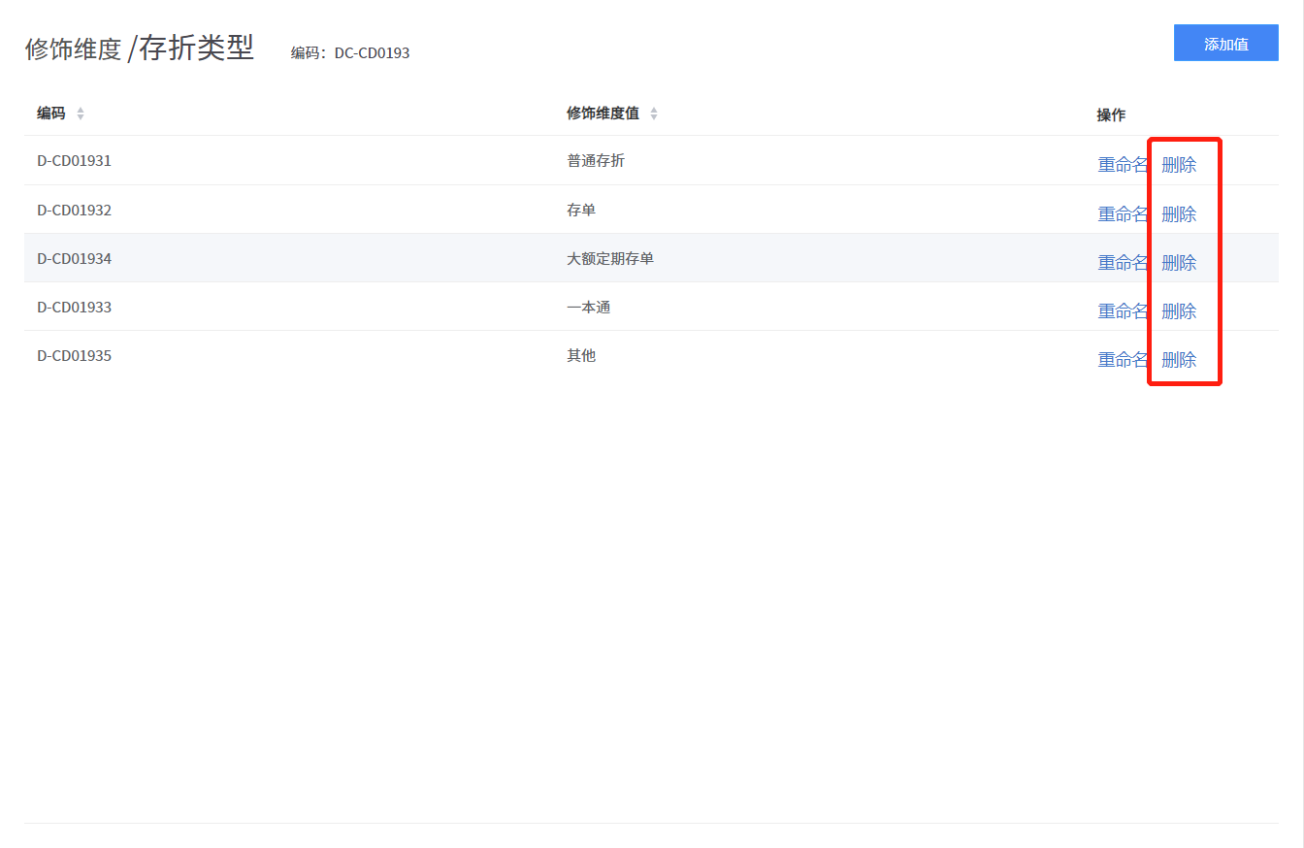

### 标准代码转为维度

点击维度目录下方的【由标准代码导入】，在弹出的对话框中选择标准代码，可将标准代码转化成维度。

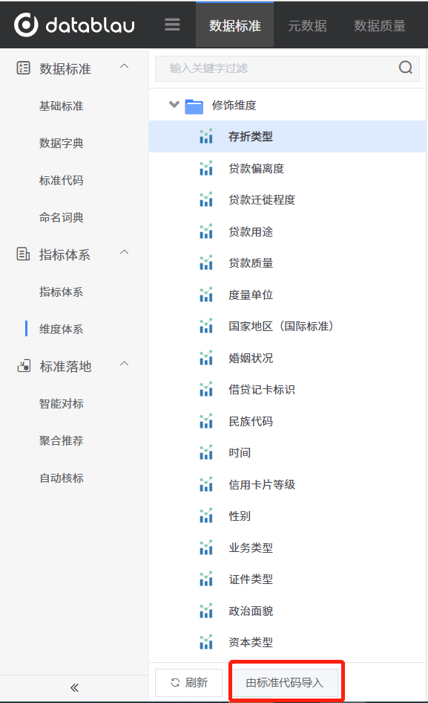

## 智能对标

* **功能介绍：**扫描当前系统中元数据和数据标准，根据中文名、英文名、描述等属性，智能推荐元数据可能匹配的数据标准。
* **功能入口：**导航栏按钮 — 指标体系中的【智能对标】

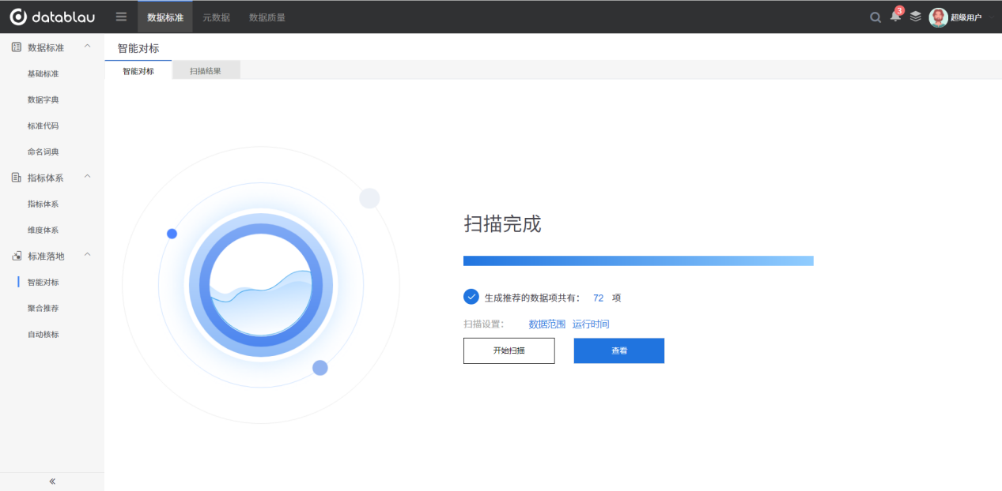

### 接受推荐

在元数据的选择推荐标准中的某一个数据标准，点击右侧的【接受】按钮，可以将数据标准直接映射到该元数据上。也可以勾选多个元数据后点击左下角的【批量接受】，批量映射数据标准。

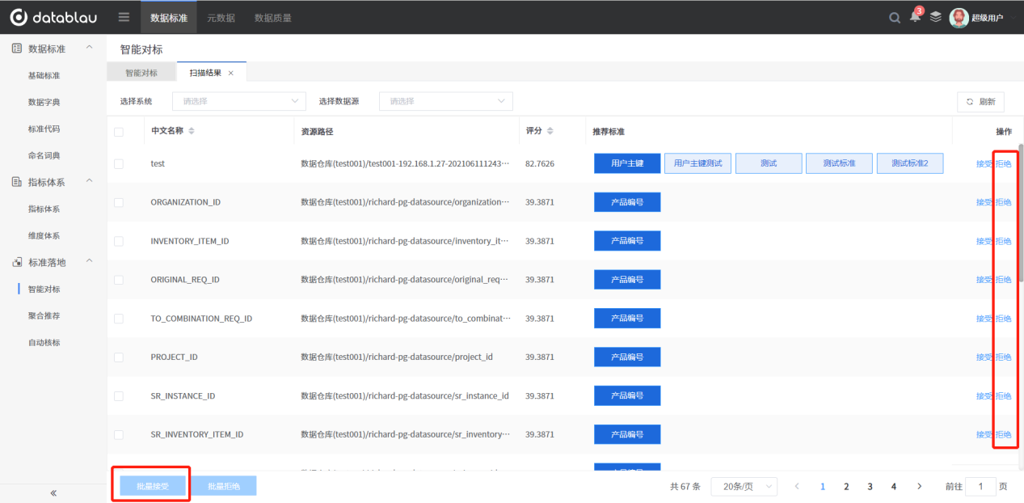

### 拒绝推荐

在元数据的选择推荐标准中的某一个数据标准，点击右侧的【拒绝】按钮，可以将这个推荐的组合从推荐中删除，以后的扫描也不会出现这个推荐组合。也可以勾选多个元数据后点击左下角的【批量拒绝】，批量删除推荐。

## 聚合推荐

* **功能介绍：**扫描所有还没有绑定数据标准的元数据字段，根据字段的中文名、英文名、描述等属性识别相似的字段，并分组形成聚合推荐，可以查看每个聚合推荐的信息，为其中的部分字段创建并绑定相同的数据标准。
* **功能入口：**导航栏按钮 — 指标体系中的【聚合推荐】

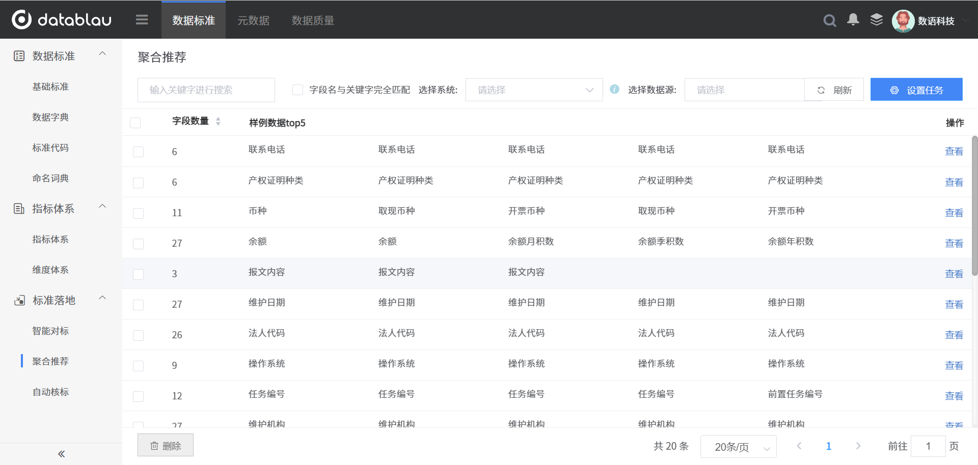

### 设置推荐任务

聚合推荐的刷新由聚合推荐数据标准任务执行，点击推荐列表右上角的【设置任务】按钮，进入任务设置的页面，可以对任务的执行周期、内存。参数等进行设置。

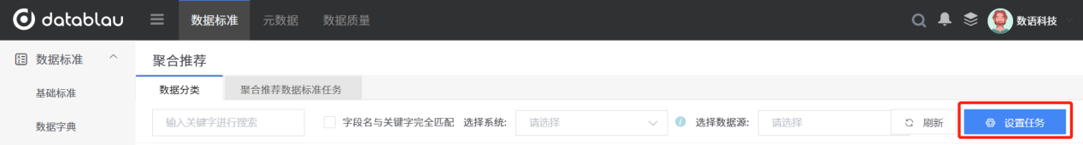

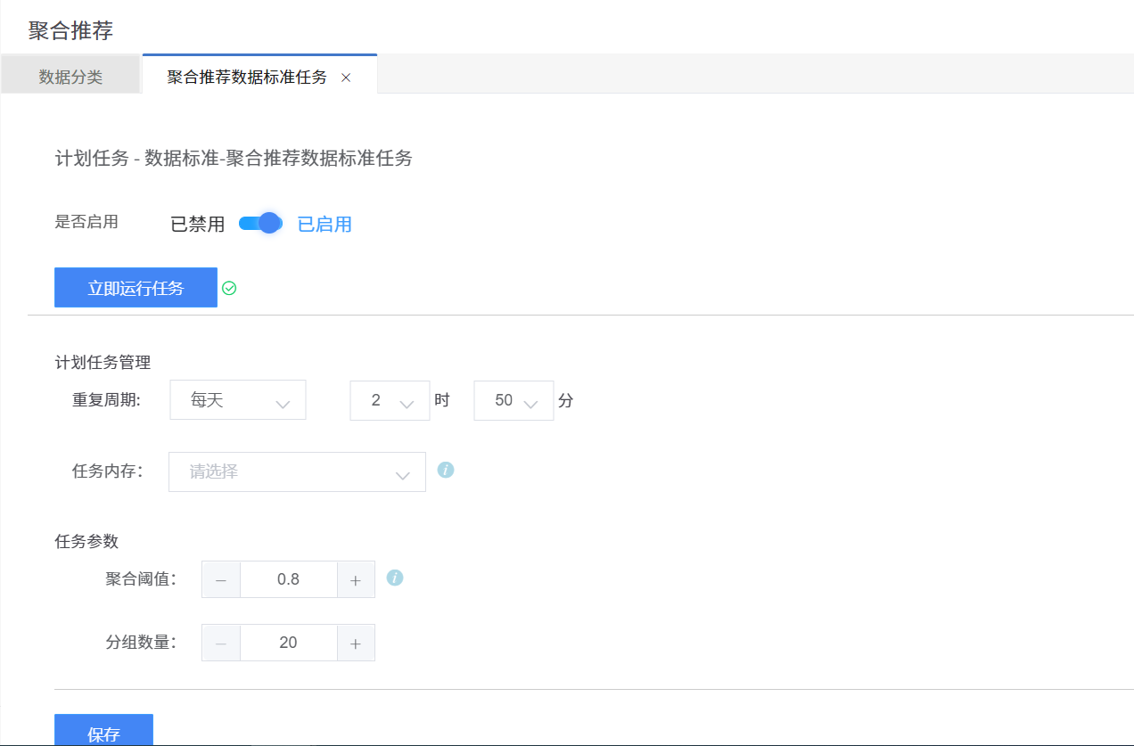

### 为聚合创建标准

点击聚合推荐组右侧的【查看】按钮，进入该聚合推荐的详情页面，在列表中勾选字段，并点击创建标准，可以为所选的字段绑定新创建的数据标准。

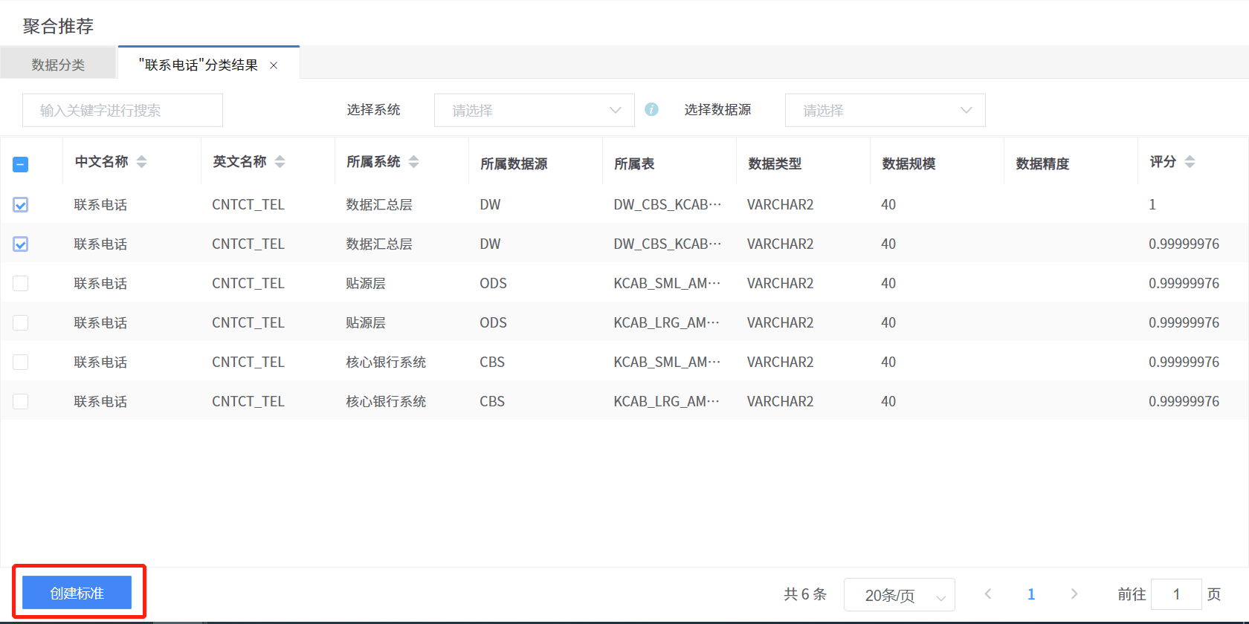

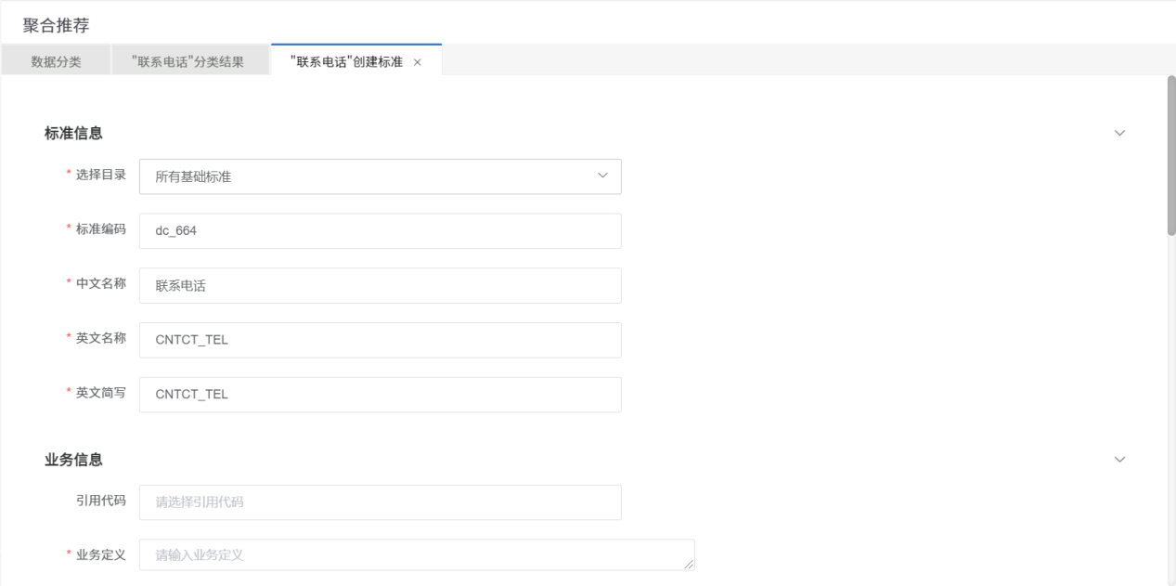

### 删除聚合推荐

在聚合推荐列表中勾选需要删除的聚合推荐，点击列表左下角的【删除】按钮，可以将该聚合推荐删除，重新执行聚合推荐数据标准任务也不会再显示该聚合推荐。

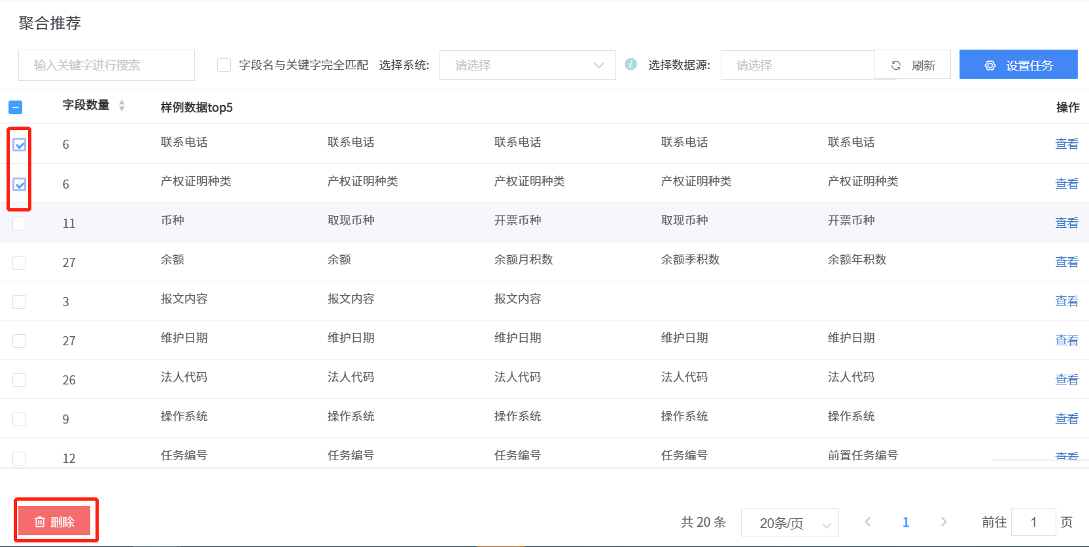

## 自动核标

* **功能介绍：**扫描显示所有的数据标准的落标情况，包含全局视角的统计，和每个应用系统的统计。
* **功能入口：**导航栏按钮 — 指标体系中的【自动核标】

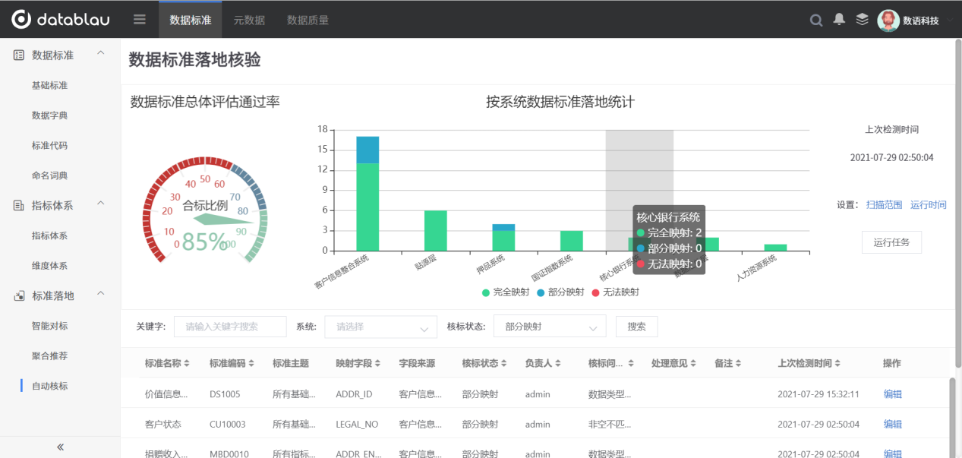

### 核标任务

数据标准落地核验的扫描由核标任务执行，可以设置任务执行的范围和周期，也可以立即执行任务。

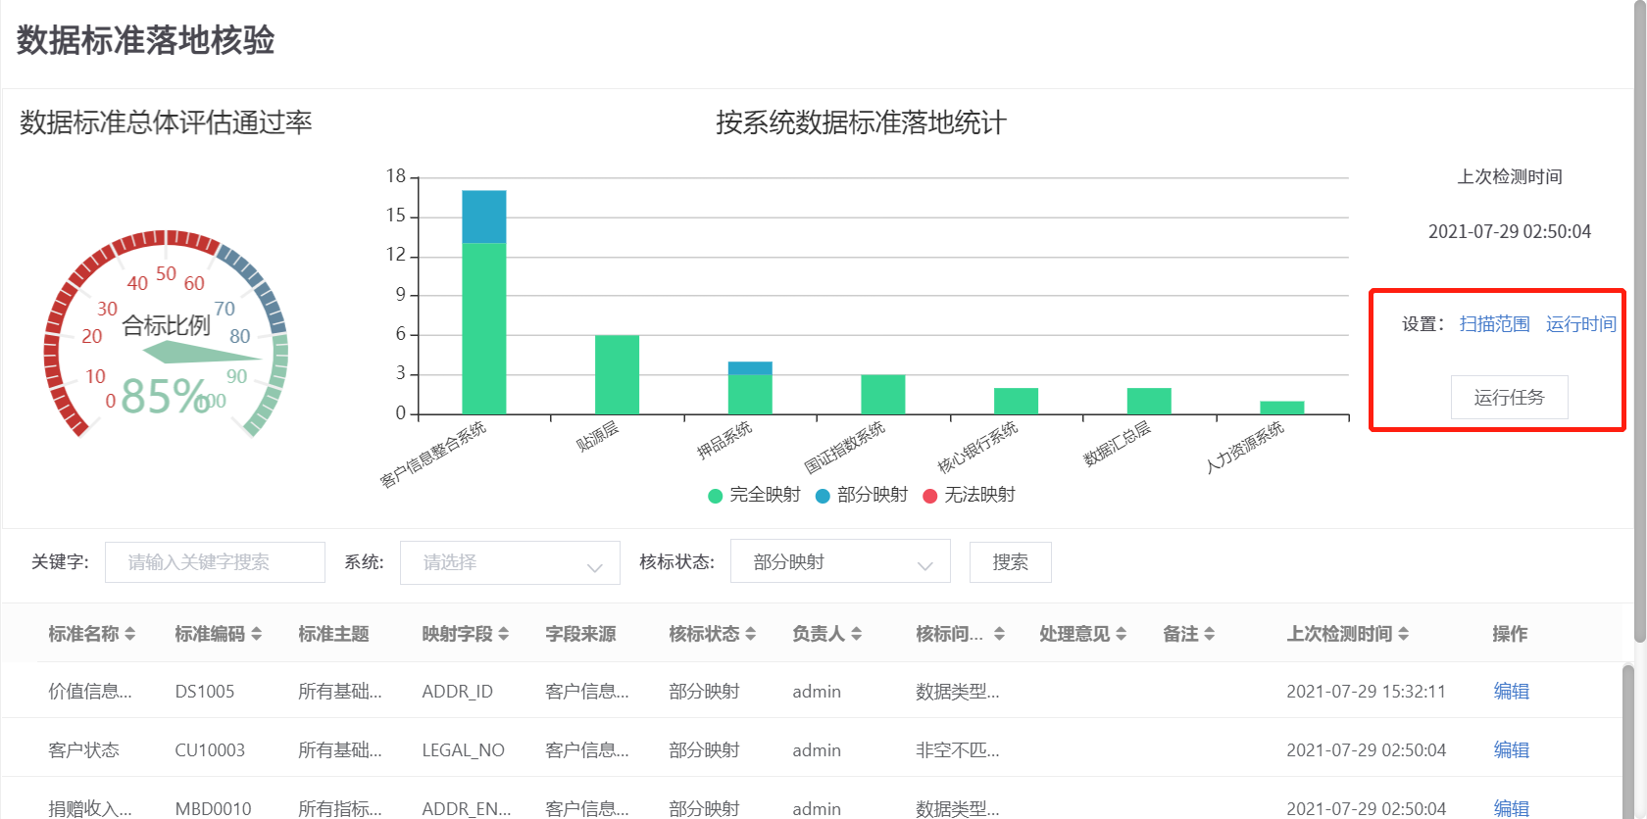

### 核标问题

在页面下方的标准列表中，可以查看每个数据标准的落标情况，并为每一个数据标准编辑核标问题描述和处理意见等记录。

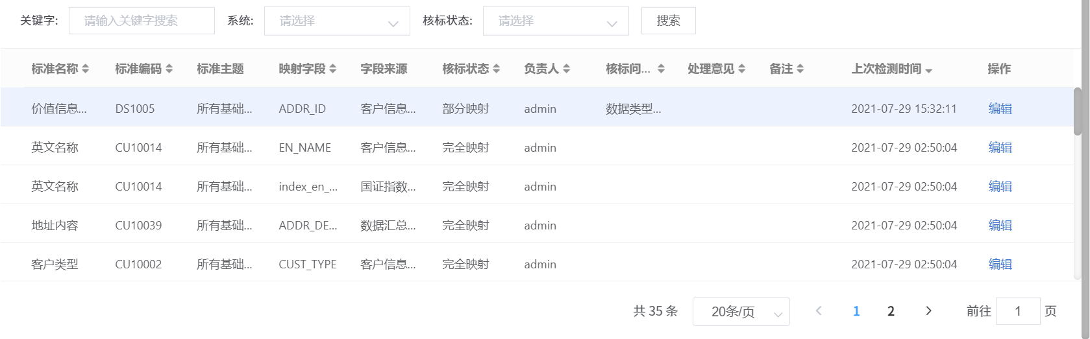

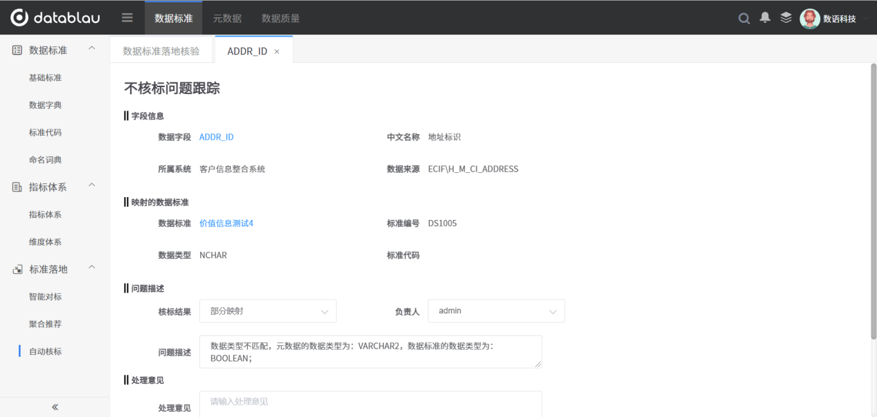

# 元数据

## 应用系统

* **功能介绍：**应用系统，又称系统名录，主要用于盘点和展示企业内部的所有业务系统清单。
* **功能入口：**导航栏按钮 — 数据资源中的【应用系统】

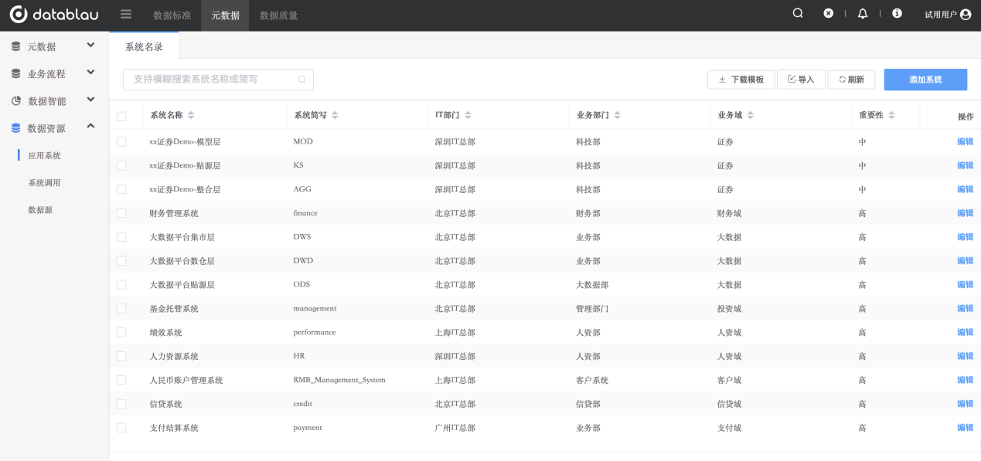

### 添加系统

点击菜单栏中的【元数据】按钮，进入【应用系统】页面，点击右上角的【添加系统】按钮，进入系统添加的页面。

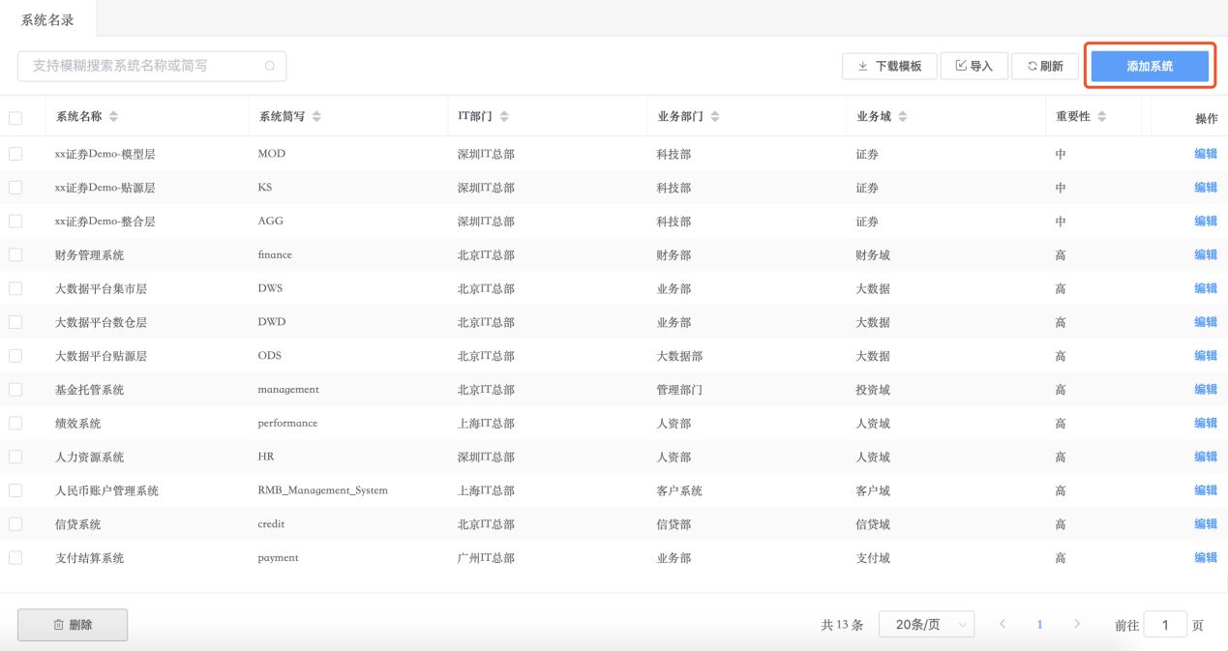

按照要求填写系统名称、系统简写（一般为英文缩写）、系统描述、业务域、IT部门、业务部门、系统重要性、系统负责人、部署地等信息。点击【确定】按钮完成系统的添加操作，点击【取消】按钮取消系统添加操作跳转回【系统名录】主界面。

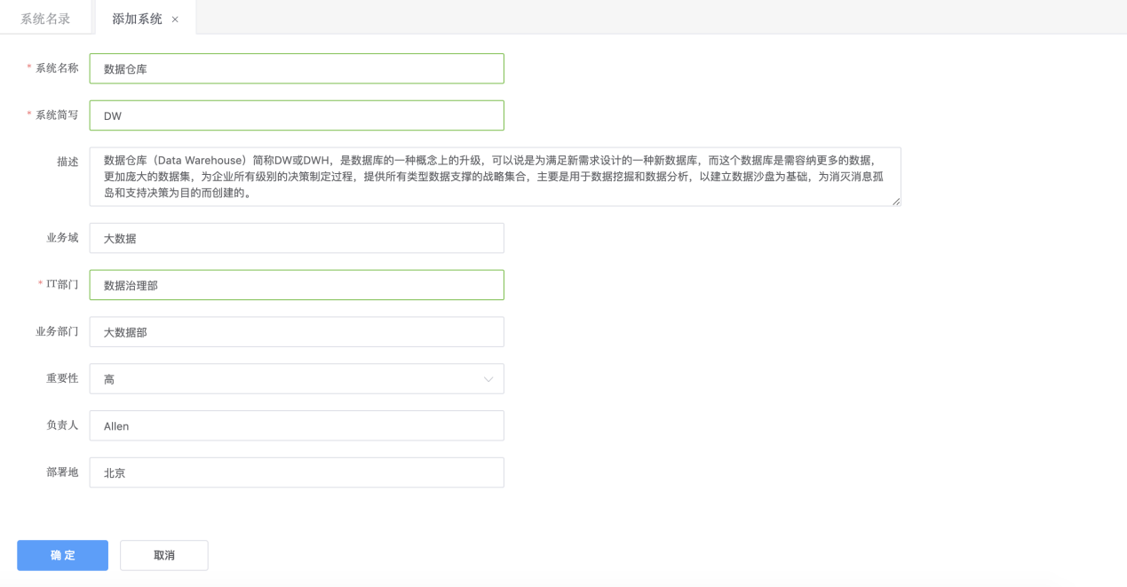

### 编辑系统

点击【系统名录】列表右侧的【编辑】按钮，可以对添加或通过Excel批量录入的系统名录信息进行修改。

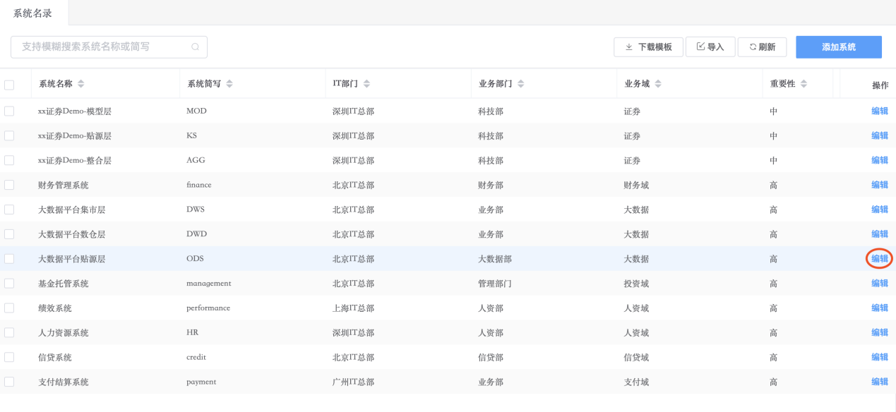

在编辑页面除了对【系统名录】的系统名称、系统简写（一般为英文缩写）、系统描述、业务域、IT部门、业务部门、系统重要性、系统负责人、部署地等信息之外，还可以编辑该系统名录下的用户。

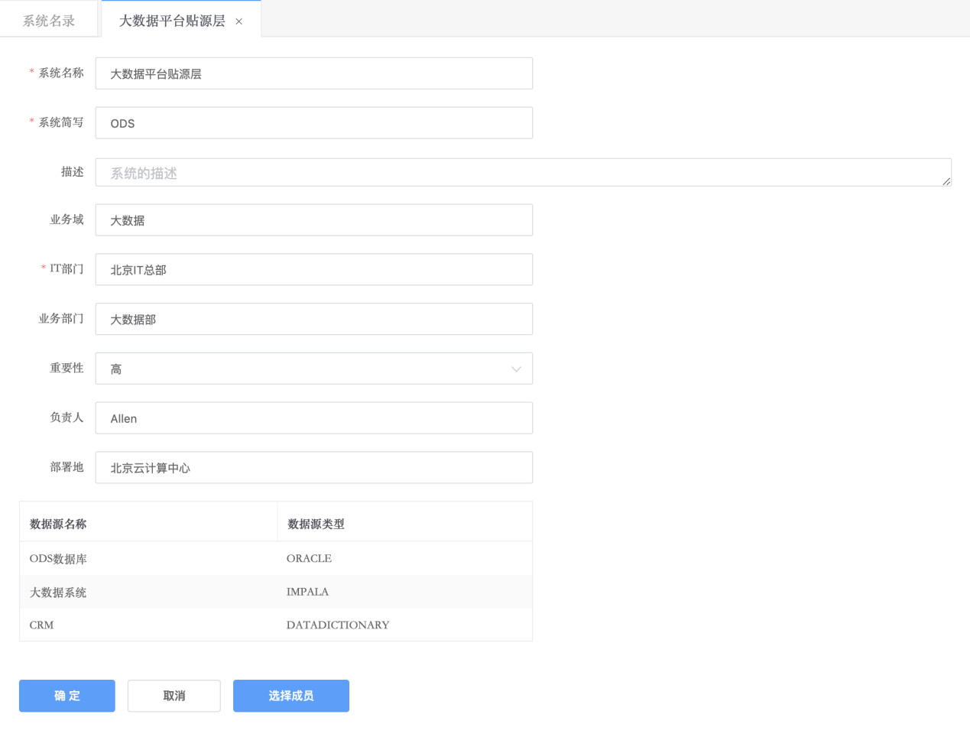

点击系统名录编辑页面下方的【选择成员】按钮，可以增删该系统名录下的用户。

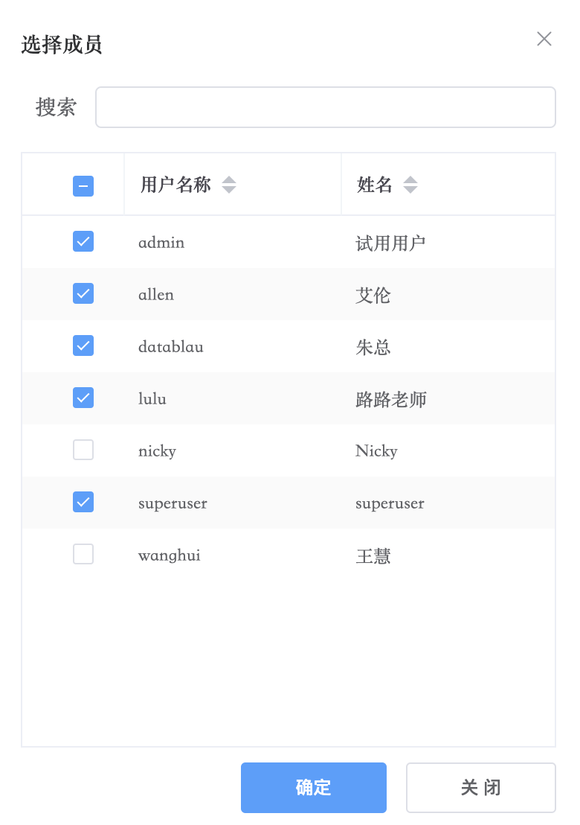

### 导入系统

为了提高添加系统名录的效率，DAM平台支持用Excel模块批量导入系统名录。

点击【系统名录】主界面右上角的【下载模版】按钮，可将系统名录的Excel模版下载到本地。

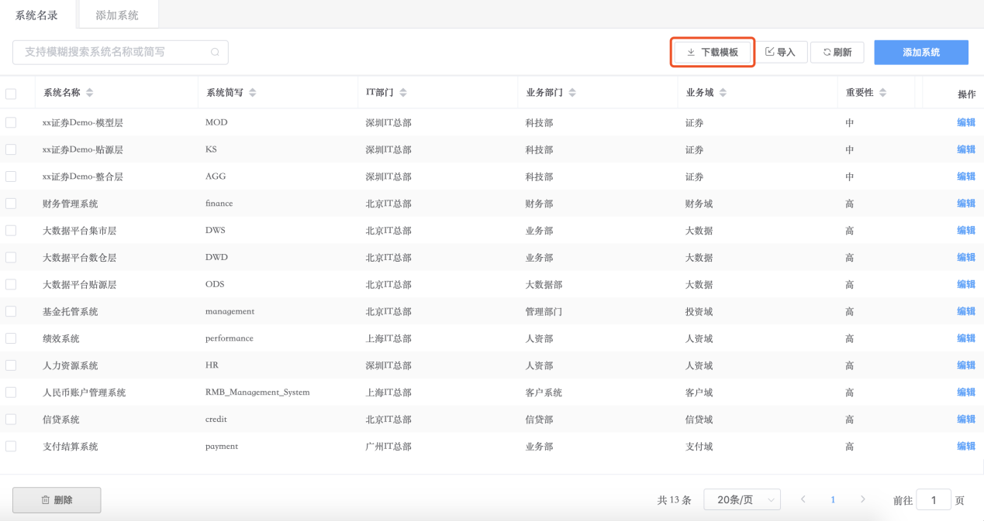

按照Excel要求填写系统名称、系统简写（一般为英文缩写）、系统描述、业务域、IT部门、业务部门、系统重要性、系统负责人、部署地等信息。填写完毕后，保存并关闭系统名录Excel文件。

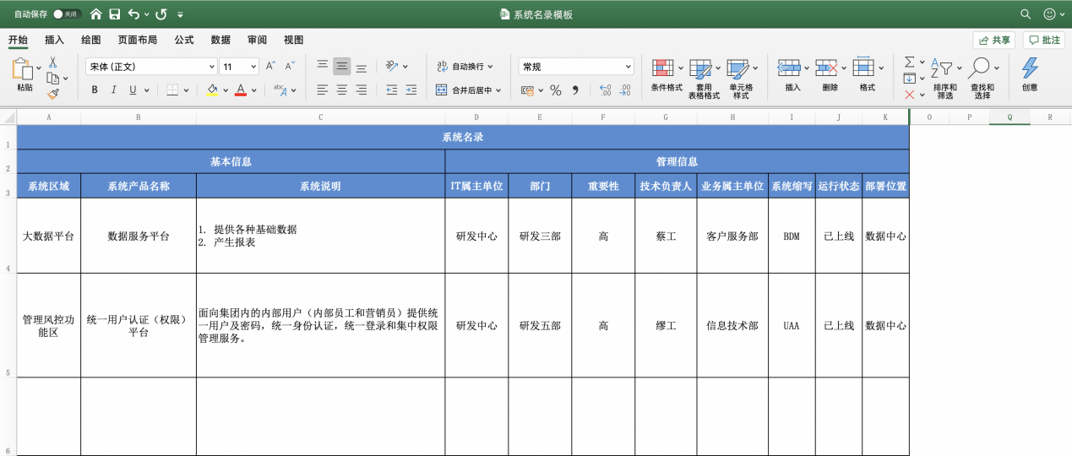

点击【系统名录】主界面右上角的【导入】按钮，选择本地刚刚编辑保存好的系统名录Excel文件，将系统名录批量录入到DAM平台中去。

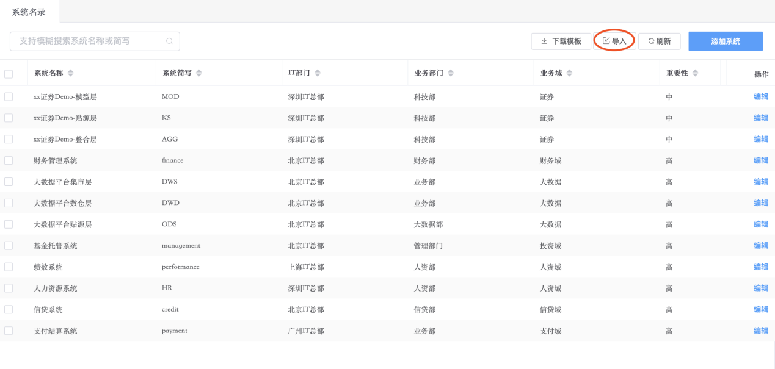

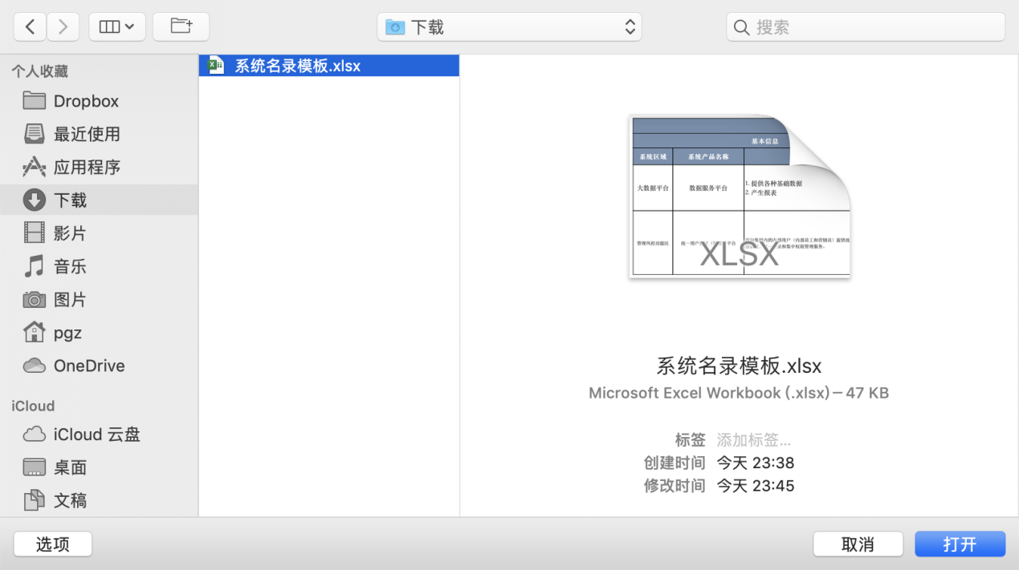

系统名录Excel文见导入成功会提示，若系统名录的【系统简写】已经存在于DAM平台中会提示，请检查Excel文件无误后再进行导入操作。

### 搜索系统

在【系统名录】主界面左上角的搜索框中键入关键字，可以对【系统名称】和【系统简写】进行搜索。

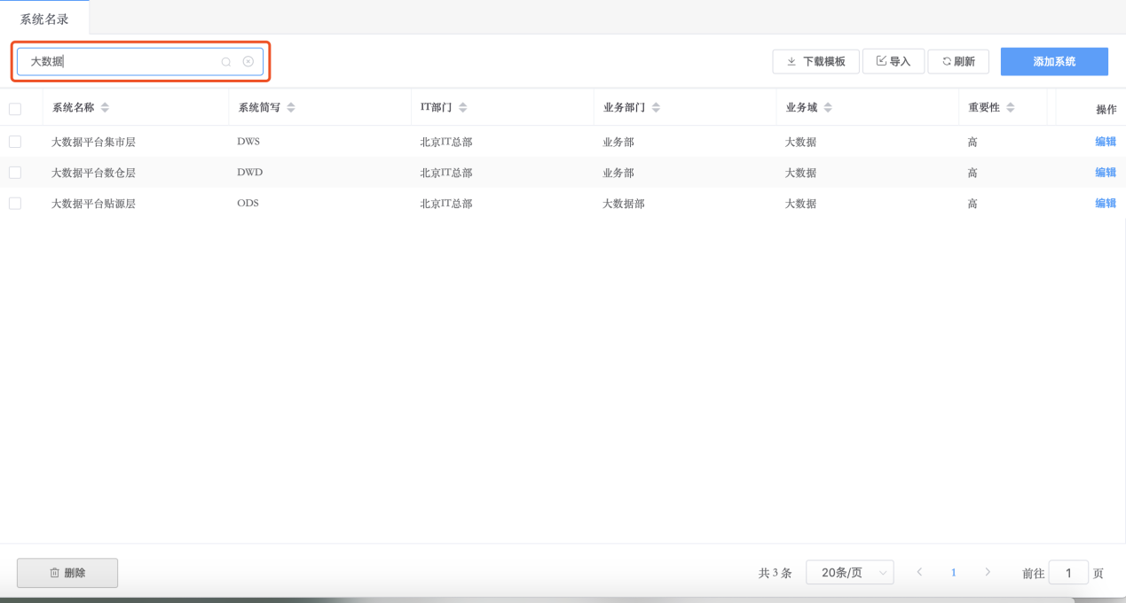

### 删除系统

在【系统名录】主界面左侧的复选框☑️中勾选，然后点击页面下方的【删除】按钮进行删除操作。

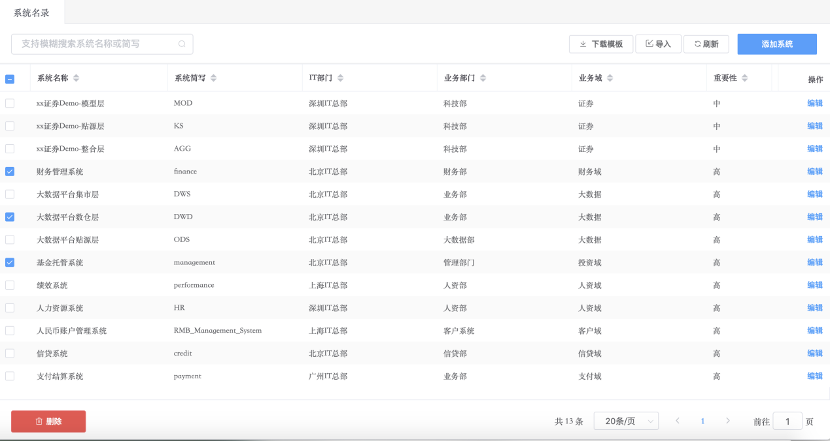

删除【系统名录】时系统会弹出确认框，点击【确定】后方可删除系统。

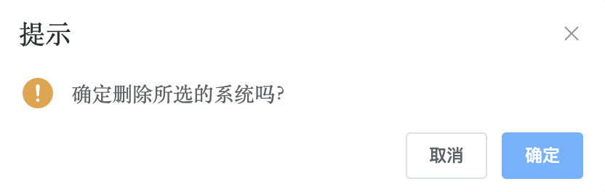

如果【系统名录】删除成功会提示，若该系统下有数据源则删除失败并提示，请先将该系统下的数据源删掉再进行删除系统名录的操作。

## 系统调用

* **功能介绍：**主要用于记录和展示企业内部的所有业务系统的关联关系。
* **功能入口：**导航栏按钮-》【元数据】-》【数据资源】-》【系统调用】

点击【添加调用】-》【创建调用】，打开添加调用页面

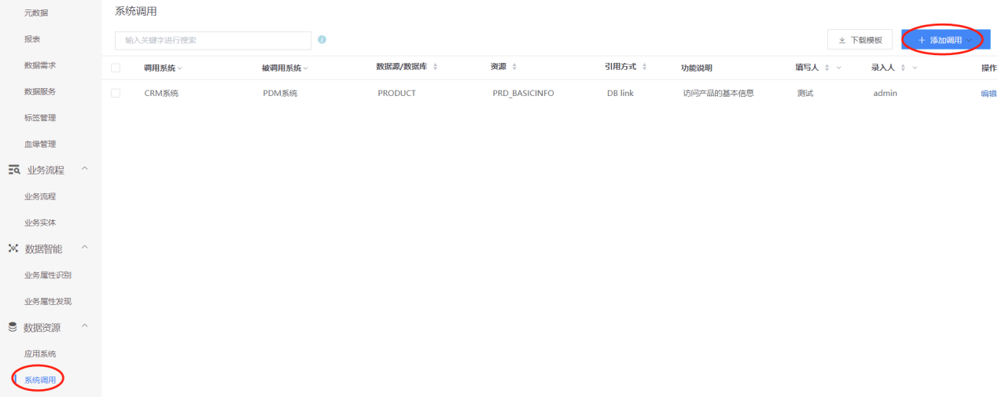

填写发起调用系统、被调用系统、引用方式等信息，并点【确定】，即可创建系统调用关系。

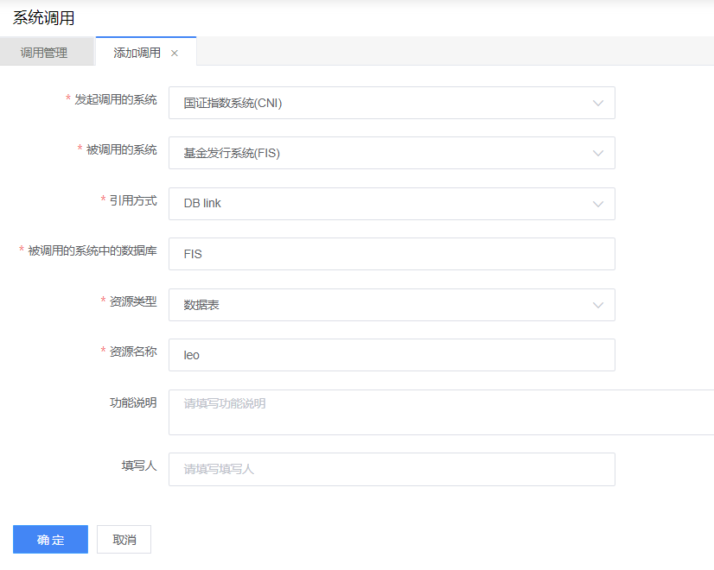

添加完毕后，在【数据资产】-》【数据地图】中，即可查看到系统间的调用关系图。

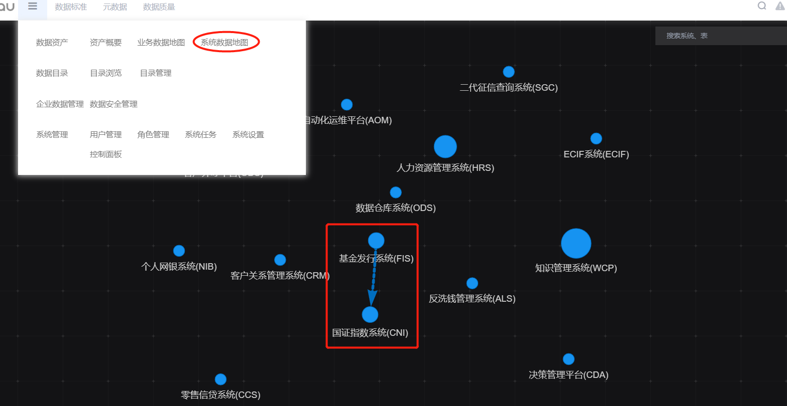

除了单个添加调用外，也可以通过下载系统调用模板，填写好信息后，进行批量导入。

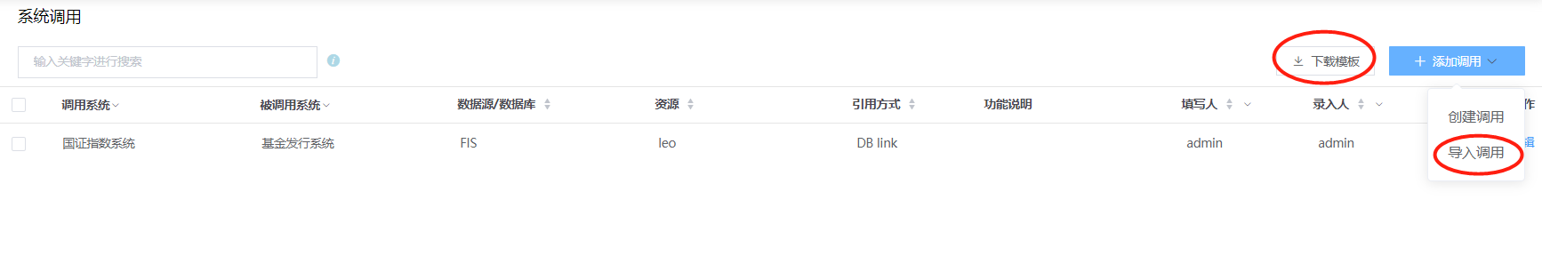



## 数据源

* **功能介绍：**目前支持采集的数据源类型包括：

关系型数据库：

* Oracle
* SQLServer
* MySQL
* OceanBase
* PostgreSQL
* Polar-DB
* GaussDB
* Greenplum
* DB2（DB2 for iSeries）
* GBase
* Hana
* MaxCompute（ODPS）
* Teradata
* ClickHouse
* Vertica
* OfflineDump
* 自定义

非关系型数据库：

* HBase
* HIVE
* Transwarp-Inceptor
* FusionInsight
* Impala
* MongoDB
* ElasticSearch

文件类型数据：

* + - Excel（CSV、Data Dictionary）
    - Tableau
    - CSV
    - Data Dictionary（excel）
* **功能入口：**【元数据】—— 数据资源中的【数据源】
* **关联任务：**Dashboard数据扫描任务、数据源更新扫描任务、模型差异比较任务

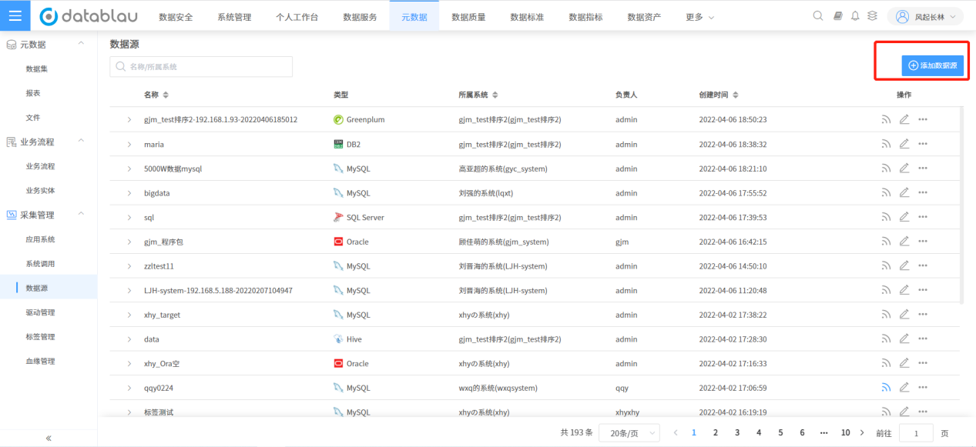

### 添加数据源

点击右上角的【添加数据源】按钮，进入添加数据源页面，数据源的连接方式分为：关系型数据库，NoSQL数据库，文件，报表。

“关系型数据库连接”的方式，需要填写连接名称、所属系统、数据源类型、服务器地址、端口号、用户名、密码、连接方式等等，并可以为数据源添加备用数据源，设置可连接性和可采样性，元数据采集和数据采样会根据设置情况运行。填写完毕，点击【测试】按钮测试数据源是否可以连通，连通的话页面会弹出的提示框。

数据源测试连接成功后，系统会开始采集该数据源的元数据信息。

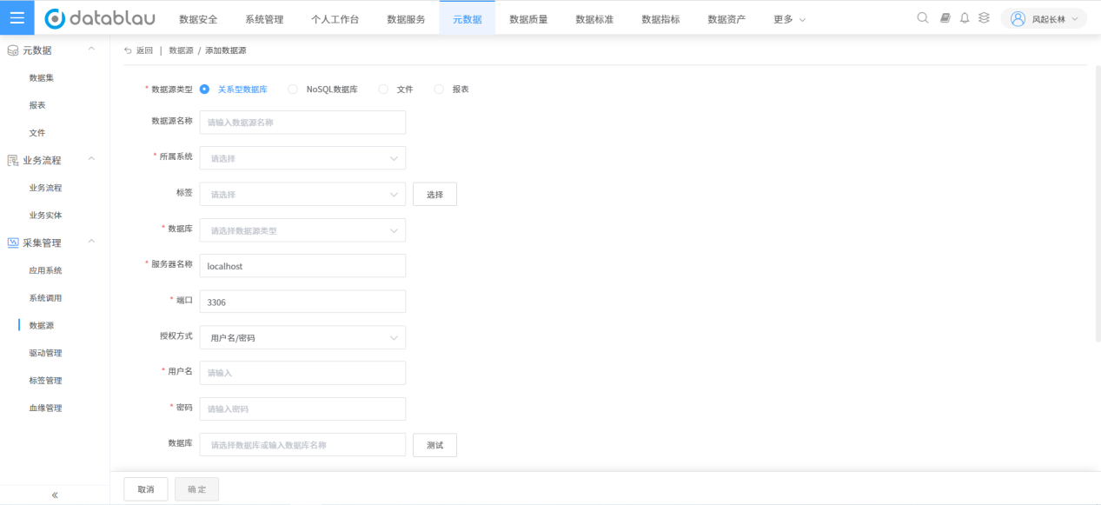

“NoSQL数据库”的方式，需要填写数据库、所属系统、服务器名称、Zookeeper端口、keytab文件、krb5文件等，并可以为数据源添加备用数据源，设置可连接性和可采样性，元数据采集和数据采样会根据设置情况运行。填写完毕，点击【测试】按钮测试数据源是否可以连通，连通的话页面会弹出的提示框。

数据源测试连接成功后，系统会开始采集该数据源的元数据信息。

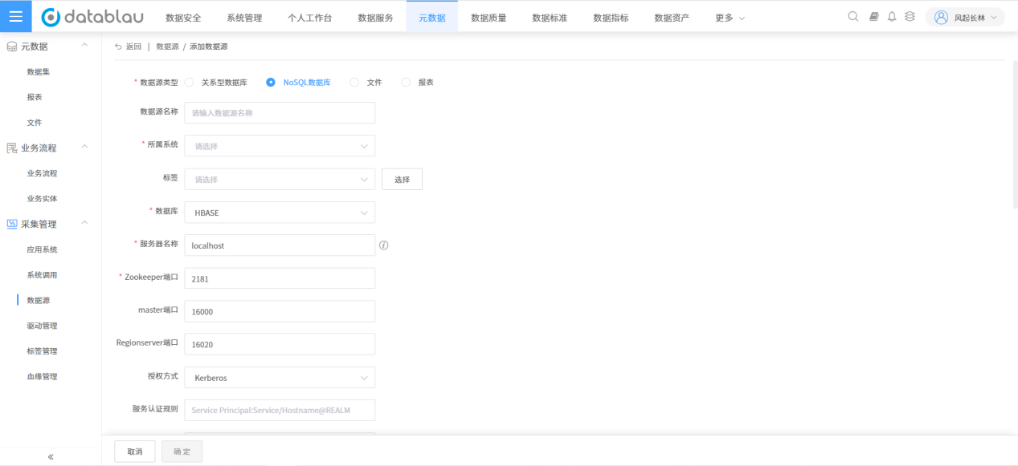

“文件”的方式，需要填写所属系统、数据库，选择本地数据文件，等待文件上传，文件上传完成，点击“确定”按钮，弹出任务是否立即执行的弹窗，点击执行按钮，弹出，系统会开始采集该数据源的元数据信息。

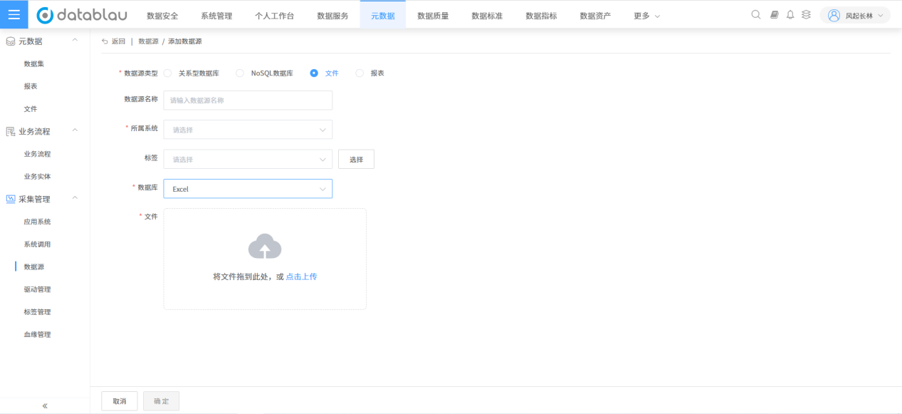

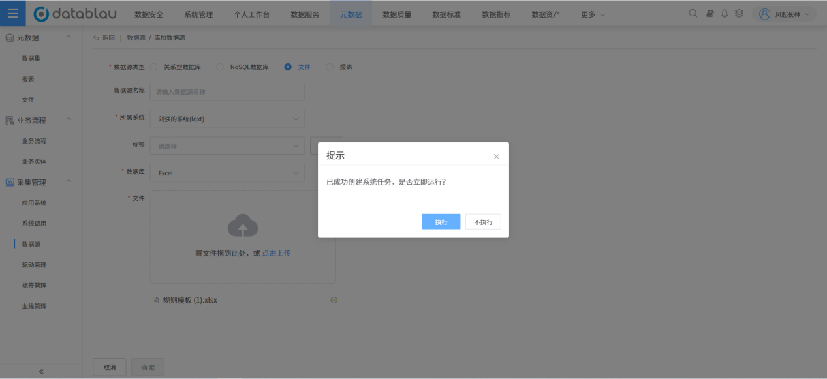

“报表”的方式，需要填写数据源名称、报表类型、服务器、端口、用户名、密码，填写完毕，点击【测试】按钮测试报表服务器是否可以连通，连通的话页面会弹出的提示框。

测试连接成功后，该报表。就会作为一个元数据存入系统内

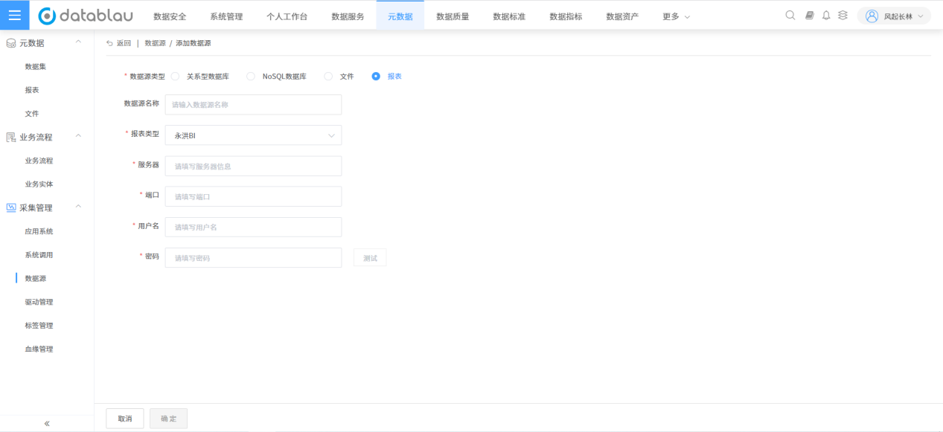

采集过来的元数据信息，在【元数据】模块展示。

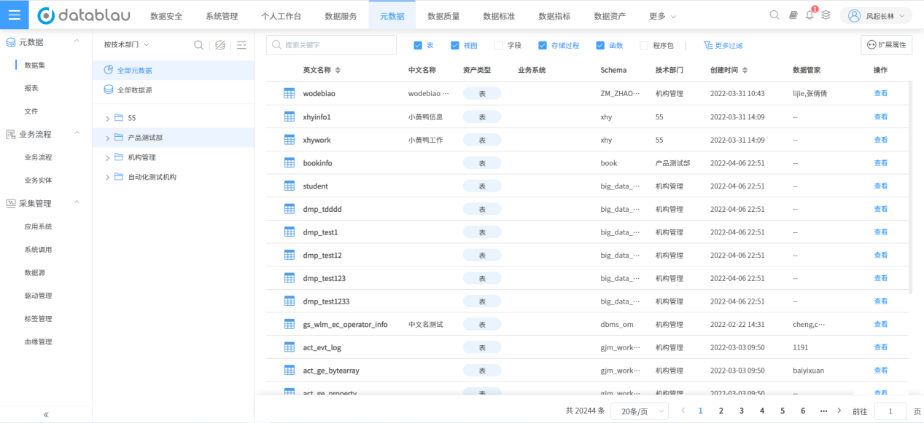

### 离线生产库（OfflineDump）

对于不能直连生产库的环境，DAM平台提供OfflineDump离线生产数据库方案，借助数据采集平台，将需要采集的目标数据库数据抽取到中转库中，再由DAM平台直连中转库进行元数据采集操作。目前中转库支持Oracle和MySQL两种数据库类型,当然该方案也有其弊端例如不能执行数据质量检测任务。

第一步，在中转库中新建以下六张表，具体建表语句参见附录OfflineDump离线生产库部分。

* DUMP_TABLES （存放表）
* DUMP_VIEWS （存放视图）
* DUMP_COLUMNS （存放字段）
* DUMP_PKS （存放主键）
* DUMP_INDEXES （存放索引）
* DUMP_ROUTINES （存放存储过程和函数）

第二步，在数据采集平台中配置每个业务系统的查询语句SQL，将查询出来的结果灌输到中转库中，具体查询语句参见附录Offline离线生产数据库部分。（注意：DATABASE字段主要是用于标记该业务系统来源的主机名称或实例名称，必须以ORACLE_或MYSQL_开头。）

第三步，在DAM平台中添加数据源，数据库类型选择【离线生产库】，填写连接名称，勾选所属系统，存储数据库类型填写中转数据库的类型（Oracle或MySQL），如下图所示，在上侧的红框中填写中转库的服务器名称、端口号、用户名、密码、连接方式、服务名称。

填写完毕后点击【测试】按钮，连接信息填写正确后会弹出提示框，Schema列表中会加载出当前数据库的所有Schema，勾选存放DUMP_XXXX六张表的Schema。在下侧的红框中生产数据库和生产数据库的Schema。

第四步，所有的信息填写完毕后，点击页面下方的【确定】按钮，DAM平台开始采集该数据源。

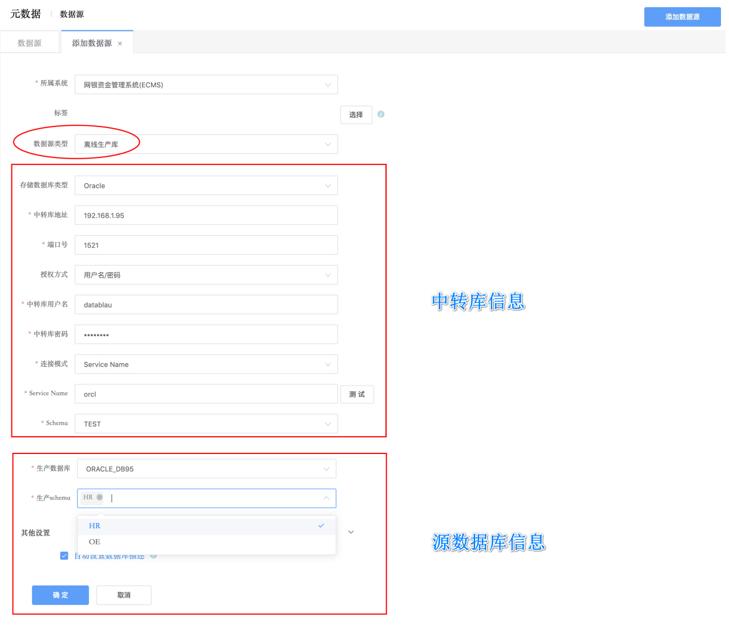

### 搜索数据源

在搜索框中输入关键字，可以对数据源的名称进行快速搜索。

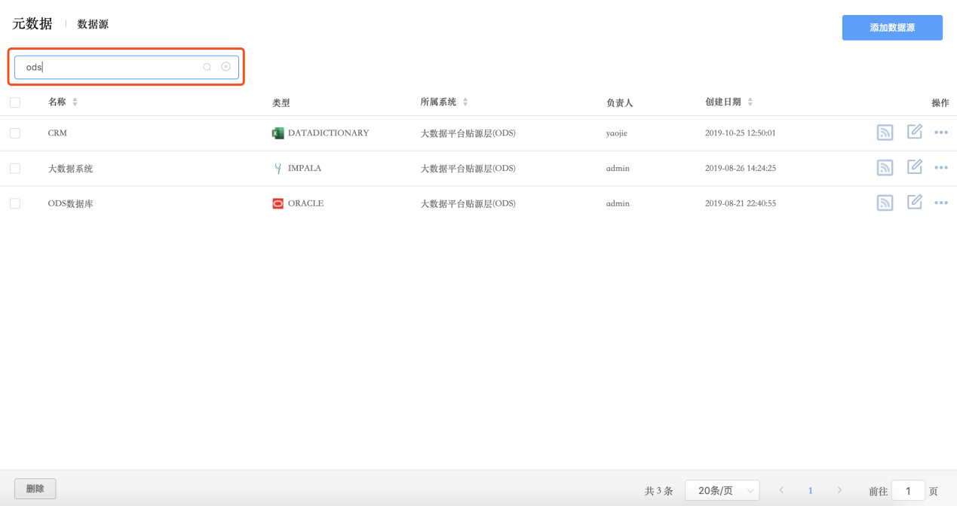

### 删除数据源

勾选需要删除的数据源，点击页面下方的【删除】按钮，即可删除指定的数据源。

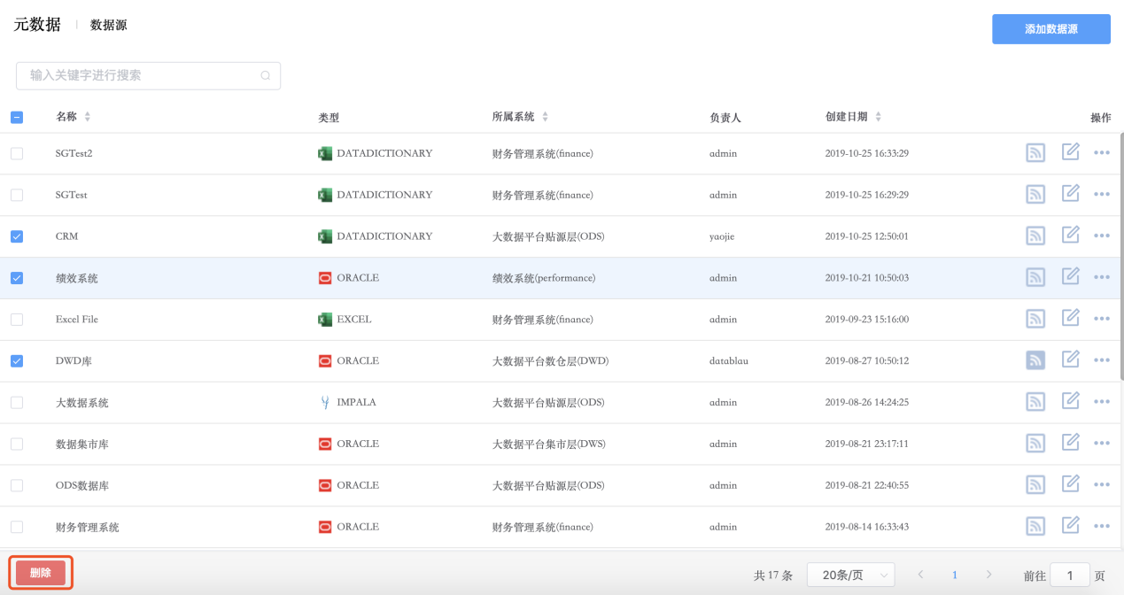

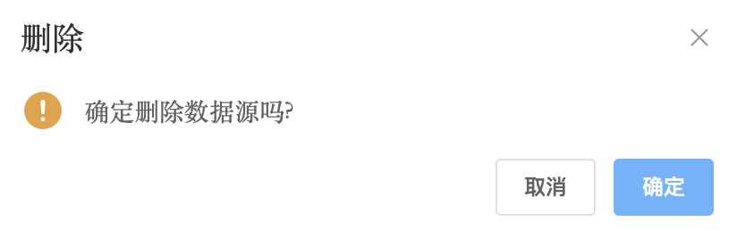

### 更新数据源

进入数据源管理页面，点击数据源后面的“...”按钮，在弹出的菜单中选择【更新任务】。

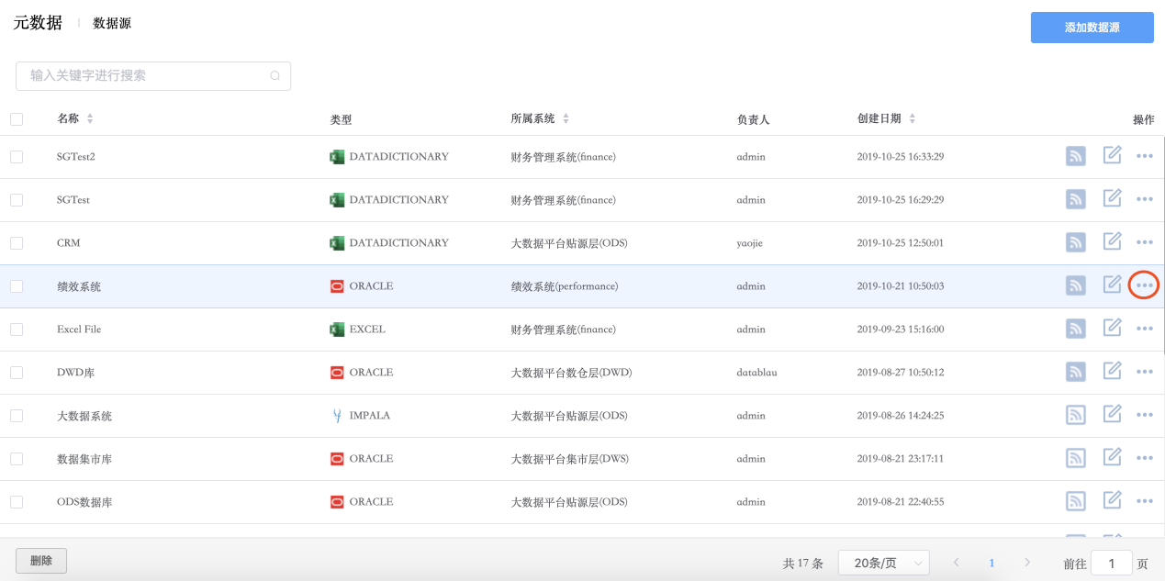

点击【更新任务】按钮，即可进入指定数据源的任务配置界面，点击【立即运行任务】那会立即执行一遍数据源的更新任务，也可通过计划任务定期去更新数据源。

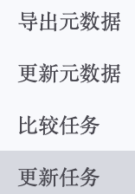 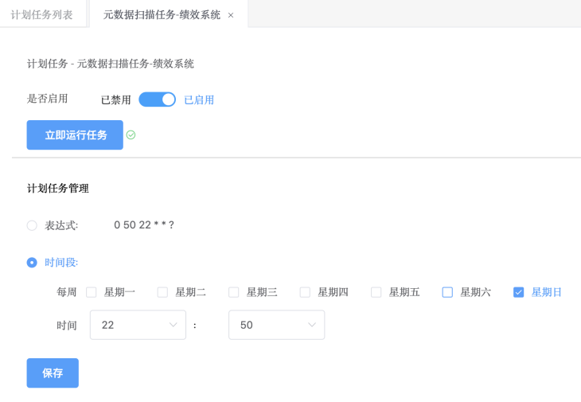

## 驱动管理

* **功能介绍：**数据源连接JDBC Driver 管理，可以上传自定义JDBC driver。
* **功能入口：**导航栏按钮 — 元数据的【驱动管理】

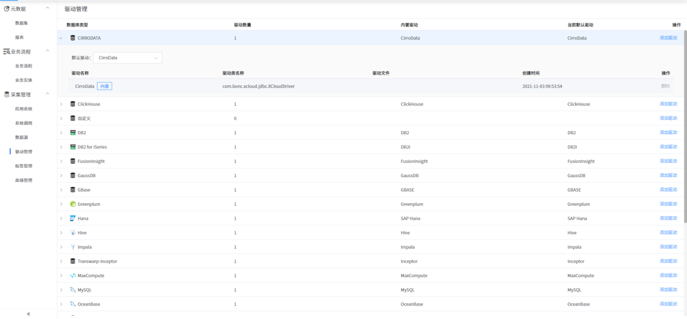

### 添加驱动

点击需要添加驱动的数据库右侧的【添加驱动】，在新页面中配置驱动信息，上传驱动文件。

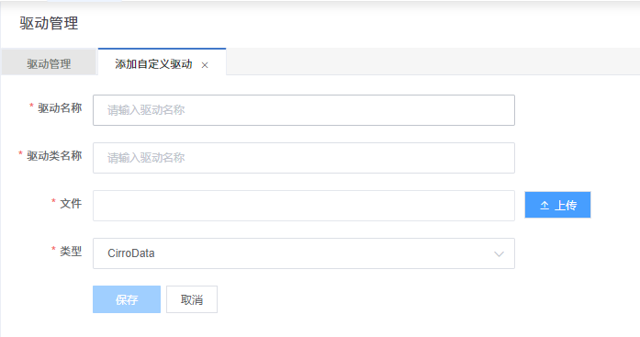

### 默认驱动设置

点击需要设置默认驱动的数据库，在展开信息中点击【默认驱动】的下拉框设置默认驱动。

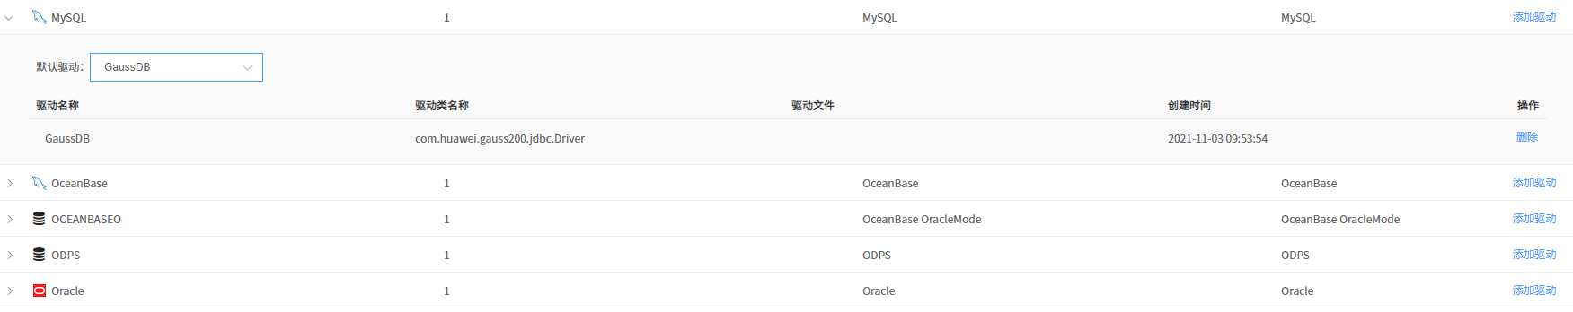

### 删除驱动

点击需要删除驱动的数据库，在展开信息中点击驱动右侧的【删除】。



## 报表

* **功能介绍：**商业智能（Business Intelligence，简称：BI），又称商业智慧或商务智能，指用现代数据仓库技术、线上分析处理技术、数据挖掘和数据展现技术进行数据分析以实现商业价值。
* **功能入口：**导航栏按钮 — 元数据的【报表】
* **关联任务：**BI报表更新扫描任务

### 永洪BI

永洪BI是永洪科技出品的一款商业智能软件，DAM平台支持接入该BI工具。

### Fine BI

FineBI是帆软软件有限公司推出的一款商业智能（Business Intelligence）产品，DAM平台支持接入该BI工具。

### SmartBI

Smartbi是广州思迈特软件有限公司旗下的商业智能BI和数据分析产品，DAM平台支持接入该BI工具。

### IBM Cognos

IBM Cognos是IBM公司提供的商业智能解决方案软件，帮助企业做数据分析和数据挖掘。IBM Cognos商业智能解决方案基于已经验证的技术平台而构建的，旨在针对最广泛的部署进行无缝升级和经济有效的扩展，能满足各类型用户的不同信息需求。

进入【元数据】的【报表】功能模块，点击右上角的【添加报表】按钮，选择【连接报表服务器】。

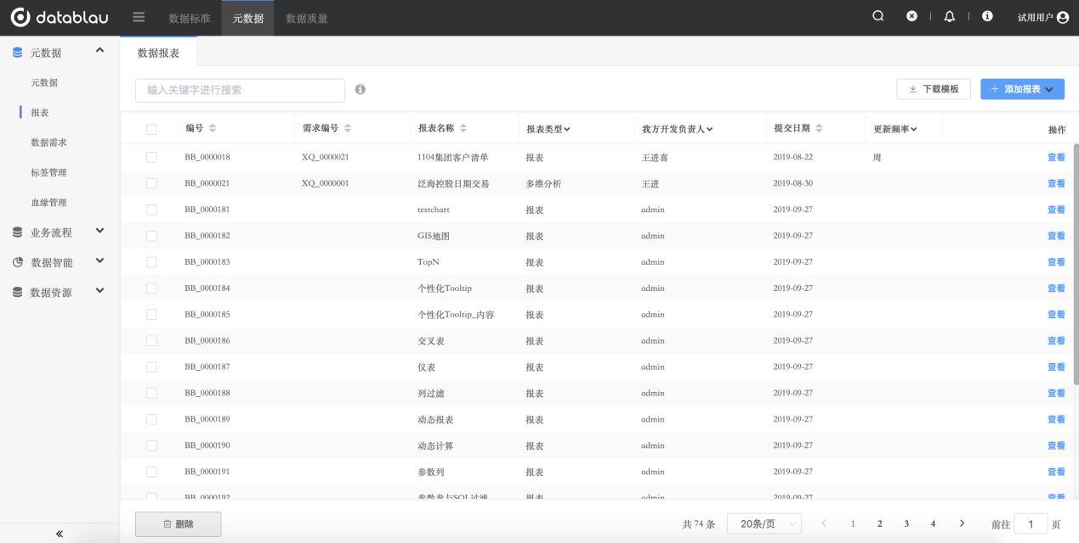

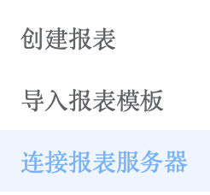

报表类型选择【Cognos】，并且根据提示填写Cognos服务器的URI、网关、用户名和密码等信息，填写完毕点击【测试按钮】，如能正常连通Cognos服务器则提示连接成功，然后点击【确定】按钮，平台即在后台开始采集报表信息。

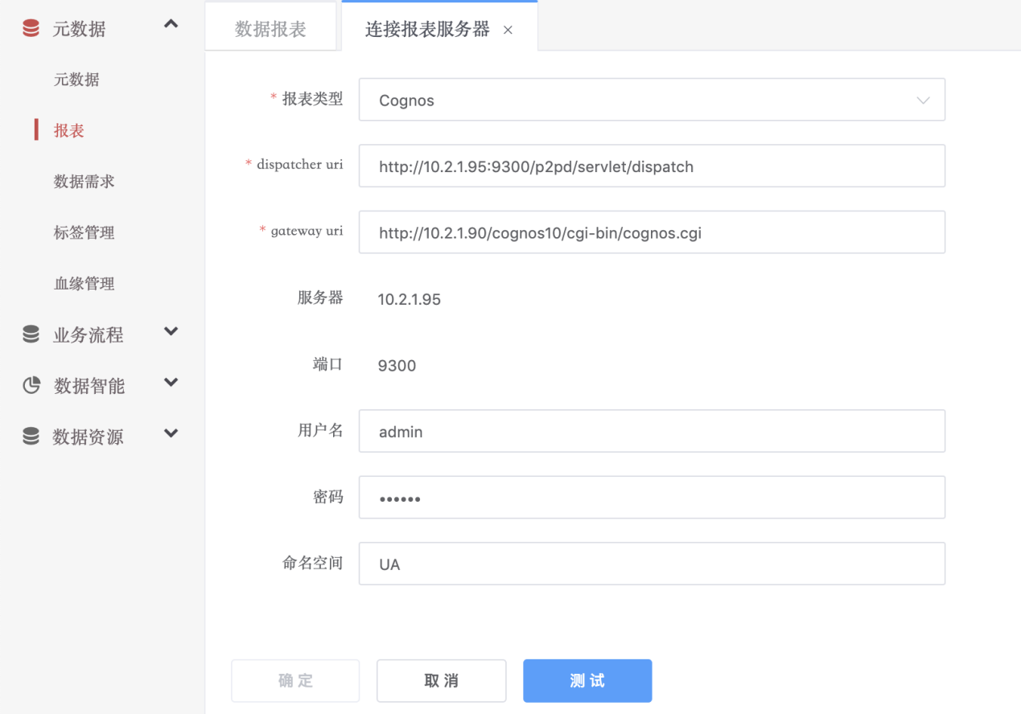

Dispatcher URI：此处填写Cognos服务器的地址，若Cognos为分布式部署请填写Cognos管理服务器的地址。

Gateway URI：此处填写Cognos网关的地址。

用户名：此处填写登录的Cognos服务登录的用户名

密码：此处填写登录的Cognos服务登录用户的密码

命名空间：此处填写Cognos服务的命名空间，又称名称空间

***注意：***

*① 在装有Cognos服务器的机器上，启动IBM Cognos Configuration，在【Local Configuration】 — 【Environment】中可查看Gategory URI和Dispatchcer URI。*

*② 在WEB端登录Cognos进入前台页面，右上角【我的区域】选项 — 【我的首选项】 — 切换到【个人】选项卡 — 在【名称空间】处可查看名称空间。*

## 元数据

* **功能介绍：**元数据，顾名思义，定义数据的数据。
* **功能入口：**导航栏按钮 — 元数据中的【元数据】

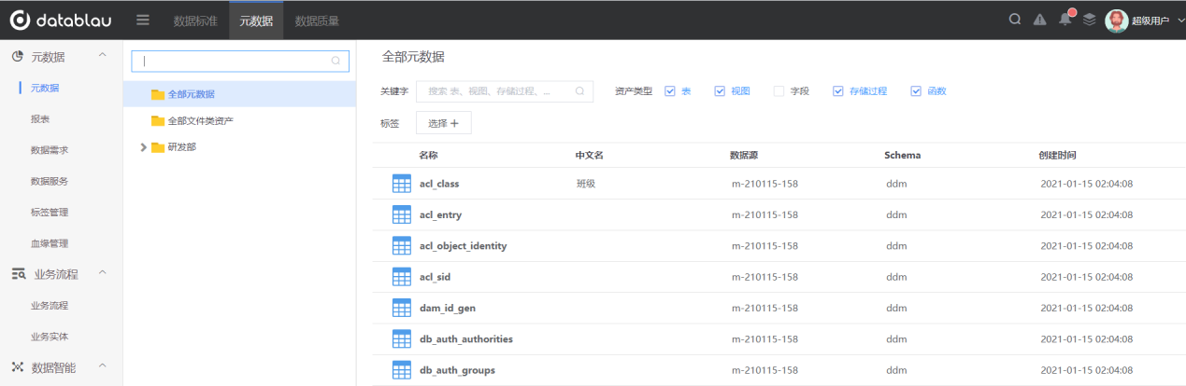

### 查看元数据

点击【元数据】中的【元数据】菜单，即可进入元数据功能模块。

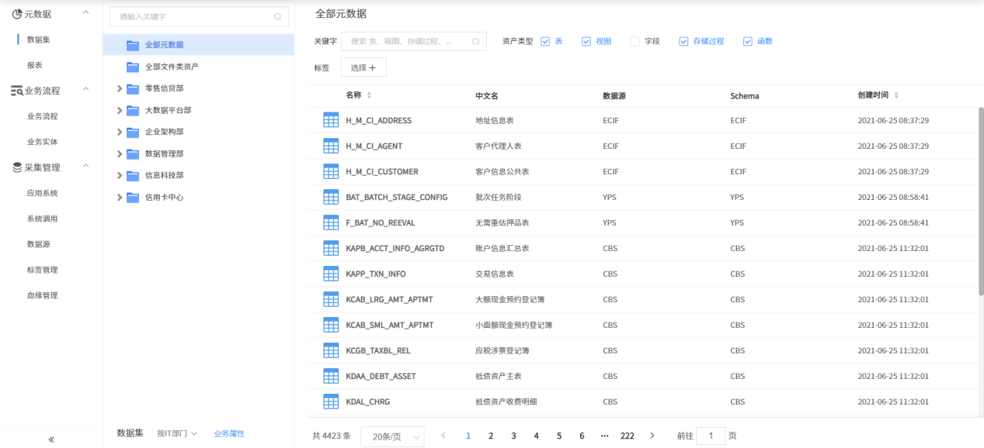

点击元数据列表中的项可以进入元数据详情页，包含表的字段信息、采样数据、血缘关系等信息。点击各处的按钮，可以编辑对应的元数据信息。

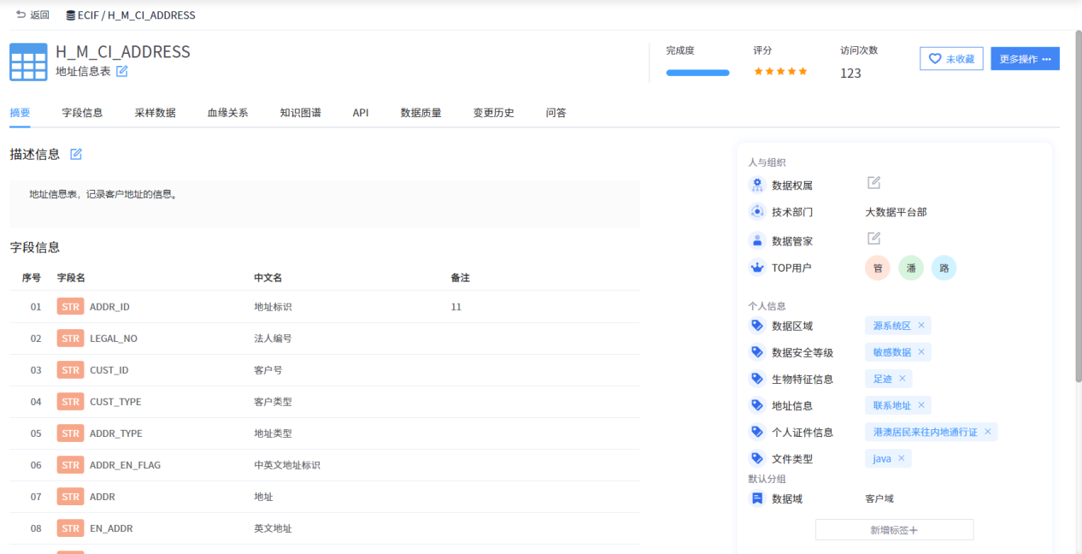

### 搜索元数据

【搜索数据源】输入框右侧的是具体的元数据信息搜索框，可以对具体的元数据信息进行搜索，例如表、字段、视图、函数、存储过程的名称等等。

也可以在右侧的快捷复选框中勾选某项，对元数据类型进行过滤。

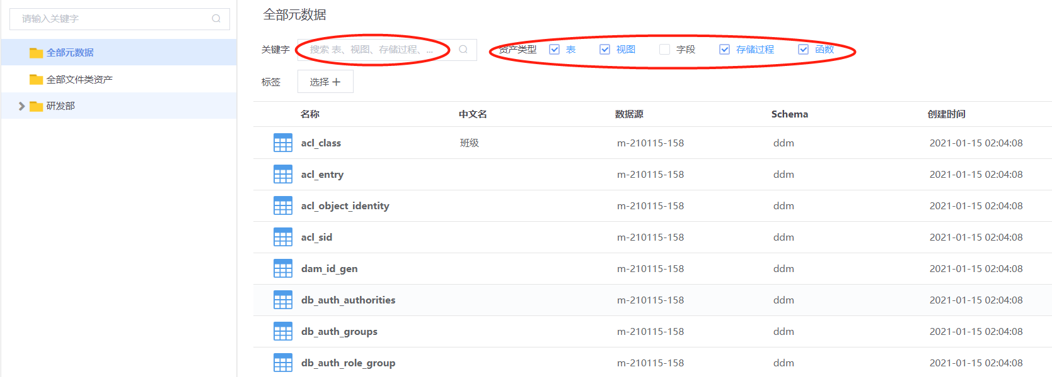

### 导出元数据

点击【数据资源】功能菜单，进入【数据源】管理页面，点击数据源右侧的【...】按钮，选择【导出元数据】。

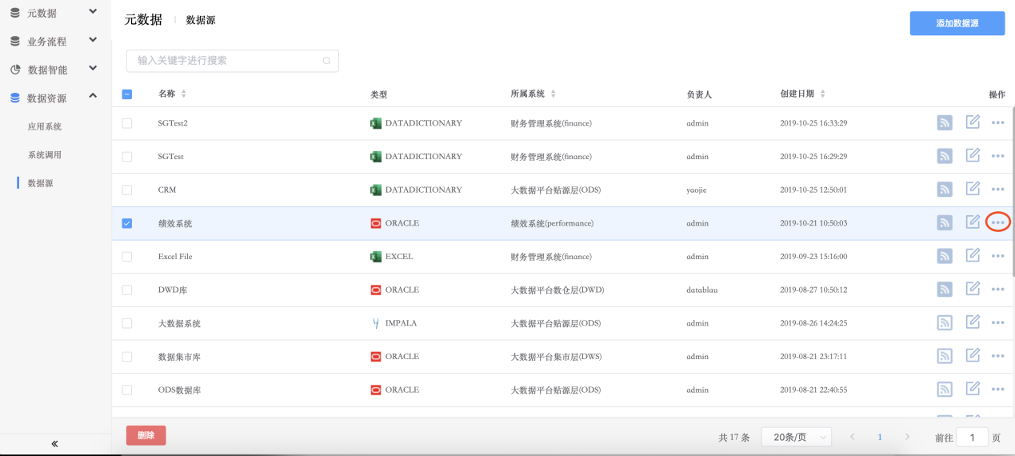

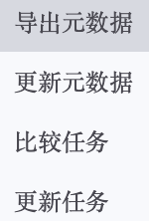

点击页面右下角的【下载全部】按钮，可下载该数据源的全部元数据信息到本地磁盘。

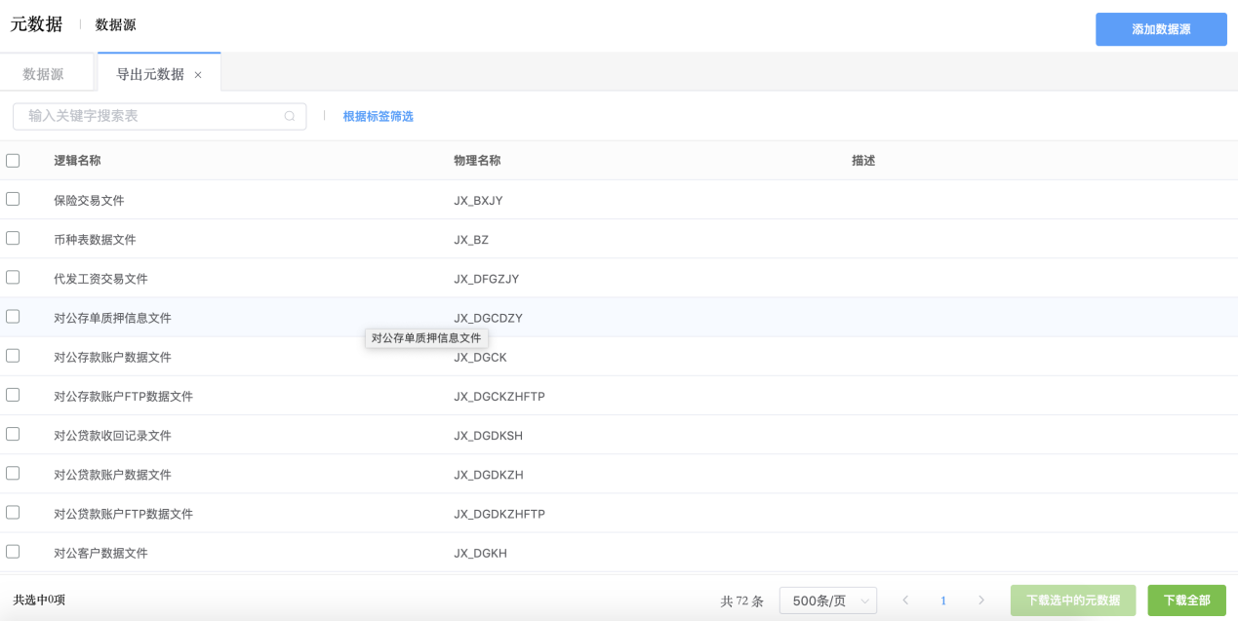

如不需要全部的元数据信息，也可勾选指定的表名，然后点击右下角的【下载选中的元数据】，即可下载指定的元数据信息。

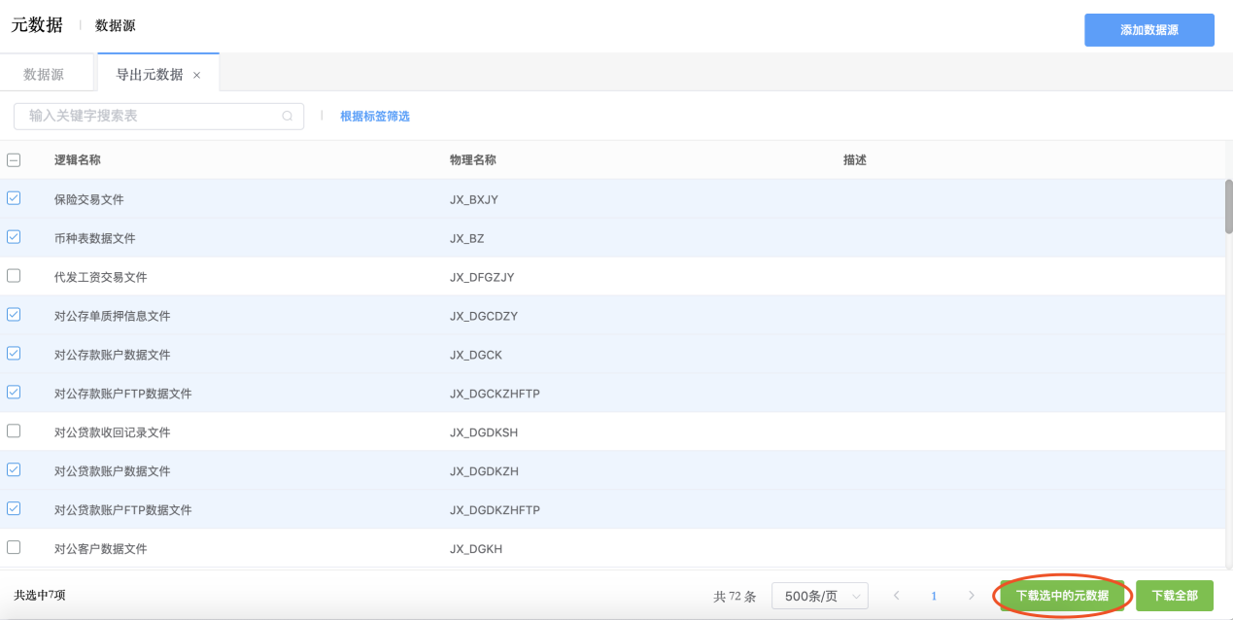

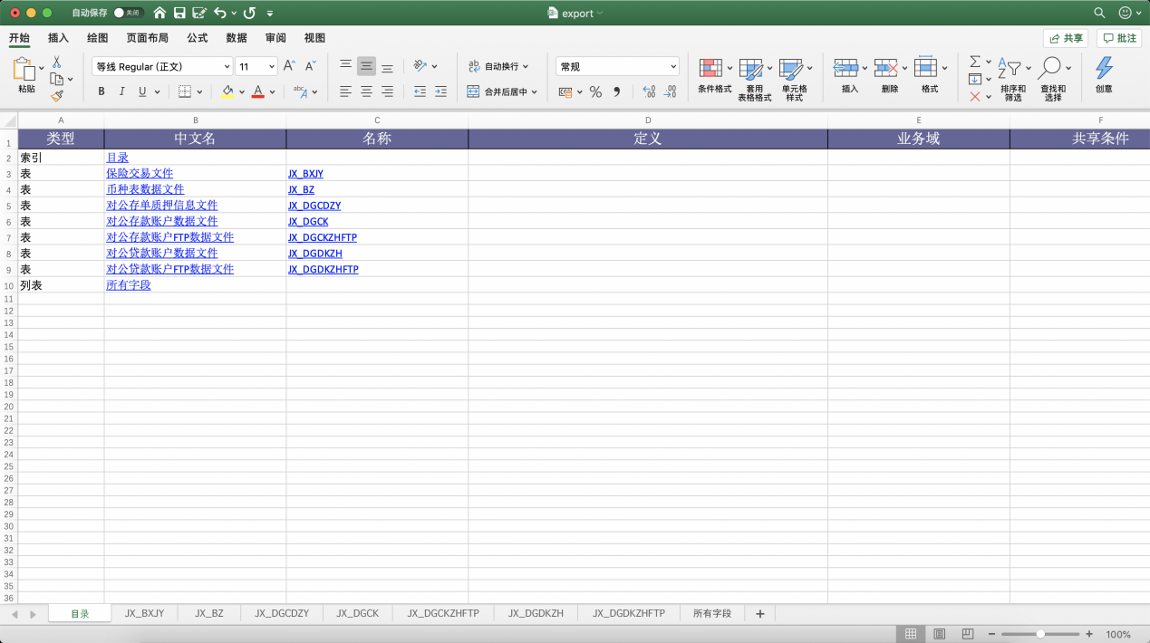

### 元数据与数据标准映射

进入【元数据】功能模块，定位到某张表的具体字段。

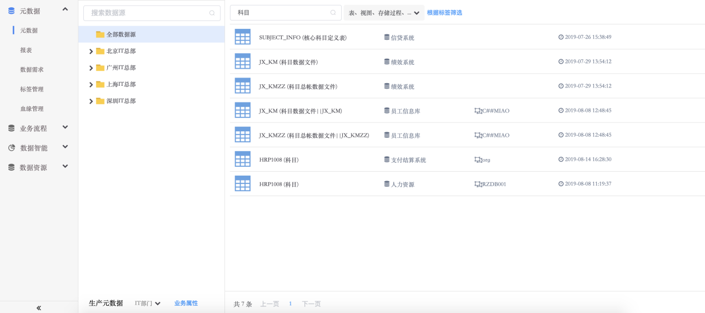

点击【字段名】可以跳转到字段的详情页面。

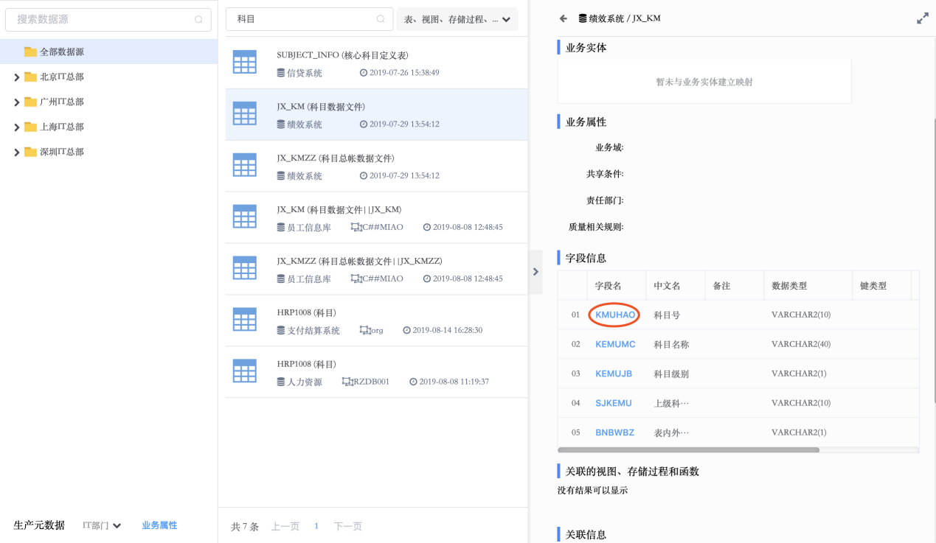

在字段详情的【技术属性】中点击【数据标准】，进入数据标准搜索页面。

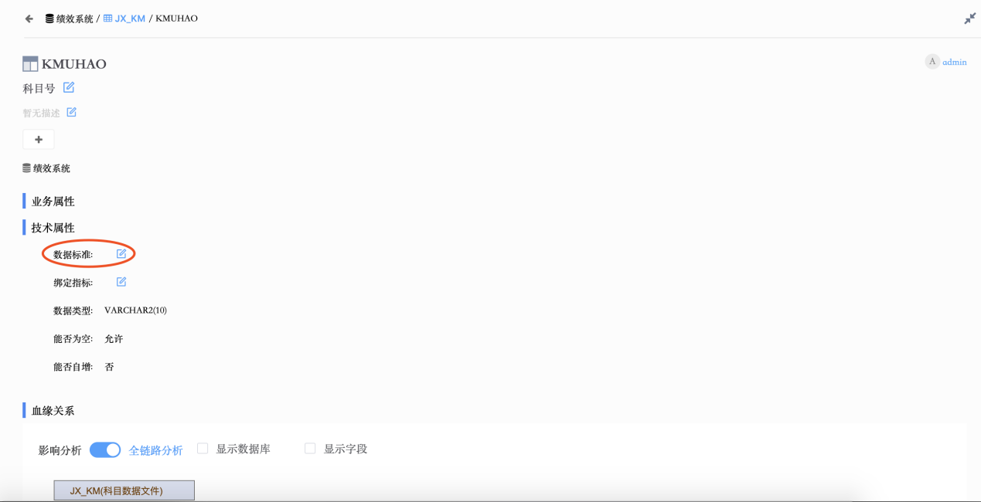

确定好对应的数据标准后，点击页面右下角的【选定】按钮，即可将元数据和数据标准建立映射关系。

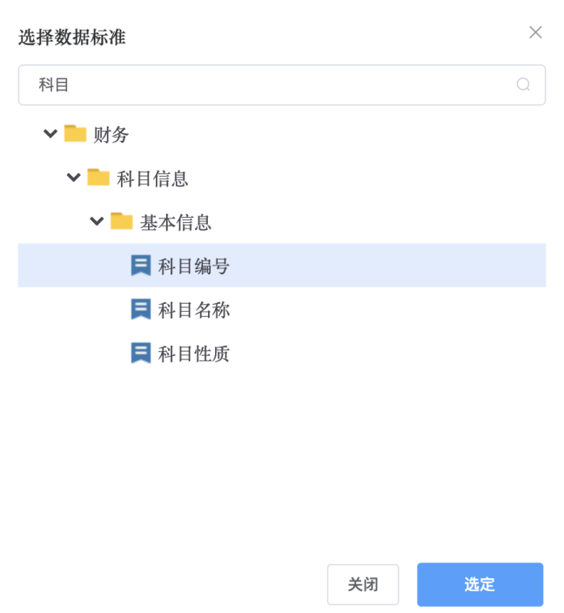

返回数据表的页面，可以查看映射关系。

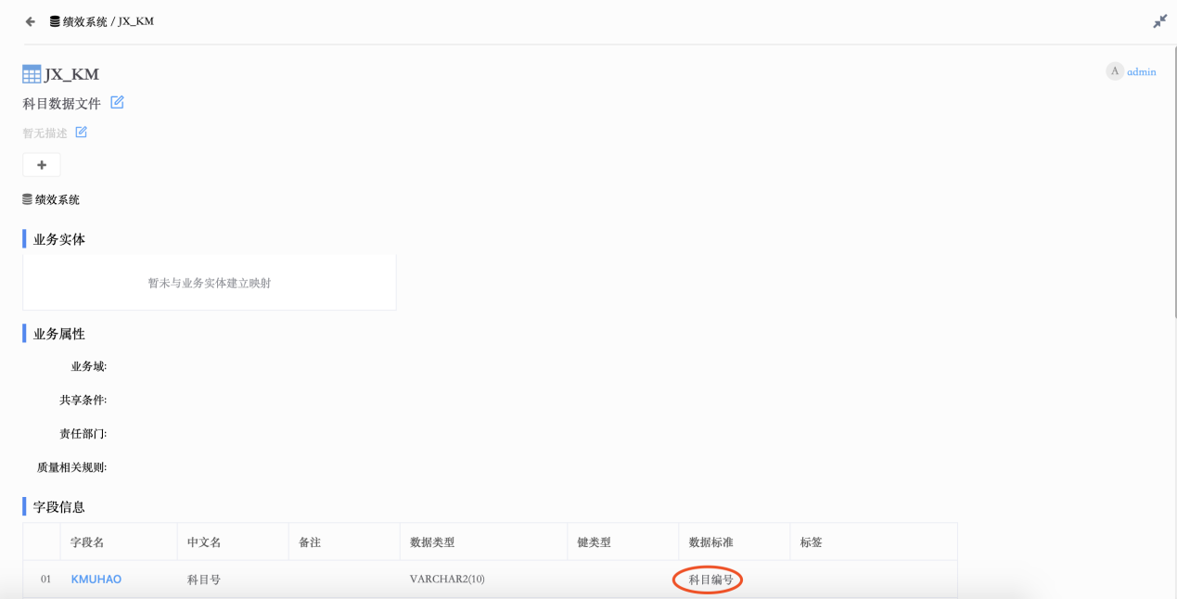

为了提高建立元数据和数据标准映射的效率，平台中也提供另外一种建立映射关系的方式。

进入【数据资源】的【数据源】功能模块，点击数据源右侧的【...】按钮，选择【导出元数据】。

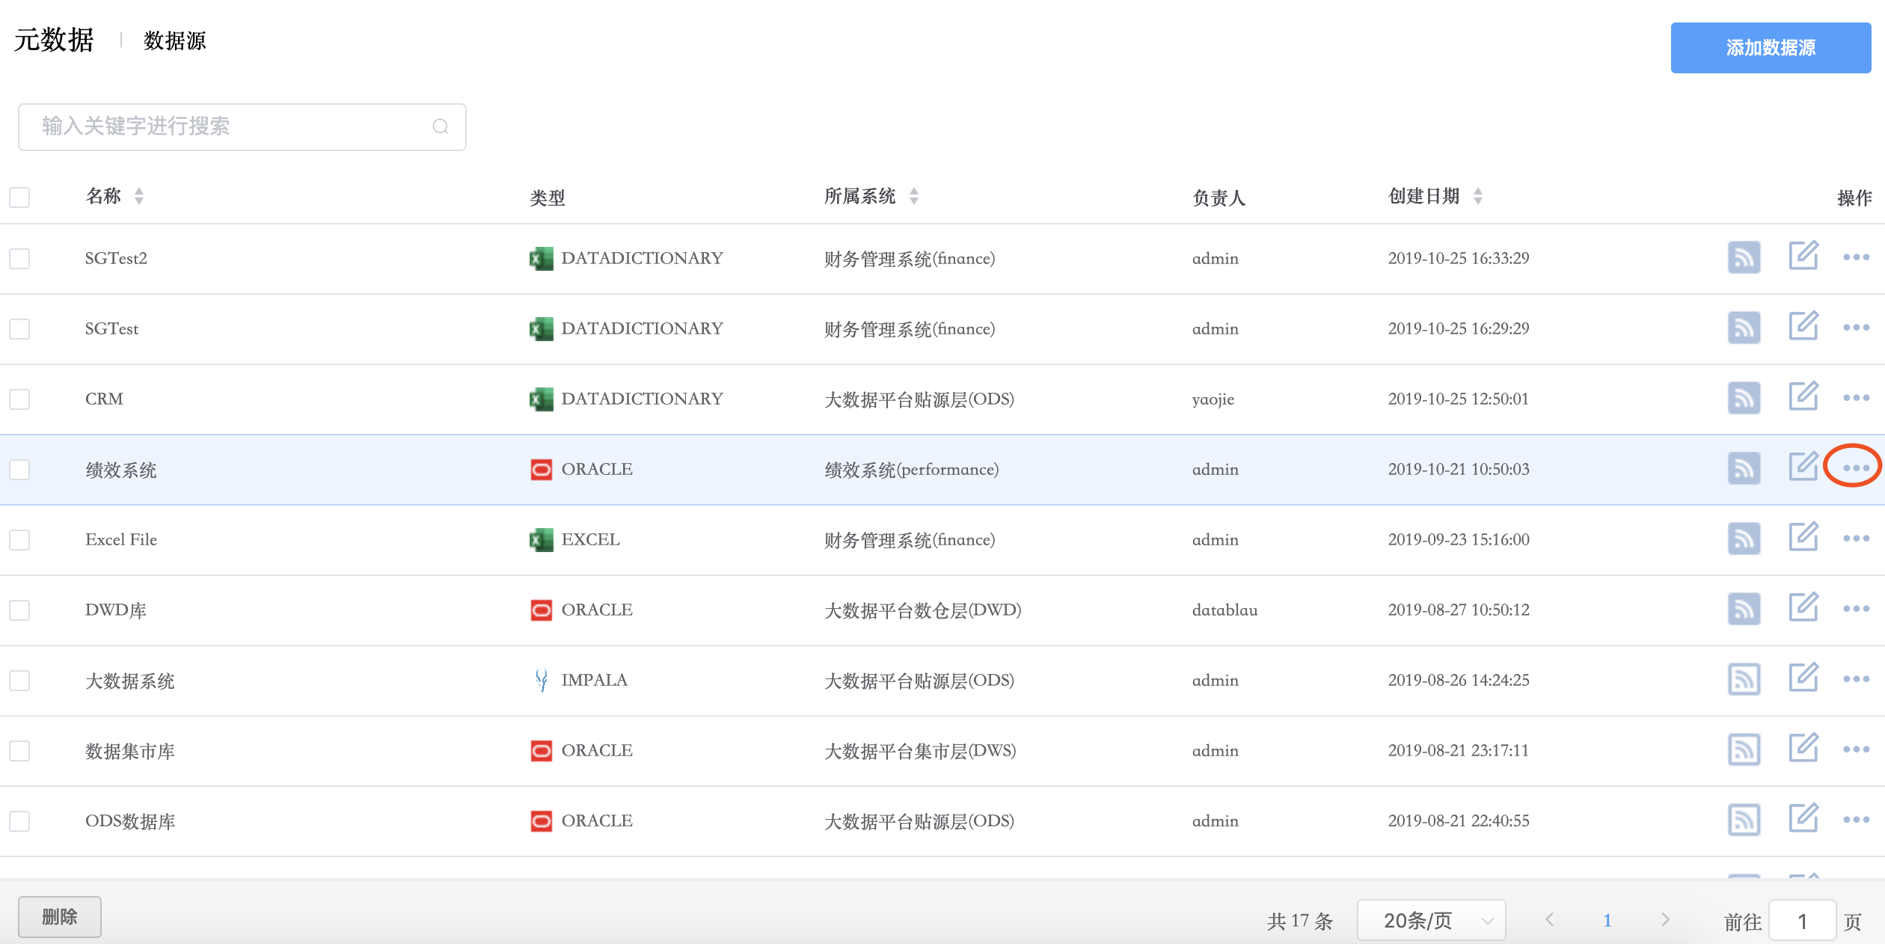

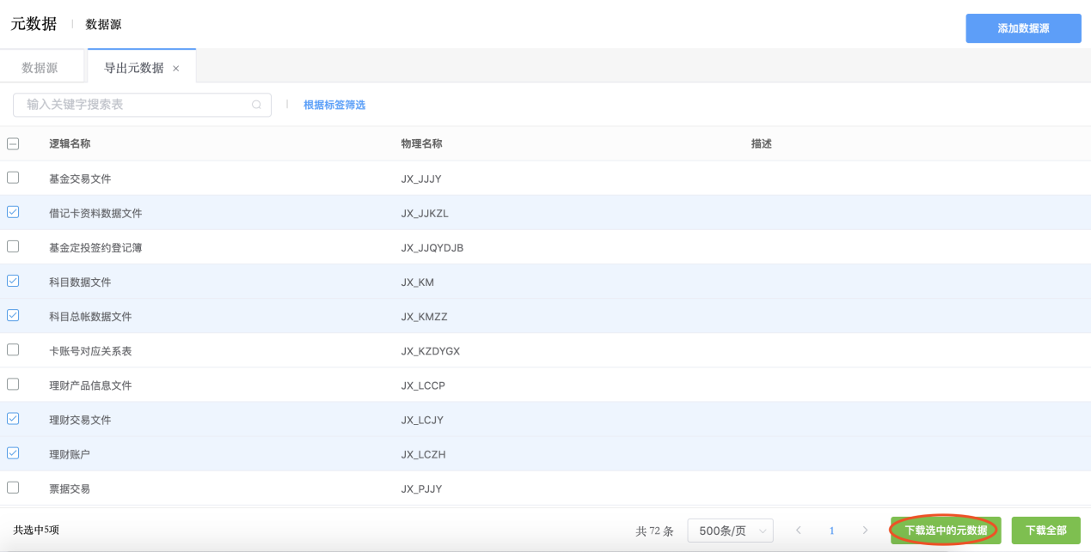

在导出的元数据字典中，在【所有字段】Sheet页中填写【数据标准编码】和【数据标准名称】。

为了方便将梳理好的元数据与数据标准的映射关系批量导入到平台中去，您可以将导出的元数据字典模版，除了【所有字段】外的其它Sheet全部删掉。

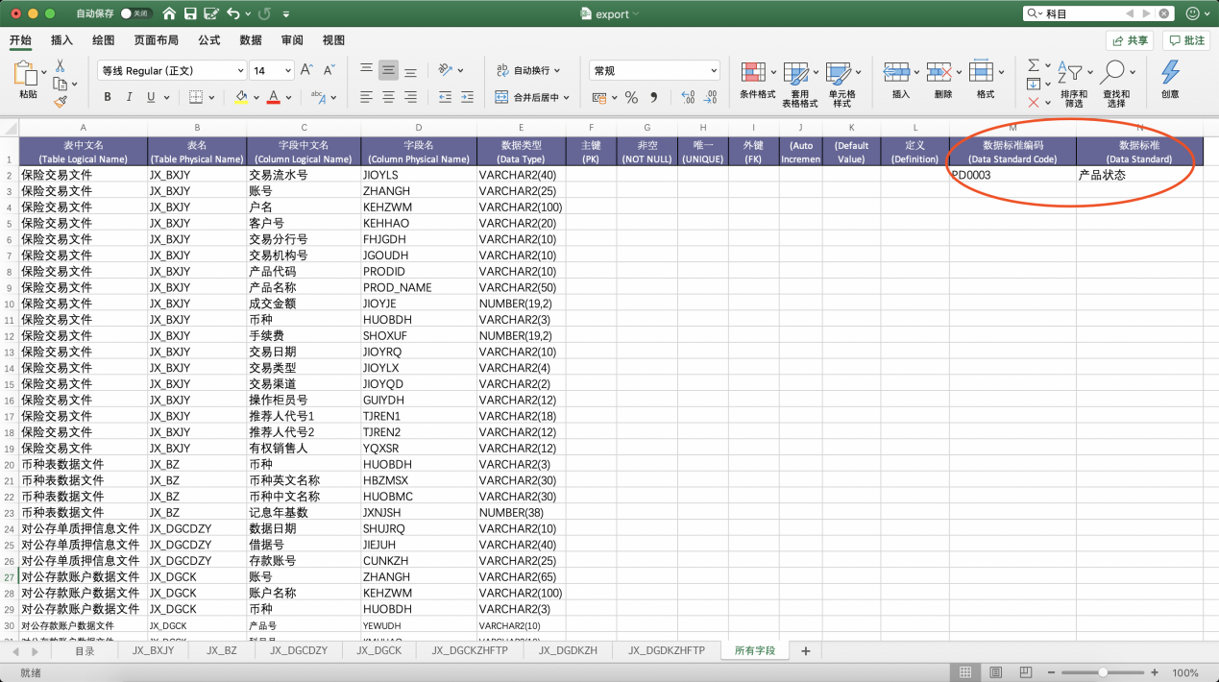

填写完毕后，返回数据源管理页面，点击右侧的【...】按钮，选择【更新元数据】按钮，定位到本地磁盘中的Excel数据字典文件，然后点击【打开】按钮，即可批量建立元数据和数据标准的映射关系。



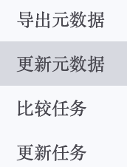

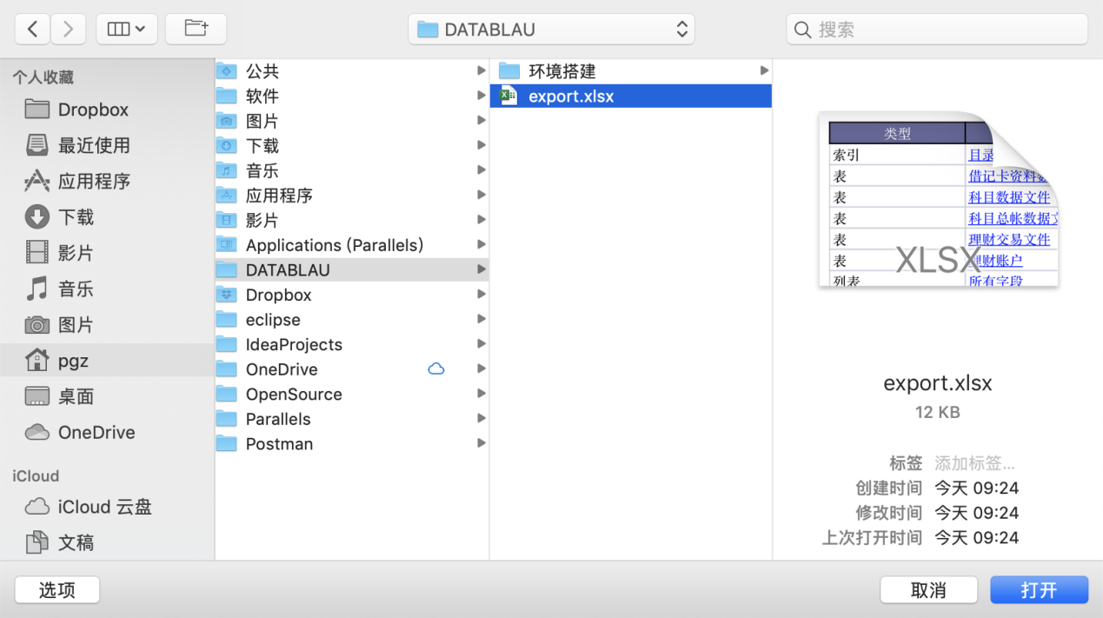

### 元数据比较

点击元数据目录中数据库右侧的【...】按钮，选择【元数据比较】按钮，会进入元数据比较页面。

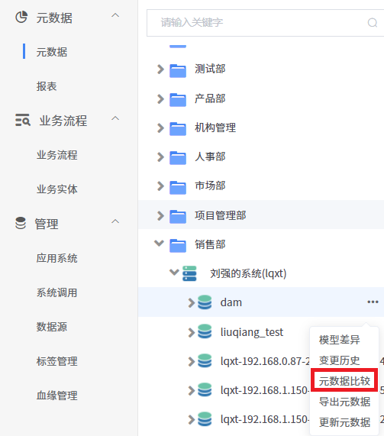

选择要与当前元数据比较的元数据，点击【比较】】按钮，会显示两个元数据的差异概述，点击【查看详情】会展开详细的表、字段对比信息。

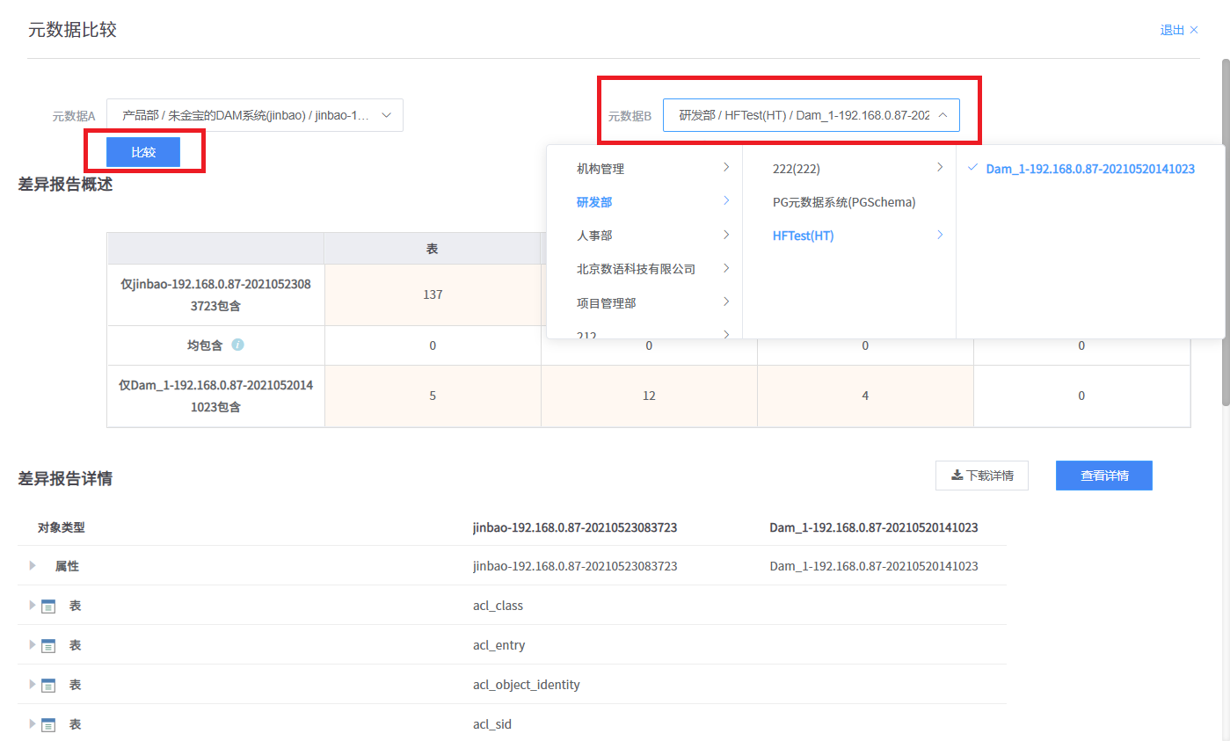

### 模型比对与同步

点击元数据目录中数据库右侧的【...】按钮，进入这个数据源的模型比对与同步任务配置页面，可以选择想要同步或比对的的模型及具体版本，选择需要执行属性同步、数据比对还是两者都执行（只执行数据比对不需要配置同步属性）。点击【+添加新方案】可以为当前数据源添加更多的模型比对同步。配置好的任务由系统的元数据比较任务统一调度，点击右上角的【查看任务】可以查看对应任务的调度设置。

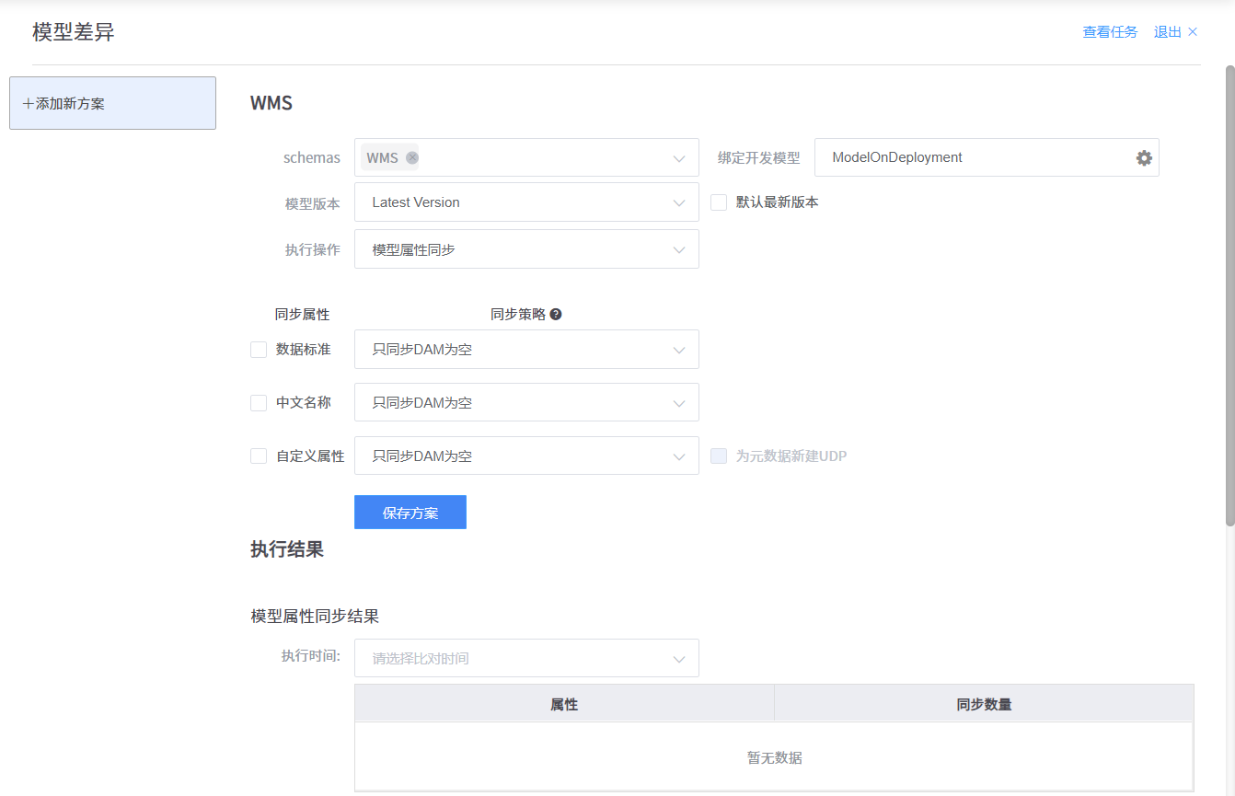

## 血缘管理

* **功能介绍：**数据血缘（Data Lineage）通常是指管理数据生命周期中的数据流向和历史记录，包括数据源头信息，后期移动到那个目标数据库等。
* **功能入口：**导航栏按钮
* **关联任务：**载入血缘文件任务

DAM平台支持自动解析和手动收集两种血缘文件导入方式，目前支持自动解析的血缘文件类型主要包括以下类型：

* Kettle (Pentaho Data Integration)
* SSIS (Microsoft SQL Server Integration Services)
* Excel血缘模板 (Datablau格式)
* DataStage (IBM DataStage)
* PowerCenter XML (Informatica PowerCenter ETL File)
* SQL模板文件 (Apache Sqoop Mapping)
* Tableau (Tableau Report File)
* TSQL Script (Microsoft SQL Server SQL)
* PL/SQL Script (Oracle SQL)
* Hive SQL Script (Apache Hive SQL)

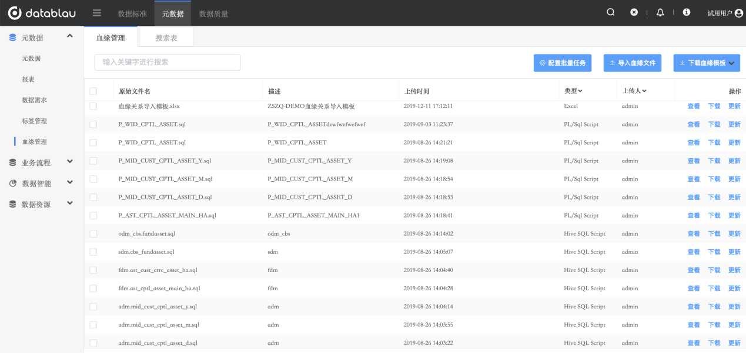

### 导入血缘文件

进入元数据模块的血缘管理页面，点击页面右上角的【导入血缘文件】按钮。

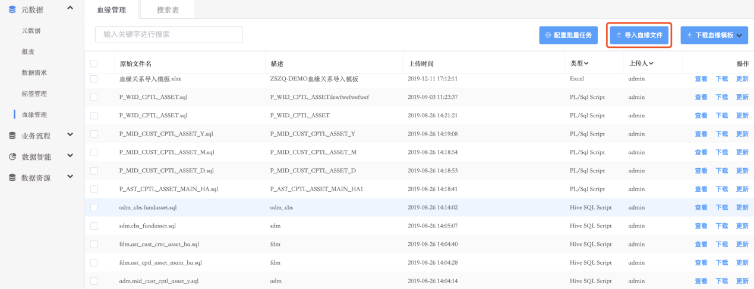

根据需要选择具体的血缘文件类型，并上传本地的血缘文件。

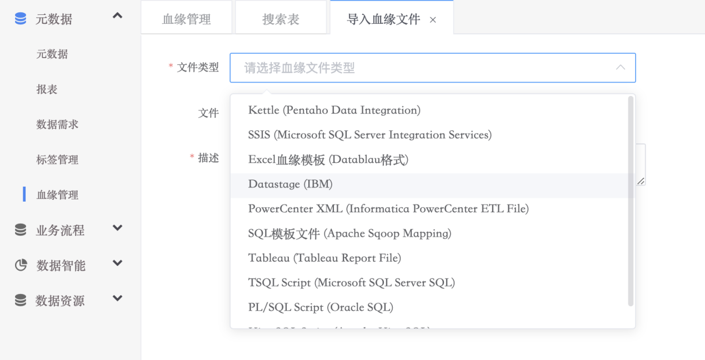

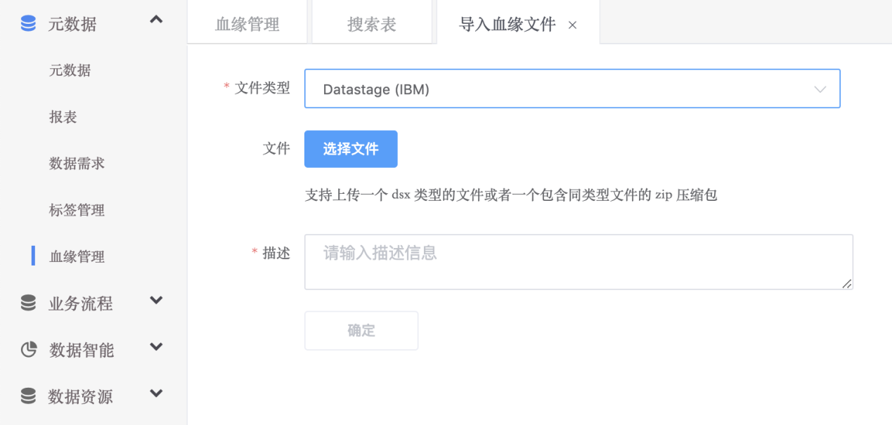

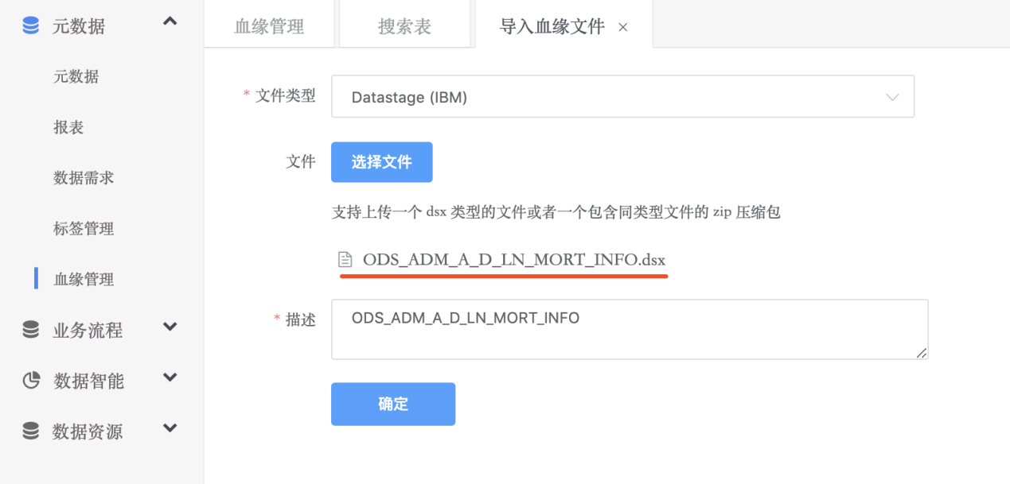

上传完成后，系统会自动去解析该血缘文件。

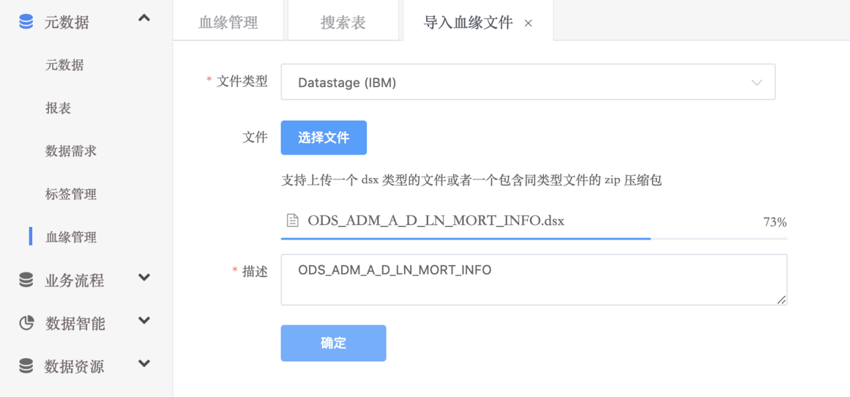

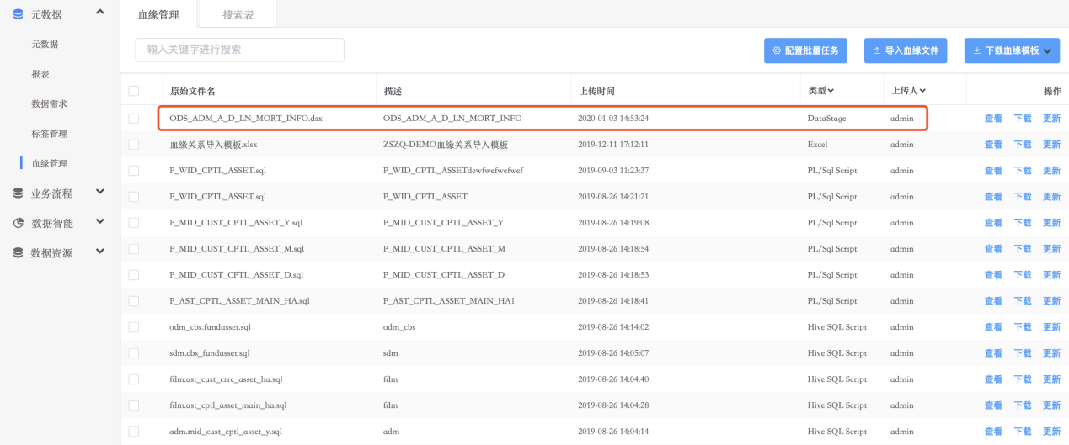

### 定时采集血缘文件

为了提高解析血缘文件的效率，并减少人工干预的工作量，DAM平台支持定时采集血缘文件进行解析。

进入【元数据】模块的【血缘管理】页面，点击右上角的【配置批量任务】按钮进入批量任务设置页面。

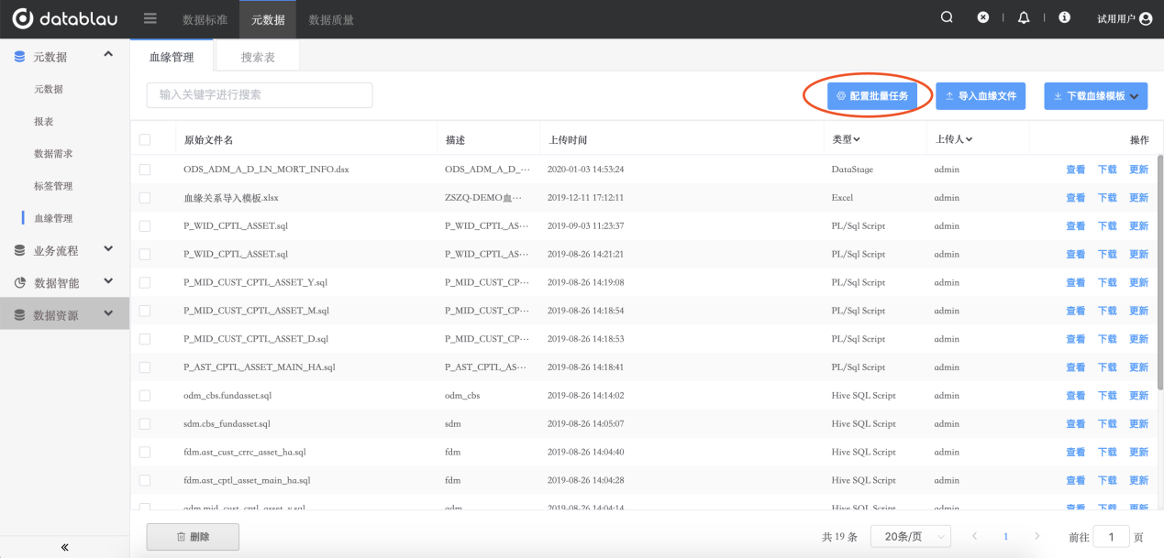

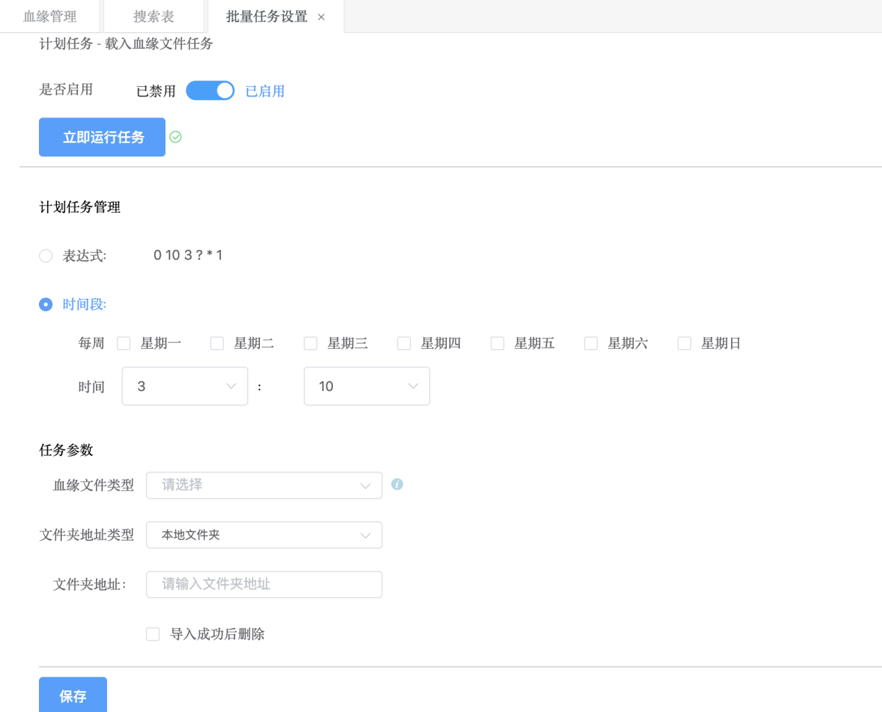

### 查看解析结果

血缘文件导入到平台中去后，点击血缘文件右侧的【查看】按钮可查看该血缘文件具体的解析结果。

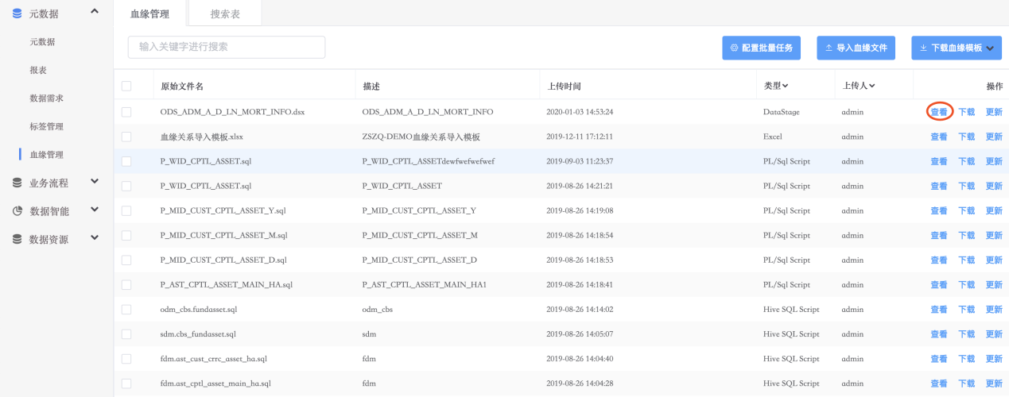

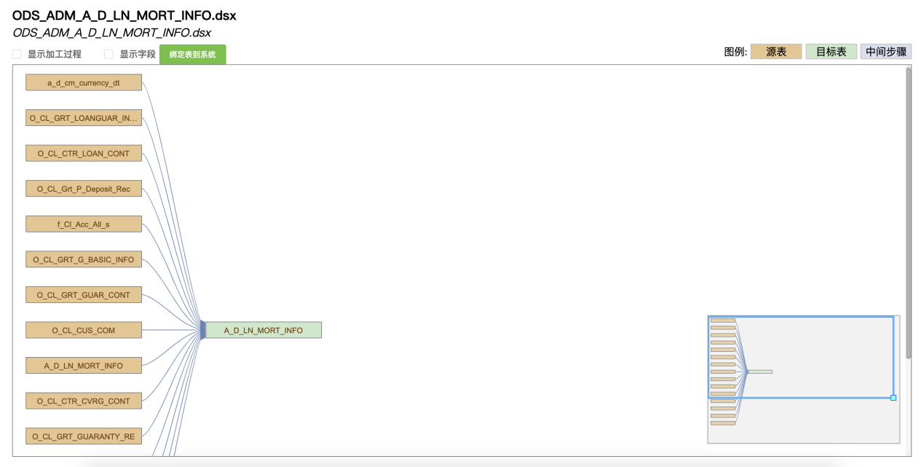

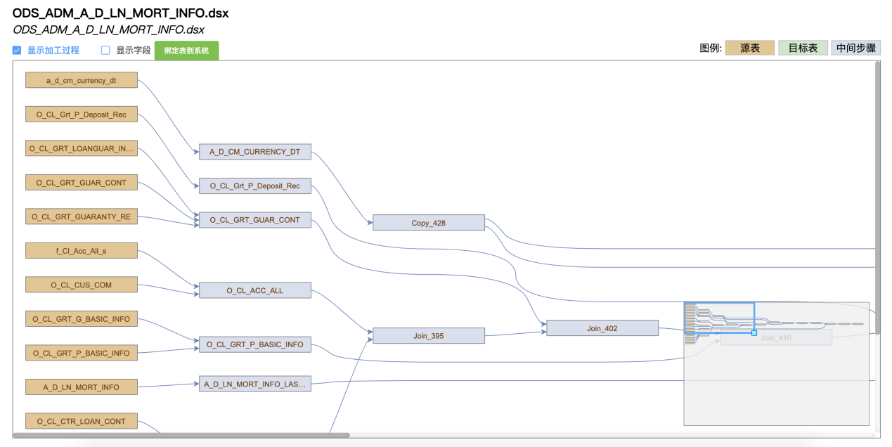

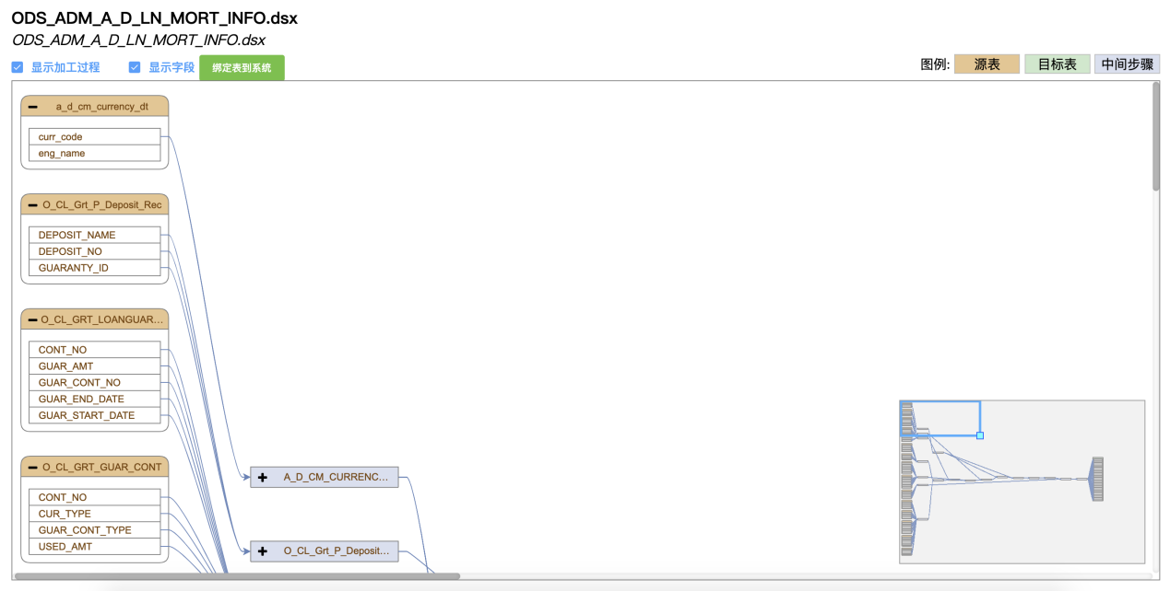

## 标签管理

* **功能介绍：**进行标签的增加、编辑、删除等
* **功能入口：**导航栏按钮-》【元数据】-》【标签管理】

### 添加目录

添加标签前，需先【添加目录】。

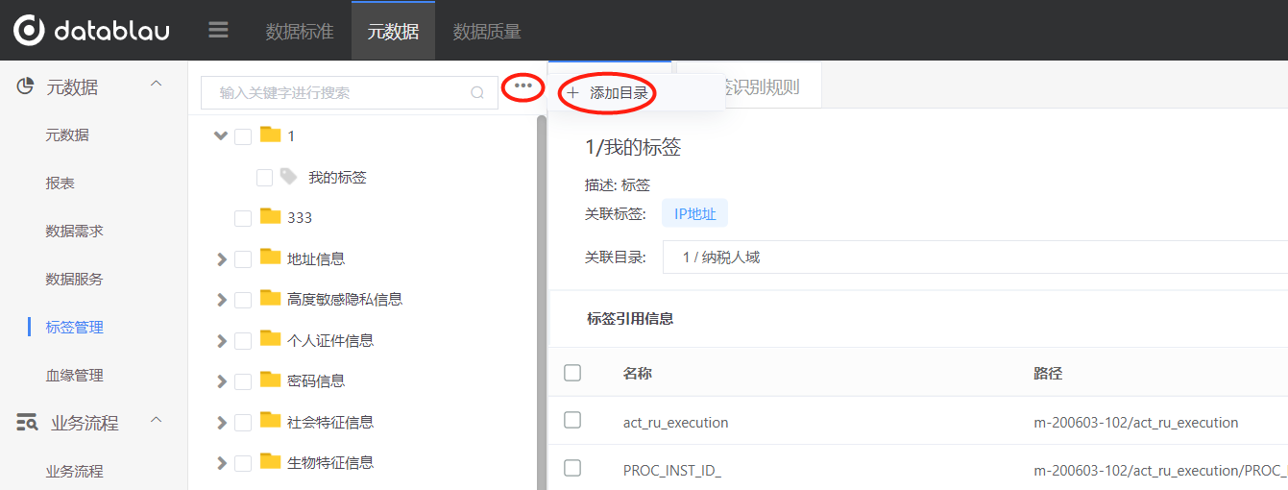

### 添加标签

添加完目录后，点击【添加标签】。

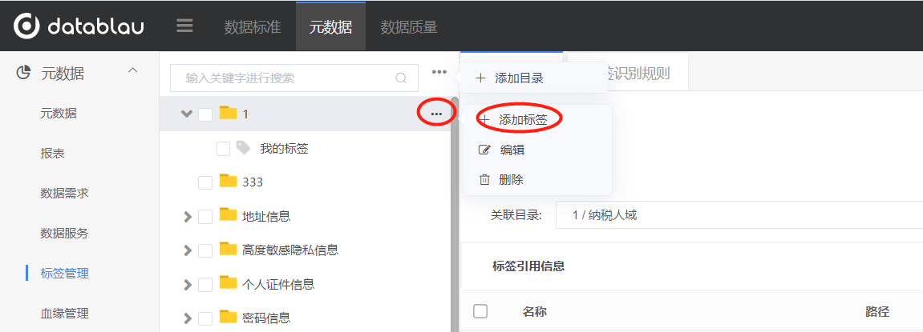

输入标签名称、描述等信息，关联标签及目录，点击【确定】即可完成添加。

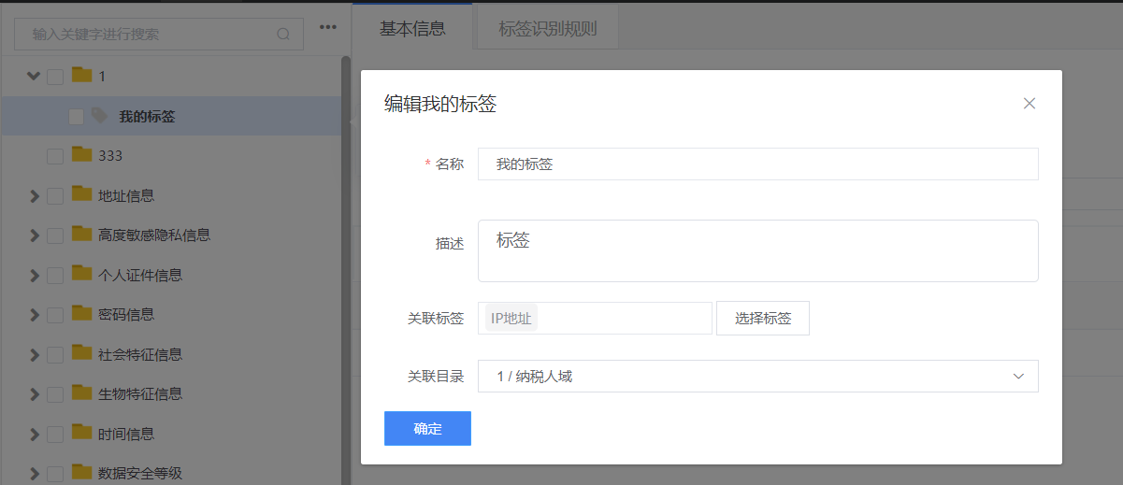

### 编辑/删除标签

已添加的标签可以进行【编辑】和【删除】操作。

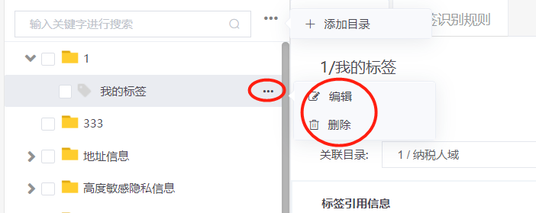

### 标签的引用信息

如果该标签已被表、字段等引用，可以在此处看到引用信息。

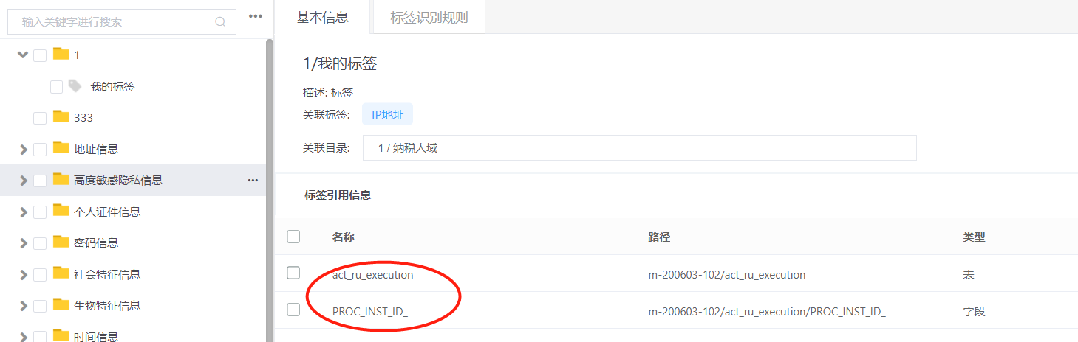

### 标签识别规则

点击标签基本信息右侧的【标签识别规则】，可以为当前标签添加识别规则，用于标签自动识别和打标任务，标签会直接关联在识别到的元数据上。规则分为对数据本身的识别规则和对元数据的识别规则，可以通过规则图进行设置，也可输入正则表达式，规则配置方法参考页面说明。规则设置完毕后可以在本页面完成测试。

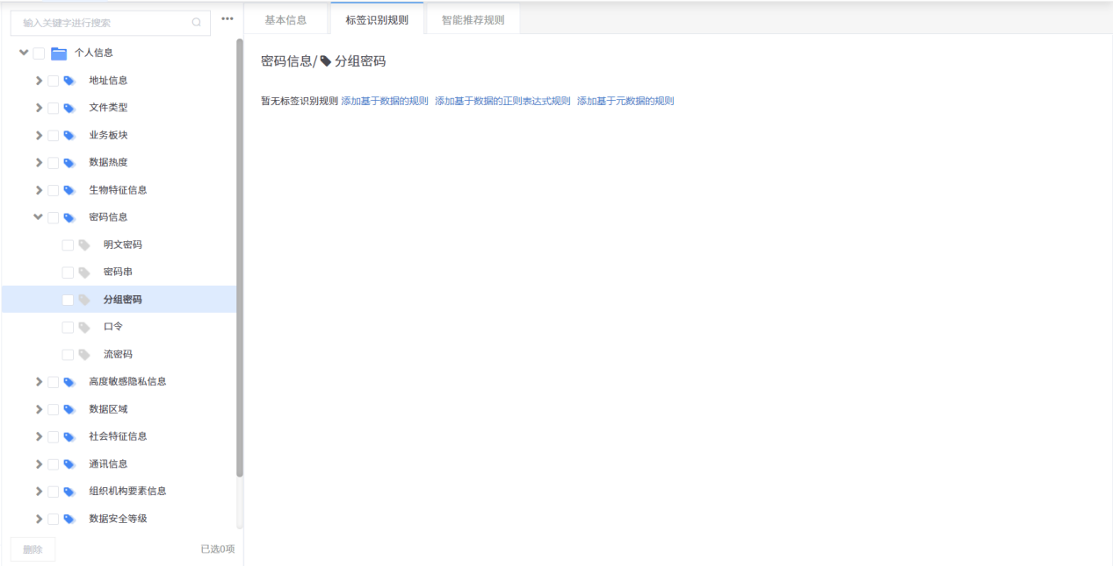

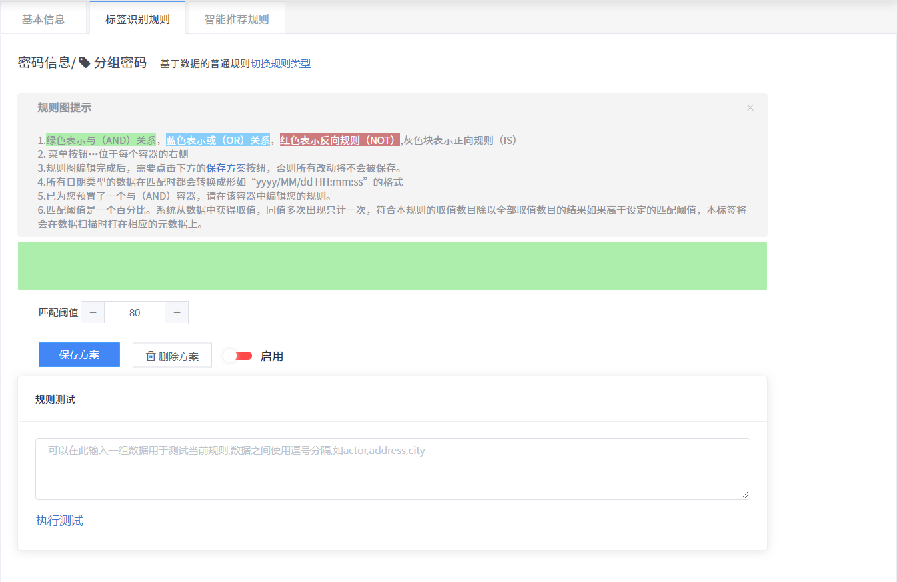

### 标签智能推荐

点击标签基本信息右侧的【标签智能】，可以为当前标签添加智能推荐规则。规则分为对数据本身的识别规则和对元数据的识别规则，可以通过规则图进行设置，也可输入正则表达式，规则配置方法参考页面说明。规则配置好后直接生效，当系统中元数据信息变化或出现新增元数据时，页面上会出现推荐标签的气泡。

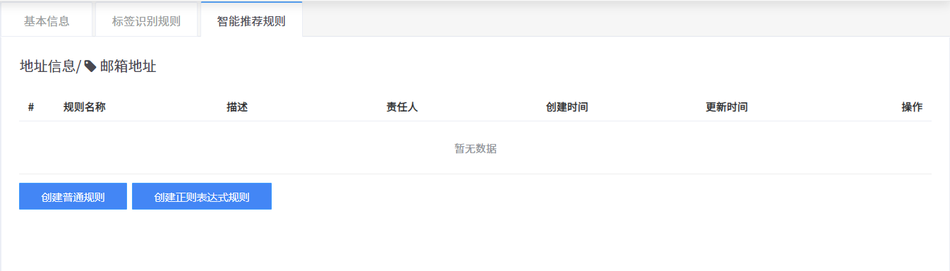

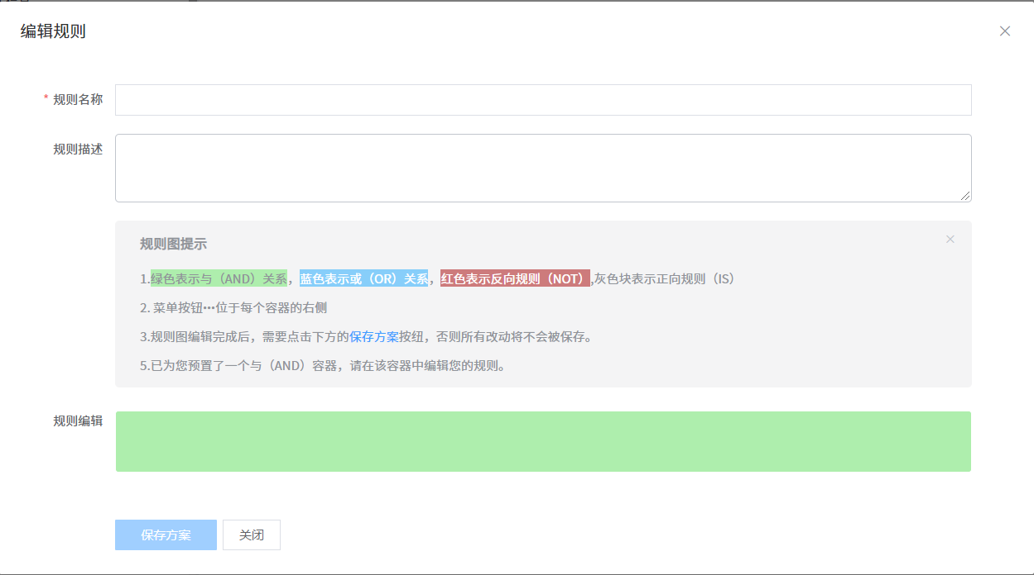

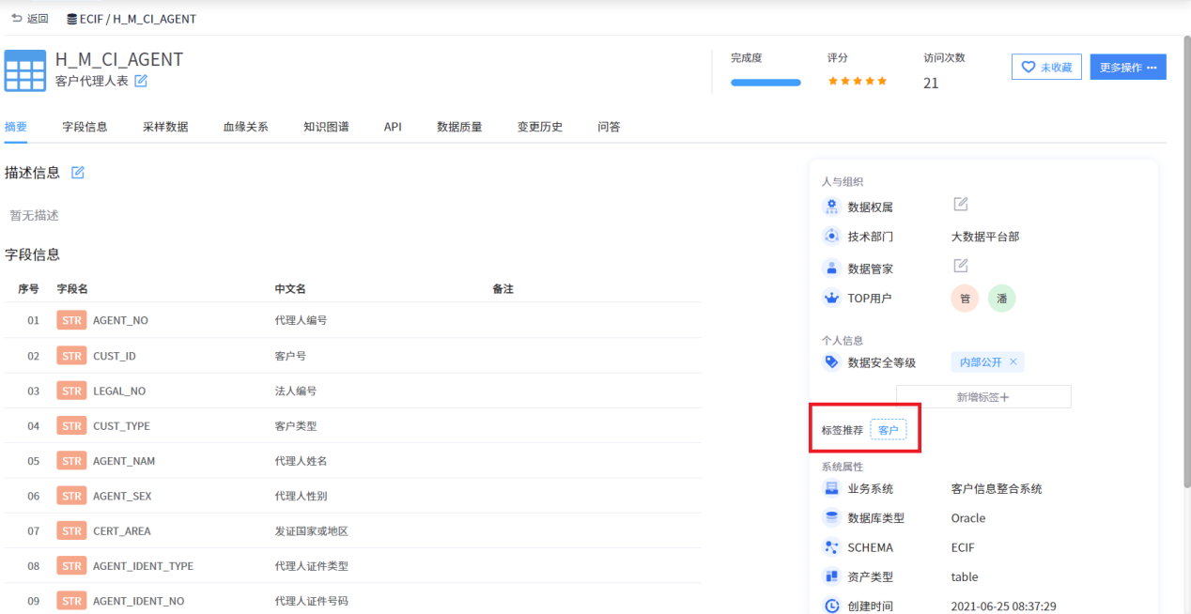

## 业务流程

* **功能介绍：**创建业务实体及业务流程
* **功能入口：**导航栏按钮-》【元数据】-》【业务流程】

点击【业务流程】，打开添加业务流程页面。

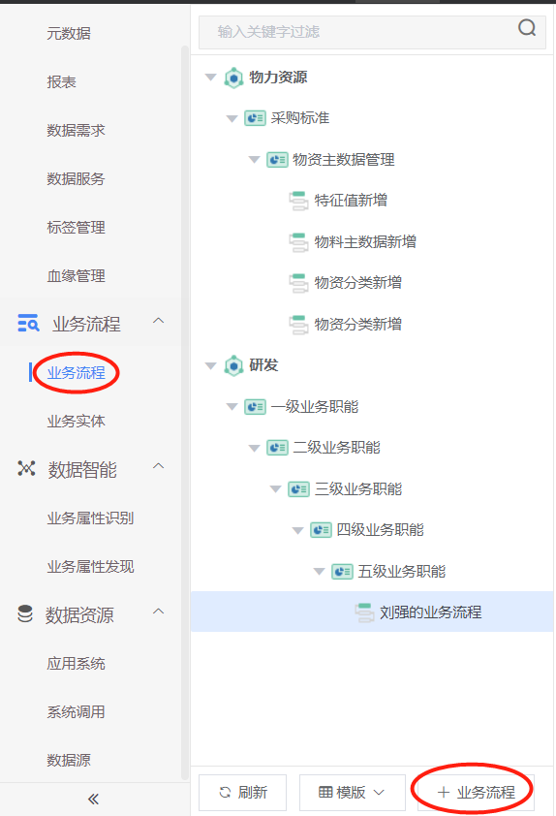

填写业务流程名称、业务流程编号、义务域、业务职能等字段，点击【保存】，即可保存业务流程。

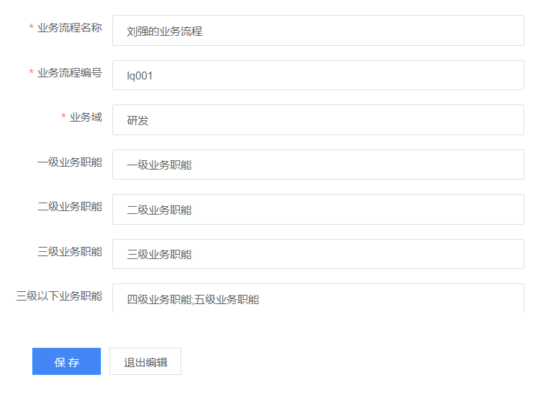

已保存的业务流程，可以【新增业务活动】

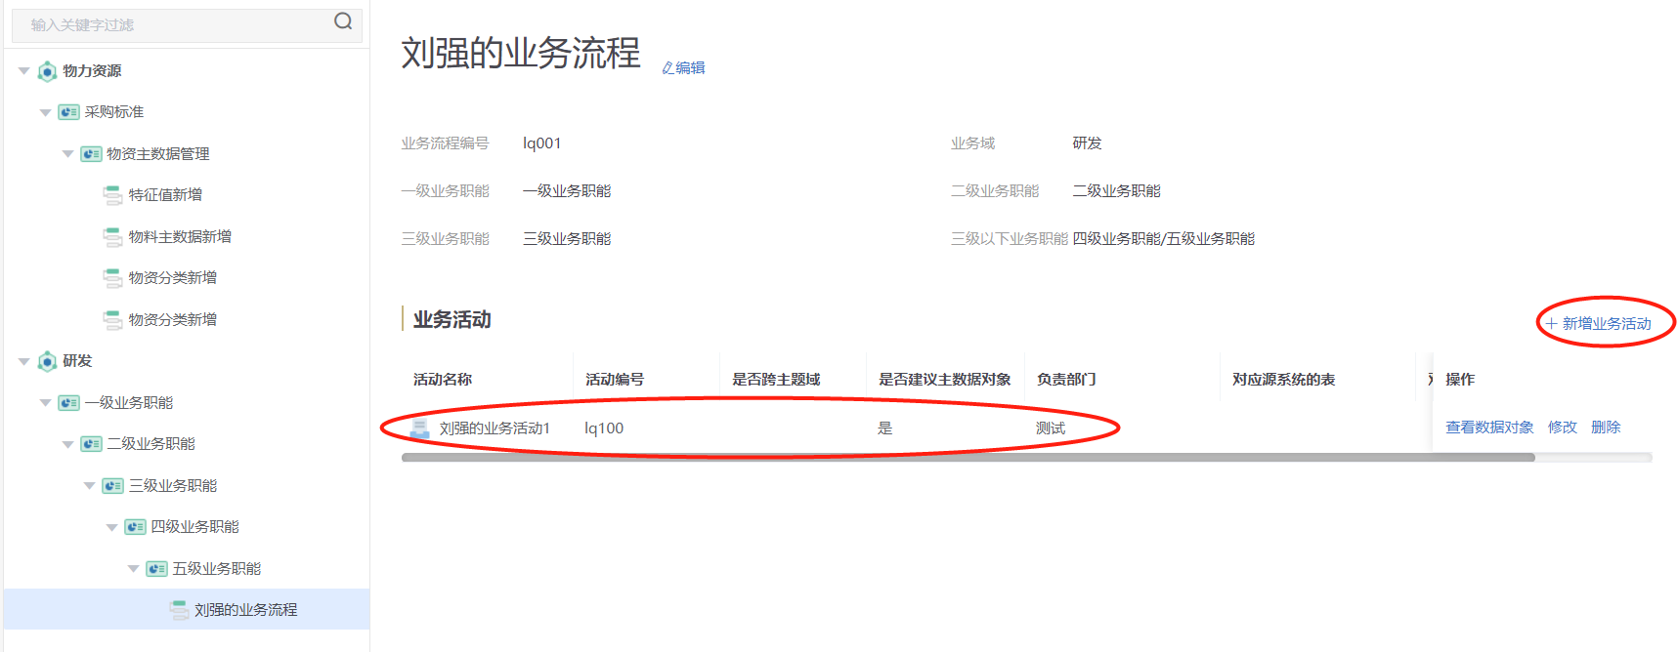

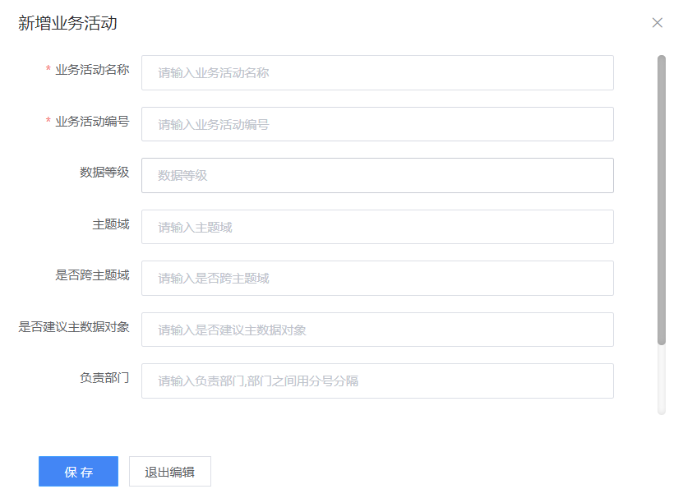

同时也可对业务活动进行【修改】和【删除】

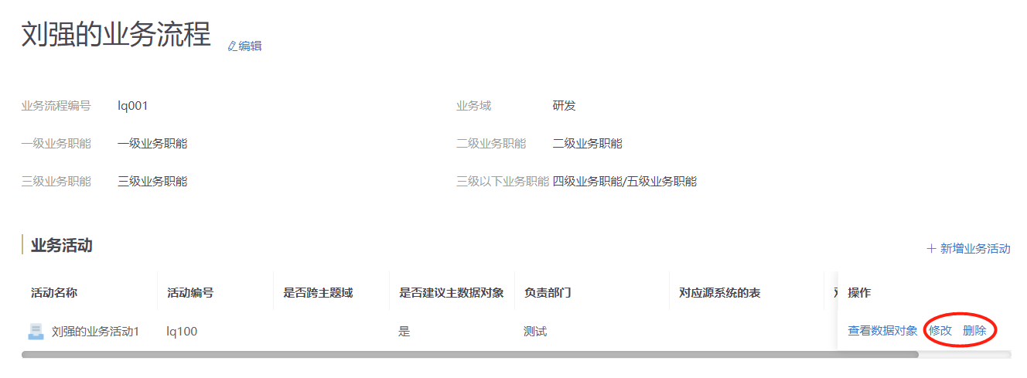

点击【查看数据对象】，可以添加【业务实体】中已保存的业务实体数据。

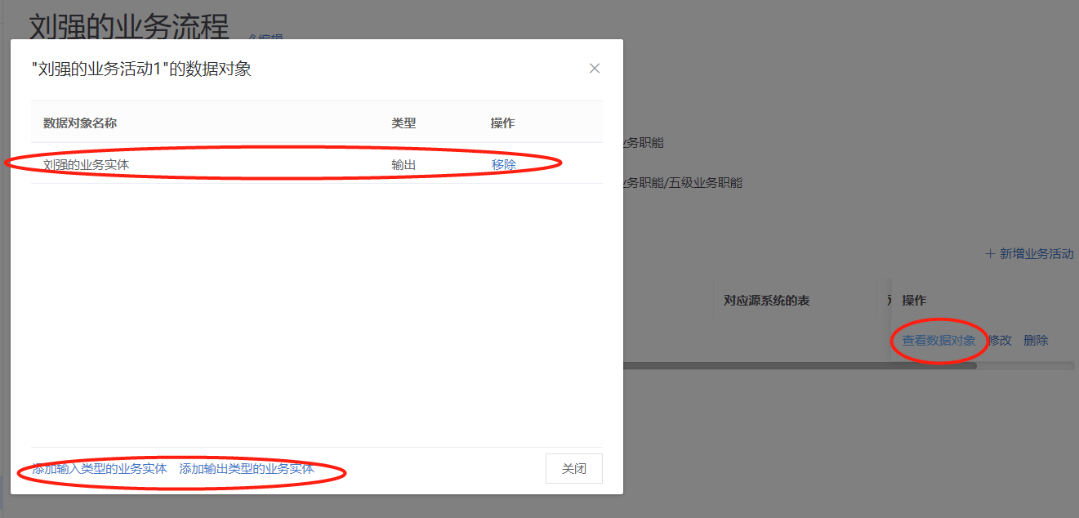

## 业务实体

* **功能介绍：**创建业务实体及业务流程
* **功能入口：**导航栏按钮-》【元数据】-》【业务实体】

点击【添加业务实体】，打开添加业务实体的页面。

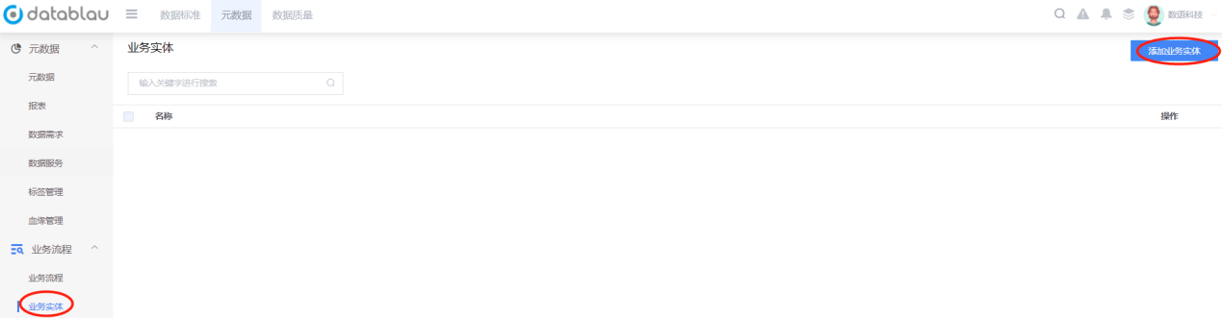

输入业务实体名称，可以关联模型，并且添加物理表。点击【保存】，即可保存实体。

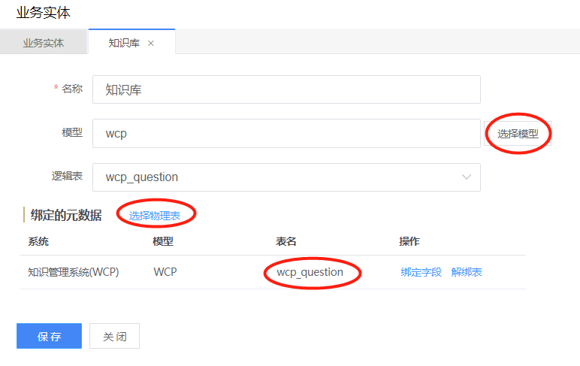

已保存的实体可以进行【修改】和【删除】操作。

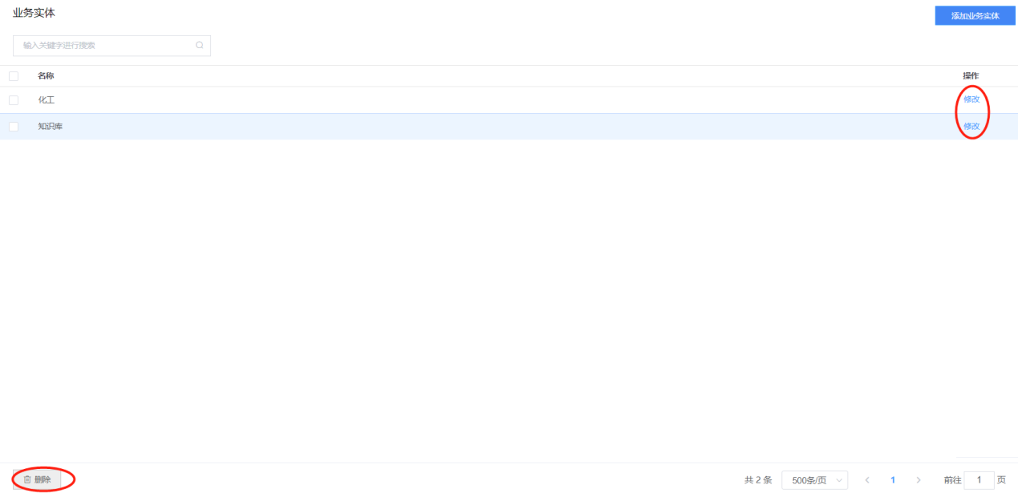

业务实体创建完后，可以在相应的元数据表详情中，查看关联的业务实体。

